**ĐẠI HỌC BÁCH KHOA HÀ NỘI**

**TRƯỜNG CÔNG NGHỆ THÔNG TIN VÀ TRUYỀN THÔNG**  **--------------------------------------------------------------------------**



**Hệ thống quản lý trung tâm chăm sóc thú cưng**

**Học phần: Phát triển phần mềm theo chuẩn kỹ năng ITSS**

**Mã học phần: IT4549**

**Mã lớp học: 156730**

**Nhóm 8**

|  |  |
| --- | --- |
| Nguyễn Văn Thành Đạt | 20225606 |
| Nguyễn Khắc Tiếp | 20225767 |
| Nguyễn Mạnh Thái Hà | 20225621 |
| Tô Minh Ánh | 20225787 |
| Trần Đức Huy | 20225725 |

**GVHD:** ThS. Nguyễn Mạnh Tuấn

**Hà Nội, tháng 6 năm 2025**

**MỤC LỤC**

**CHƯƠNG 1. KHẢO SÁT BÀI TOÁN** 7

1.1. Mô tả yêu cầu bài toán 7

1.2. Khảo sát bài toán 8

1.3. Xác định thông tin cơ bản cho nghiệp vụ của bài toán 9

**CHƯƠNG 2. ĐẶC TẢ YÊU CẦU** 10

**2.1. Giới thiệu chung** 10

**2.2. Biểu đồ Usecase** 12

**2.3. Đặc tả usecase** 12

**2.4. Biểu đồ hoạt động** 30

**2.5. Các yêu cầu phi chức năng** 37

**CHƯƠNG 3. PHÂN TÍCH YÊU CẦU** 39

**-3.1. Xác định các lớp phân tích** 39

**3.2. Biểu đồ trình tự** 42

**3.3. Biểu đồ lớp** 48

**CHƯƠNG 4. THIẾT KẾ CHƯƠNG TRÌNH** 49

**4.1. Thiết kế kiến trúc** 49

**4.2. Thiết kế cơ sở dữ liệu** 50

**CHƯƠNG 5. XÂY DỰNG CHƯƠNG TRÌNH MINH HỌA** 51

**5.1. Công nghệ sử dụng** 51

**5.2. Cấu trúc thư mục** 52

**5.3. Sơ đồ dịch chuyển màn hình** 53

**5.4. Giao diện minh họa** 53

**CHƯƠNG 6. KIỂM THỬ** 66

**6.1. Chức năng đăng ký** 67

**6.2. Chức năng đăng nhập** 68

**6.3. Chức năng Cập nhật thông tin tài khoản** 69

**6.4. Chức năng Đăng xuất** 70

**6.5. Tính năng Không yêu cầu đăng nhập** 70

**6.6. Tính năng Yêu cầu phải đăng nhập** 71

**6.7. Chức năng Đóng góp** 71

**CHƯƠNG 7. NGUYÊN LÝ THIẾT KẾ** 72

**CHƯƠNG 8. HƯỚNG DẪN SỬ DỤNG** 74

**KẾT LUẬN & HƯỚNG PHÁT TRIỂN** 74

**TÀI LIỆU THAM KHẢO** 75

**LỜI NÓI ĐẦU**

Trong dòng chảy hối hả của xã hội hiện đại, thú cưng không chỉ là vật nuôi mà đã trở thành những người bạn đồng hành, thành viên không thể thiếu trong nhiều gia đình. Theo thống kê, thị trường chăm sóc thú cưng toàn cầu được định giá khoảng 280 tỷ USD vào năm 2023 và dự kiến sẽ tăng trưởng lên hơn 360 tỷ USD vào năm 2027 (tốc độ tăng trưởng kép hàng năm CAGR khoảng 6-7%). Tại Việt Nam, cộng đồng yêu thú cưng cũng đang phát triển mạnh mẽ, với số lượng hộ gia đình sở hữu thú cưng tăng ước tính 10-15% mỗi năm, kéo theo nhu cầu ngày càng cao về các dịch vụ chăm sóc chuyên nghiệp và tiện lợi. Sự gắn kết tình cảm này thúc đẩy chủ nuôi tìm kiếm những giải pháp tối ưu để đảm bảo sức khỏe và hạnh phúc cho "người bạn nhỏ" của mình.

Để đáp ứng nhu cầu cấp thiết đó và khai thác tiềm năng của thị trường đang bùng nổ, Hệ thống Quản lý Trung tâm Chăm sóc Thú cưng được phát triển như một giải pháp công nghệ toàn diện. Hệ thống không chỉ là công cụ quản lý đơn thuần mà còn đóng vai trò là một nền tảng số (digital platform), tạo cầu nối thông suốt và hiệu quả giữa trung tâm chăm sóc, bác sĩ thú y và chủ nuôi. Mục tiêu của chúng tôi là giảm thiểu tới 30% thời gian quản lý thủ công cho các trung tâm và tăng 25% mức độ hài lòng của khách hàng thông qua việc cung cấp thông tin minh bạch và dịch vụ tiện ích.

Nền tảng của chúng tôi cho phép các trung tâm chăm sóc thú cưng số hóa toàn bộ quy trình vận hành: từ quản lý hồ sơ chi tiết của từng thú cưng (lịch sử bệnh án, tiêm chủng, dị ứng), lên lịch và cung cấp dịch vụ khám chữa bệnh, spa làm đẹp, khách sạn thú cưng, đến quản lý kho thuốc và vật tư y tế. Về phía chủ nuôi, hệ thống mang đến trải nghiệm người dùng vượt trội: dễ dàng theo dõi tình trạng sức khỏe của thú cưng qua biểu đồ trực quan, đặt lịch hẹn trực tuyến 24/7 với bác sĩ thú y, nhận thông báo tự động nhắc lịch tái khám, lịch tiêm phòng, hay các cập nhật về tình hình thú cưng khi đang sử dụng dịch vụ lưu trú.

Được xây dựng trên kiến trúc Microservices với giao diện người dùng phát triển bằng Vite (React/VueJS) cho tốc độ tải trang và tương tác vượt trội, backend mạnh mẽ với ExpressJS (Node.js) và hệ quản trị cơ sở dữ liệu PostgreSQL đảm bảo tính ổn định, bảo mật và khả năng mở rộng cao. Quá trình này không chỉ giúp chúng em nắm vững quy trình phát triển phần mềm theo chuẩn ITSS (Information Technology Strategic Service) mà còn là cơ hội để làm chủ các công nghệ web hiện đại, tối ưu hóa hiệu suất và trải nghiệm người dùng.

**PHÂN CÔNG THÀNH VIÊN TRONG NHÓM**

|  |  |  |  |
| --- | --- | --- | --- |
| Họ và tên | MSSV | Công việc thực hiện | Đánh giá, đóng góp |
| Nguyễn Văn Thành Đạt | 20225606 | Phân tích yêu cầu, phân tích nghiệp vụ cho hệ thống.  Thiết kế database.  Thiết kế biểu đồ lớp của hệ thống.  Thiết kế phần backend. | 20% |
| Nguyễn Mạnh Thái Hà | 20225621 | Phân tích yêu cầu, phân tích nghiệp vụ cho hệ thống.  Thiết kế giao diện hệ thống.  Thiết kế biểu đồ hoạt động cho hệ thống.  Tham gia test hệ thống. | 20% |
| Nguyễn Khắc Tiếp | 20225767 | Phân tích yêu cầu, phân tích nghiệp vụ cho hệ thống.  Thiết kế biểu đồ hoạt động cho hệ thống.  Tham gia test hệ thống. | 20% |
| Trần Đức Huy | 20225725 | Phân tích yêu cầu, phân tích nghiệp vụ cho hệ thống.  Thiết kế biểu đồ trình tự cho hệ thống.  Tham gia test hệ thống. | 20% |
| Tô Minh Ánh | 20225787 | Phân tích yêu cầu, phân tích nghiệp vụ cho hệ thống.  Thiết kế database.  Nghiên cứu trải nghiệm người dung (UX)  Tham gia test hệ thống. | 20% |

# **CHƯƠNG 1. KHẢO SÁT BÀI TOÁN**

## 1.1. Mô tả yêu cầu bài toán

|  |  |
| --- | --- |
| **Yêu cầu nghiệp vụ** | Nền tảng website tập trung, giúp trung tâm chăm sóc thú cưng quản lý hiệu quả hoạt động và dịch vụ, đồng thời cho phép chủ nuôi dễ dàng truy cập thông tin, đặt lịch và sử dụng các tiện ích chăm sóc cho thú cưng của mình. |
| **Phân rã chức năng** | **Phía Khách hàng:**  Quản lý tài khoản (Đăng nhập, Đăng ký)  Quản lý thú cưng (Đăng ký thú cưng, xem - sửa - xoá thông tin)  Quản lý dịch vụ (Tạo/sửa/xoá dịch vụ, check-in dịch vụ, xem danh sách dịch vụ)  Quản lý thông báo (Xem & đánh dấu đã xem)  Quản lý lịch khám (Đặt lịch, huỷ lịch, xem lịch sử khám, xem kết quả khám)  **Phía Nhân viên chăm sóc thú cưng:**  Quản lí dashboard và thống kê (Xem dashboard và thống kê, theo dõi hoạt động)  Quản lý boarding (Quản lí dịch vụ boarding, Tạo/Sửa dịch vụ, Check-in boarding, Hoàn thành boarding, Xem thông tin chi tiết boarding users)  Quản lí hồ sơ bệnh án (Xem lịch sử bệnh án, cập nhật thông tin khám, Nhập chẩn đoán, Kê đơn thuốc)  Quản lý khám bệnh (Xem lịch khám, Cập nhật kết quả khám, Tạo đơn thuốc, lên lịch tái khám)  Quản lý lịch khám (Xem lịch khám, Cập nhật trạng thái lịch khám, Tạo lịch khám, Quản lý thông tin owner & pets)  Quản lý Medical Records (Xem hồ sơ y tế pets, Tạo examination record, cập nhật examination record)  **Phía admin:**  Báo cáo & Thống kê (Xem analytics revenue, analytics services, xuất báo cáo)  Quản lý hệ thống (Xem dashboard tổng quan, quản lý services & boarding, quản lí users, phân quyền users, quản lí appoinments)  Quản lý nội dung (Quản lý danh sách users, quản lý services, quản lý boarding option) |

*Các nghiệp vụ cơ bản của bài toán*

## 1.2. Khảo sát bài toán

Xuất phát từ việc thú cưng ngày càng trở thành người bạn đồng hành không thể thiếu và được xem như thành viên quan trọng trong gia đình. Thực tế, thị trường chăm sóc thú cưng toàn cầu được định giá khoảng 246.66 tỷ USD vào năm 2023 và dự kiến đạt 427.75 tỷ USD vào năm 2032 (theo Fortune Business Insights), cho thấy một tiềm năng khổng lồ. Tại Việt Nam, xu hướng này cũng rất rõ nét với khoảng 74.5% hộ gia đình sở hữu ít nhất một thú cưng vào năm 2024 (theo TGM Research), và thị trường chăm sóc thú cưng trong nước dự kiến đạt doanh thu 500 triệu USD năm 2024 với tốc độ tăng trưởng hàng năm khoảng 20% (InterPetFest).

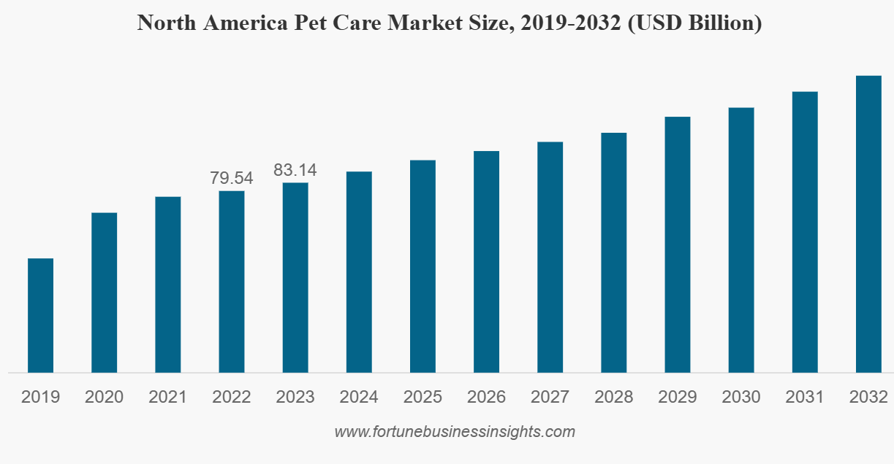

Song hành cùng sự phát triển mạnh mẽ này, công nghệ thông tin đã và đang mang lại nhiều ứng dụng hỗ trợ. Tuy nhiên, theo quan sát, việc quản lý tổng thể các dịch vụ (từ y tế, làm đẹp đến lưu trú) và kết nối liền mạch giữa chủ nuôi với các trung tâm chăm sóc thú cưng vẫn còn nhiều khoảng trống. Nhiều chủ nuôi, đặc biệt là thế hệ trẻ sẵn sàng chi tiêu nhiều hơn cho thú cưng, với 45% chủ nuôi tại Việt Nam sẵn sàng chi hơn 500,000 VNĐ mỗi tháng (InterPetFest), đòi hỏi các dịch vụ ngày càng chuyên nghiệp và tiện lợi hơn.

Đặc biệt, trong nhịp sống hiện đại bận rộn, việc chủ nuôi theo dõi sát sao lịch sử sức khỏe, lịch tiêm phòng, lịch hẹn spa, và các trung tâm tối ưu hóa quy trình vận hành, quản lý dữ liệu khách hàng, lịch hẹn một cách hiệu quả vẫn còn nhiều bất cập. Sự thiếu đồng bộ và các quy trình thủ công không chỉ tốn kém thời gian mà còn có thể ảnh hưởng đến chất lượng dịch vụ và trải nghiệm của khách hàng, trong khi nhu cầu về các giải pháp số hóa ngày càng tăng cao.

Chính vì vậy, nhóm chúng em quyết định chọn đề tài này để xây dựng "Hệ thống quản lý trung tâm chăm sóc thú cưng" trực tuyến. Mục tiêu của hệ thống là cung cấp một nền tảng công nghệ toàn diện, thân thiện và hiệu quả, giúp tự động hóa và tối ưu hóa quy trình cho các trung tâm, đồng thời mang đến sự tiện lợi, minh bạch cho chủ nuôi trong việc chăm sóc "người bạn nhỏ" của mình.

## 1.3. Xác định thông tin cơ bản cho nghiệp vụ của bài toán

|  |  |  |  |
| --- | --- | --- | --- |
| **Case study** | **Process** | **Output** | **Điều kiện** |
| **I. NGHIỆP VỤ KHÁCH HÀNG** |
| Đăng ký tài khoản | Khách hàng nhập thông tin cá nhân (tên, email, SĐT, mật khẩu) và nhấn nút đăng ký. | Tạo tài khoản mới, lưu thông tin vào cơ sở dữ liệu. Hiển thị thông báo thành công và chuyển đến trang đăng nhập. | Email hoặc SĐT chưa được đăng ký trước đó. Mật khẩu đáp ứng yêu cầu bảo mật. |
| Đăng nhập | Người dùng nhập email/SĐT và mật khẩu, sau đó nhấn nút đăng nhập. | Xác thực thông tin, nếu thành công thì cấp quyền truy cập và chuyển đến trang chủ của khách hàng. | Tài khoản phải tồn tại và mật khẩu phải chính xác. |
| Quản lý hồ sơ thú cưng | Khách hàng vào mục "Thú cưng của tôi", chọn thêm mới hoặc chọn một thú cưng có sẵn để xem/sửa thông tin. | - Thêm mới: Lưu hồ sơ thú cưng (tên, giống, tuổi, ảnh...). &lt;br> - Sửa: Cập nhật thông tin đã thay đổi. &lt;br> - Xem: Hiển thị chi tiết hồ sơ thú cưng. | Khách hàng phải đang đăng nhập. |
| Đặt lịch dịch vụ/khám bệnh | Khách hàng chọn loại dịch vụ (spa, khám bệnh, boarding), chọn thú cưng, chọn ngày giờ và nhân viên (nếu có). | Hệ thống tạo một lịch hẹn mới với trạng thái "Chờ xác nhận". Gửi thông báo cho khách hàng và nhân viên liên quan. | Khách hàng phải đăng nhập. Khung giờ được chọn phải còn trống. |
| Xem và hủy lịch hẹn | Khách hàng vào mục "Lịch hẹn", chọn một lịch hẹn cụ thể để xem chi tiết hoặc nhấn nút hủy. | - Xem: Hiển thị đầy đủ thông tin chi tiết lịch hẹn. &lt;br> - Hủy: Cập nhật trạng thái lịch hẹn thành "Đã hủy" và thông báo cho nhân viên. | Khách hàng phải đăng nhập. Lịch hẹn phải tồn tại. Chỉ có thể hủy lịch hẹn trước một khoảng thời gian quy định (ví dụ: 24 giờ). |
| Xem thông báo | Khách hàng nhấn vào biểu tượng chuông thông báo. | Hiển thị danh sách các thông báo mới (lịch hẹn được xác nhận, nhắc lịch, kết quả khám...). Đánh dấu thông báo là đã đọc khi người dùng click vào. | Khách hàng phải đăng nhập. |
| **II. NGHIỆP VỤ NHÂN VIÊN** |
| Quản lý lịch hẹn | Nhân viên xem danh sách các lịch hẹn, chọn một lịch để xác nhận, hoàn thành hoặc cập nhật. | - Xác nhận: Cập nhật trạng thái lịch hẹn thành "Đã xác nhận". &lt;br> - Hoàn thành: Cập nhật trạng thái thành "Đã hoàn thành". &lt;br> - Cập nhật: Thay đổi thông tin (ví dụ: đổi giờ, thêm ghi chú). | Nhân viên phải đăng nhập. |
| Quản lý bệnh án điện tử (EMR) | Trong một lịch hẹn khám bệnh, nhân viên nhập thông tin về triệu chứng, chẩn đoán, kết quả xét nghiệm và tạo đơn thuốc. | Lưu lại một bản ghi khám bệnh (phiếu khám) mới trong hồ sơ bệnh án của thú cưng. Đơn thuốc được tạo và liên kết. | Nhân viên phải đăng nhập. Lịch hẹn phải là loại khám bệnh và đang diễn ra hoặc đã hoàn thành. |
| Check-in/Check-out Boarding | Nhân viên chọn một lượt boarding đã được đặt trước. Nhấn nút "Check-in" khi nhận thú cưng và "Check-out" khi trả thú cưng. | Cập nhật trạng thái boarding thành "Đang ở lại" hoặc "Đã hoàn thành". Ghi nhận thời gian ra/vào thực tế. | Nhân viên phải đăng nhập. Lịch boarding phải tồn tại và đã được xác nhận. |
| Xem Dashboard | Nhân viên truy cập vào trang Dashboard. | Hiển thị các thông tin tổng quan: số lịch hẹn trong ngày, các thú cưng đang boarding, các hoạt động cần chú ý. | Nhân viên phải đăng nhập. |
| **III. NGHIỆP VỤ ADMIN** |
| Quản lý người dùng | Admin vào mục quản lý người dùng, thực hiện tìm kiếm, thêm mới, hoặc chỉnh sửa quyền của một tài khoản. | - Thêm mới: Tạo tài khoản nhân viên/admin mới. &lt;br> - Sửa: Cập nhật thông tin và vai trò (phân quyền) của tài khoản. | Phải đăng nhập với tài khoản có quyền Admin. |
| Báo cáo & Thống kê | Admin vào mục báo cáo, chọn loại báo cáo (doanh thu, dịch vụ) và khoảng thời gian muốn xem. | Hiển thị dữ liệu dưới dạng biểu đồ và bảng số liệu. Cho phép xuất file báo cáo ra định dạng Excel hoặc PDF. | Phải đăng nhập với tài khoản có quyền Admin. |

# **CHƯƠNG 2. ĐẶC TẢ YÊU CẦU**

## **2.1. Giới thiệu chung**

Các tác nhân của hệ thống:

|  |  |  |
| --- | --- | --- |
| **STT** | **Tên tác nhân** | **Mô tả ngắn** |
| 1 | Khách hàng | Có thể là:   * Khách ghé thăm trang web của trung tâm chăm sóc thú * Khách hàng của trung tâm, có nhu cầu sử dụng dịch vụ chăm sóc thú cưng |
| 2 | Nhân viên chăm sóc thú cưng | Nhân viên của trung tâm chăm sóc thú cưng, sử dụng hệ thống để quản lý thông tin dịch vụ như bệnh án, lịch khám, thông tin của thú cưng để phục vụ cho hoạt động chăm sóc thú cưng. |
| 3 | Admin | Quản lý hệ thống, thông tin dịch vụ, xem báo cáo thống kê để có các điều chỉnh phù hợp với hoạt động của trung tâm |

Xác định các ca sử dụng:

|  |  |  |  |
| --- | --- | --- | --- |
| **STT** | **Ca sử dụng** | **Mô tả ngắn** | **Tác nhân** |
| 1 | Đăng nhập | Đăng nhập bằng username và password đã đăng ký để có  thể sử dụng được các chức năng của ứng dụng | Khách hàng, Nhân viên chăm sóc thú, Admin |
| 2 | Đăng ký | Đăng ký một tài khoản mới, lưu trữ vào database | Khách hàng, Nhân viên chăm sóc thú, Admin |
| 3 | Đăng xuất | Thoát trạng thái đăng nhập của một tài khoản | Khách hàng, Nhân viên chăm sóc thú, Admin |
| 4 | Quản lý thú cưng | Xem/thay đổi/xoá thông tin thú cưng | Khách hàng |
| 5 | Quản lý dịch vụ | Tạo đăng ký/thay đổi đăng ký/xoá đăng ký dịch vụ chăm sóc thú  Xem lịch sử dịch vụ  Check-in hoàn thành dịch vụ | Khách hàng |
| 6 | Quản lý thông báo | Xem các thông báo từ nhân viên, sau khi xem xong, thông báo sẽ được đánh dấu là đã đọc | Khách hàng |
| 7 | Quản lý lịch khám | Đặt/huỷ lịch khám bệnh, xem lịch sử lịch khám bệnh, xem kết quả khám bệnh | Khách hàng |
| 8 | Quản lý boarding | Xem thông tin chi tiết boarding users, tạo/thay đổi dịch vụ boarding, check-in boarding và đánh dấu hoàn thành boarding. | Nhân viên chăm sóc thú cưng |
| 9 | Quản lý hồ sơ bệnh án | Xem lịch sử bệnh án thú cưng, cập nhật thông tin khám bệnh như: chẩn đoán, kê đơn thuốc cho thú cưng... | Nhân viên chăm sóc thú cưng |
| 10 | Dashboard và thống kê | Xem thống kê dashboard theo ngày, theo hoạt động, theo biểu đồ... | Nhân viên chăm sóc thú cưng |
| 11 | Quản lý khám bệnh | Xem lịch khám chi tiết, cập nhật kết quả khám, đơn thuốc, tái khám cho từng lịch khám của thú cưng | Nhân viên chăm sóc thú cưng |
| 12 | Quản lý lịch khám (Phía nhân viên) | Xem lịch khám hôm nay, lịch sử khám. Cập nhật trạng thái lịch khám, tạo lịch khám mới | Nhân viên chăm sóc thú cưng |
| 13 | Quản lý Medical Record | Xem hồ sơ y tế thú cưng, tạo examination, cập nhật examination record. | Nhân viên chăm sóc thú cưng |
| 14 | Báo cáo & Thống kê | Xem analytics revenue, analytics services, xuất báo cáo | Admin |
| 15 | Quản lý hệ thống | Xem dashboard tổng quan, quản lí services và boarding (boarding option), quản lý người dùng (phân quyền, sửa/xoá), quản lý appointments | Admin |

## **2.2. Biểu đồ Usecase**

Biểu đồ Use Case tổng quan

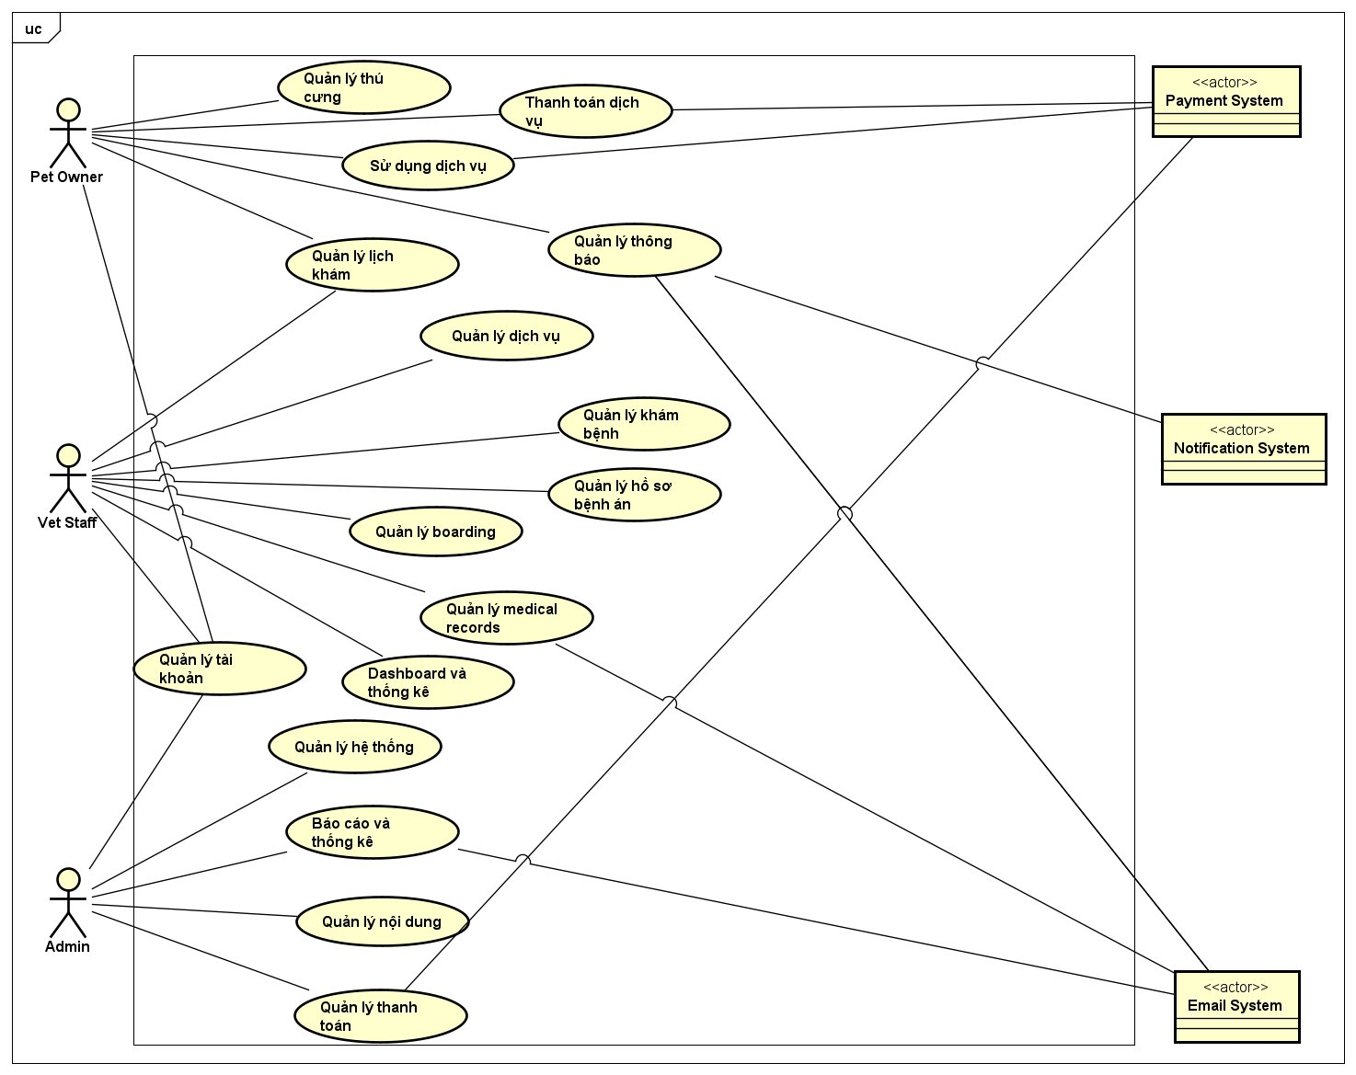

## **2.3. Đặc tả usecase**

1. **Đặc tả UseCase Đăng ký thú cưng mới**

|  |  |  |  |
| --- | --- | --- | --- |
| **Mã Use case** | USC001 | **Tên Use case** | Đăng ký thú cưng mới |
| **Tác nhân** | Pet Owner, Notification System | | |
| **Mô tả ngắn** | Chủ nuôi đăng ký thông tin thú cưng mới vào hệ thống | | |
| **Tiền điều kiện** | Pet Owner đã đăng nhập vào hệ thống  và có kết nối internet ổn định | | |
| **Luồng sự kiện chính**  **(Thành công)** | |  |  |  | | --- | --- | --- | | **STT** | **Thực hiện bởi** | **Hành động** | |  | Pet Owner | Chọn chức năng "Đăng ký thú cưng" | |  | Notification System | Hiển thị form đăng ký | |  | Pet Owner | Nhập thông tin thú cưng bao gồm:Tên, tuổi, giới tính, màu long; tình trạng sức khỏe, chế độ dinh dưỡng; lịch sử y tế, lịch sử tiêm chủng; upload ảnh thú cưng | |  | Pet Owner | Bấm nút "Xác nhận đăng ký" | |  | Notification System | Validate thông tin | |  | Notification System | Lưu thông tin thú cưng | |  | Notification System | Hiển thị thông báo đăng ký thành công | | | |
| **Luồng sự kiện thay thế** | |  |  |  | | --- | --- | --- | | **STT** | **Thực hiện bởi** | **Hành động** | | 5a. | Notification System | Thông tin không hợp lệ | | 5a1. | Notification System | Hiển thị thông báo lỗi | | 5a2. | Pet Owner | Quay lại bước 3 | | | |
| **Hậu điều kiện** | Nếu thành công: Thông tin thú cưng được lưu vào database và Hệ thống hiển thị thông báo thành công. Nếu thất bại: Thông tin không được lưu và hiển thị thông báo lỗi | | |

1. **Đặc tả UseCase: Cập nhật thông tin thú cưng**

|  |  |  |  |
| --- | --- | --- | --- |
| **Mã Use case** | USC002 | **Tên Use case** | Cập nhật thông tin thú cưng |
| **Tác nhân** | Pet Owner, Notification System | | |
| **Mô tả ngắn** | Chủ nuôi cập nhật thông tin thú cưng đã có | | |
| **Tiền điều kiện** | Pet Owner đã đăng nhập vào hệ thống và có ít nhất một thú cưng đã được đăng ký trong hệ thống | | |
| **Luồng sự kiện chính**  **(Thành công)** | |  |  |  | | --- | --- | --- | | **STT** | **Thực hiện bởi** | **Hành động** | |  | Pet Owner | Chọn thú cưng cần cập nhật | |  | Notification System | Hiển thị form chỉnh sửa với thông tin hiện tại | |  | Pet Owner | Thay đổi thông tin cần thiết | |  | Pet Owner | Bấm nút "Lưu thay đổi" | |  | Notification System | Validate và lưu thông tin | |  | Hệ thống | Hiển thị thông báo cập nhật thành công | | | |
| **Luồng sự kiện thay thế** | |  |  |  | | --- | --- | --- | | **STT** | **Thực hiện bởi** | **Hành động** | | 8a. | Notification System | Không có thú cưng nào | | 8a1. | Notification System | Hiển thị thông báo "Bạn chưa có thú cưng nào được đăng ký" | | 8a2. | Notification System | Chuyển hướng đến trang đăng ký thú cưng mới | | 10a | Pet Owner | Hủy thao tác | | 10a1 | Pet Owner | Bấm nút "Hủy" hoặc thoát khỏi form | | 10a2 | Notification System | Quay lại danh sách thú cưng, không lưu thay đổi | | 12a | Notification System | Thông tin không hợp lệ | | 12a1 | Notification System | Hiển thị thông báo lỗi cụ thể | | 12a2 | Pet Owner | Quay lại bước 3 để sửa lại thông tin | | 12b | Notification System | Lỗi kết nối hoặc hệ thống | | 12b1 | Notification System | Hiển thị thông báo "Có lỗi xảy ra, vui lòng thử lại" | | 12b2 | Pet Owner | Có thể thử lại hoặc thoát khỏi chức năng | | | |
| **Hậu điều kiện** | Nếu thành công: Thông tin thú cưng được cập nhật trong database và hiển thị thông báo thành công. Nếu thất bại: Thông tin không được thay đổi, giữ nguyên dữ liệu cũ và hiển thị thông báo lỗi tương ứng | | |

1. **Đặc tả UseCase: Đặt lịch khám bệnh**

|  |  |  |  |
| --- | --- | --- | --- |
| **Mã Use case** | USC003 | **Tên Use case** | Đặt lịch khám bệnh |
| **Tác nhân** | Pet Owner, Email System, Notification System | | |
| **Mô tả ngắn** | Chủ nuôi đặt lịch khám bệnh cho thú cưng | | |
| **Tiền điều kiện** | Pet Owner đã đăng nhập và có ít nhất một thú cưng đã đăng ký. Lịch khám còn slot trống | | |
| **Luồng sự kiện chính**  **(Thành công)** | |  |  |  | | --- | --- | --- | | **STT** | **Thực hiện bởi** | **Hành động** | |  | Pet Owner | Truy cập trang đặt lịch khám | |  | Notification System | Hiển thị form đặt lịch | |  | Pet Owner | Chọn thú cưng cần khám; loại khám (Annual Checkup, Vaccination, Dental Cleaning, etc.); ngày khám; giờ khám (08:00, 09:30, 11:00, 12:30, 14:00, 15:30); lý do khám | |  | Notification System | Kiểm tra tính khả dụng của lịch | |  | Pet Owner | Xác nhận đặt lịch | |  | Notification System | Tạo appointment record | |  | Email System | Gửi email xác nhận | |  | Notification System | Hiển thị thông báo đặt thành công | | | |
| **Luồng sự kiện thay thế** | |  |  |  | | --- | --- | --- | | **STT** | **Thực hiện bởi** | **Hành động** | | 17a. | Notification System | Khung giờ đã đầy( >= 2 appointments) | | 17a1. | Notification System | Hiển thị thông báo "Khung giờ không khả dụng" | | 17a2. | Pet Owner | Quay lại bước 3 để chọn giờ khác | | | |
| **Hậu điều kiện** | Nếu  thành công: Appointment record được tạo; Email xác nhận được gửi; Staff nhận được notification. Nếu thất bại: Không có appointment nào được tạo và hiển thị thông báo lỗi tương ứng | | |

1. **Đặc tả UC: Xem kết quả khám bệnh**

|  |  |  |  |
| --- | --- | --- | --- |
| **Mã Use case** | USC004 | **Tên Use case** | Xem kết quả khám bệnh |
| **Tác nhân** | Pet Owner, Notification System | | |
| **Mô tả ngắn** | Chủ nuôi xem kết quả khám bệnh của thú cưng | | |
| **Tiền điều kiện** | Pet Owner đã đăng nhập và có ít nhất một lịch khám đã hoàn thành. Bác sĩ đã cập nhật kết quả khám | | |
| **Luồng sự kiện chính**  **(Thành công)** | |  |  |  | | --- | --- | --- | | **STT** | **Thực hiện bởi** | **Hành động** | |  | Pet Owner | Chọn appointment cần xem | |  | Notification System | Kiểm tra quyền truy cập | |  | Notification System | Hiển thị thông tin appointment | |  | Pet Owner | Xem kết quả khám, hiển thị, chẩn đoán, đơn thuốc, ngày tái khám, medical reports | | | |
| **Luồng sự kiện thay thế** | |  |  |  | | --- | --- | --- | | **STT** | **Thực hiện bởi** | **Hành động** | | 22a. | Notification System | Không có appointment nào | | 22a1. | Notification System | Hiển thị thông báo "Bạn chưa có lịch khám nào" | | 22a2. | Notification System | Chuyển hướng đến trang đặt lịch khám | | 23a. | Notification System | Không có quyền truy cập | | 23a1 | Notification System | Hiển thị thông báo "Bạn không có quyền xem thông tin này" | | 23a2 | Pet Owner | Quay lại trang chủ | | 25a | Notification System | Medical reports bị lỗi/thiếu | | 25a1 | Notification system | Hiển thị thông tin khám nhưng thông báo "Một số tài liệu không tải được" | | 25a2 | Pet Owner | Có thể liên hệ phòng khám để được hỗ trợ | | | |
| **Hậu điều kiện** | Nếu thành công: Pet Owner xem được đầy đủ thông tin kết quả khám bệnh của thú cưng. Nếu thất bại: Pet Owner không xem được thông tin và nhận được thông báo lỗi phù hợp với từng tình huống | | |

1. **Đặc tả UC: Đặt dịch vụ grooming/training**

|  |  |  |  |
| --- | --- | --- | --- |
| **Mã Use case** | USC005 | **Tên Use case** | Đặt dịch vụ grooming/training |
| **Tác nhân** | Pet Owner, Payment System, Email System, Notification System | | |
| **Mô tả ngắn** | Bác sĩ thú y cập nhật hồ sơ y tế của thú cưng sau khi khám. | | |
| **Tiền điều kiện** | Bác sĩ thú y đã đăng nhập và có cuộc hẹn khám với thú cưng. | | |
| **Luồng sự kiện chính**  **(Thành công)** | |  |  |  | | --- | --- | --- | | **STT** | **Thực hiện bởi** | **Hành động** | |  | Pet Owner | Xem danh sách dịch vụ | |  | Pet Owner | Chọn dịch vụ cần đặt | |  | Notification System | Hiển thị thông tin chi tiết dịch vụ | |  | Pet Owner | Chọn "Book Now" | |  | Pet Owner | Điền thông tin; Chọn thú cưng; Chọn ngày; Chọn giờ | |  | Notification System | Tạo service booking | |  | Pet Owner | Chọn phương thức thanh toán | |  | Notification System | Chuyển đến Payment System (VNPay) | |  | Payment System | Xử lý thanh toán | |  | Notification System | Cập nhật trạng thái thanh toán | |  | Email System | Gửi email xác nhận đặt dịch vụ | | | |
| **Luồng sự kiện thay thế** | |  |  |  | | --- | --- | --- | | **STT** | **Thực hiện bởi** | **Hành động** | | 30a | Notification System | Thông tin không hợp lệ | | 30a1 | Notification System | Hiển thị thông báo | | 30a2 | Notification System | Chuyển đến trang đăng ký | | 31a | Notification System | Lỗi tạo booking | | 31a1 | Notification System | Thông báo lỗi và trở lại trang | | 31a2 | Pet Owner | Thử booking lại | | 34a. | Payment System | Thanh toán thất bại | | 34a1. | Payment System | Trả về lỗi, hủy booking | | 34a2 | Pet Owner | Có thể thử lại với thông tin khác | | | |
| **Hậu điều kiện** | Nếu thành công: Service booking được tạo với trạng thái "Paid". Thanh toán được xử lý thành công và Pet Owner nhận được xác nhận đặt dịch vụ. Nếu thất bại: Không có booking nào được tạo hoặc booking bị hủy, không có giao dịch thanh toán nào được thực hiện và hiển thị thông báo lỗi phù hợp | | |

1. **Đặc tả UC: Đặt dịch vụ boarding**

|  |  |  |  |
| --- | --- | --- | --- |
| **Mã Use case** | USC006 | **Tên Use case** | Đặt dịch vụ boarding |
| **Tác nhân** | Pet Owner, Payment System, Notification System | | |
| **Mô tả ngắn** | Chủ nuôi đặt dịch vụ lưu trú thú cưng | | |
| **Tiền điều kiện** | Pet Owner đã đăng nhập. Có ít nhất một thú cưng đã đăng ký. Có phương thức thanh toán hợp lệ | | |
| **Luồng sự kiện chính**  **(Thành công)** | |  |  |  | | --- | --- | --- | | **STT** | **Thực hiện bởi** | **Hành động** | |  | Pet Owner | Xem danh sách boarding services | |  | Pet Owner | Chọn loại phòng | |  | Pet Owner | Điền thông tin; Chọn thú cưng; Ngày check-in; Ngày check-out; Ghi chú đặc biệt | |  | Payment System | Tính toán tổng chi phí | |  | Pet Owner | Xác nhận đặt phòng | |  | Notification System | Tạo boarding booking | |  | Pet Owner | Thực hiện thanh toán qua VNPay | |  | Notification System | Cập nhật trạng thái | | | |
| **Luồng sự kiện thay thế** | |  |  |  | | --- | --- | --- | | **STT** | **Thực hiện bởi** | **Hành động** | | 38a. | Notification System | Loại phòng đã hết chỗ | | 38a1. | Notification Sysyem | Hiển thị thông báo và đề xuất phòng khác | | 38a2 | Pet Owner | Chọn loại phòng khác | | 39a | Notification System | Ngày check-in/out không hợp lệ | | 39a1 | Notification Sysyem | Hiển thị lỗi, quay lại bước 3 | | 42a | Notification System | Lỗi tạo booking | | 42a1 | Notification Sysyem | Hiển thị lỗi | | 42a2 | Pet Owner | Thử lại tạo booking khác | | 43a | Payment System | Thanh toán thất bại | | 43a1 | Payment System | Trả về lỗi, hủy booking | | 43a2 | Pet Owner | Có thể thử lại với thông tin khác | | | |
| **Hậu điều kiện** | Nếu thành công: Boarding booking được tạo với trạng thái "Paid" và Pet Owner nhận được xác nhận. Nếu thất bại: Không có booking nào được tạo và hiển thị thông báo lỗi | | |

1. **Đặc tả UC: Thanh toán dịch vụ**

|  |  |  |  |
| --- | --- | --- | --- |
| **Mã Use case** | USC007 | **Tên Use case** | Thanh toán dịch vụ |
| **Tác nhân** | Pet Owner, Payment System, Notification System | | |
| **Mô tả ngắn** | Quy trình thanh toán dịch vụ qua VNPay | | |
| **Tiền điều kiện** | Pet Owner đã đăng nhập, có dịch vụ đang chờ thanh toán và có thông tin thanh toán hợp lệ | | |
| **Luồng sự kiện chính**  **(Thành công)** | |  |  |  | | --- | --- | --- | | **STT** | **Thực hiện bởi** | **Hành động** | |  | Pet Owner | Chọn thanh toán service/boarding pending | |  | Notification System | Kiểm tra trạng thái thanh toán | |  | Notification System | Nếu chưa thanh toán, tạo payment URL | |  | Notification System | Chuyển hướng đến VNPay | |  | Pet Owner | Nhập thông tin thanh toán | |  | Payment System | Xử lý thanh toán | |  | Payment System | Callback về hệ thống | |  | Notification System | Verify và cập nhật trạng thái | |  | Notification System | Gửi email xác nhận thanh toán | | | |
| **Luồng sự kiện thay thế** | |  |  |  | | --- | --- | --- | | **STT** | **Thực hiện bởi** | **Hành động** | | 50a. | Payment System | Thanh toán thất bại | | 50a1. | Payment System | Trả về lỗi | | 50a2. | Notification System | Chuyển hướng về trang services với thông báo lỗi | | | |
| **Hậu điều kiện** | Nếu thành công: Dịch vụ được cập nhật trạng thái "Paid" và gửi email xác nhận . Nếu thất bại: Trạng thái không thay đổi và hiển thị thông báo lỗi thanh toán | | |

1. **Đặc tả UC: Xem lịch sử dịch vụ**

|  |  |  |  |
| --- | --- | --- | --- |
| **Mã Use case** | USC008 | **Tên Use case** | Xem lịch sử dịch vụ |
| **Tác nhân** | Pet Owner, Notification System | | |
| **Mô tả ngắn** | Chủ nuôi xem lịch sử sử dụng dịch vụ | | |
| **Tiền điều kiện** | Pet Owner đã đăng nhập và có lịch sử sử dụng dịch vụ trong hệ thống | | |
| **Luồng sự kiện chính**  **(Thành công)** | |  |  |  | | --- | --- | --- | | **STT** | **Thực hiện bởi** | **Hành động** | |  | Pet Owner | Truy cập "My Services" | |  | Notification System | Hiển thị danh sách services đã đặt | |  | Pet Owner | Có thể filter theo status | |  | Pet Owner | Có thể xem chi tiết từng service | |  | Notification System | Với services pending payment, hiển thị nút "Proceed to Payment" | | | |
| **Luồng sự kiện thay thế** | |  |  |  | | --- | --- | --- | | **STT** | **Thực hiện bởi** | **Hành động** | | 59a. | Notification System | Nếu không có lịch sử dịch vụ, hiển thị thông báo "Chưa có dịch vụ nào được sử dụng" | | 59b. | Pet Owner | Chọn filter theo trạng thái cụ thể (completed, pending, cancelled) | | 59c. | Pet Owner | Click "Proceed to Payment" để chuyển đến trang thanh toán | | | |
| **Hậu điều kiện** | Pet Owner xem được lịch sử các dịch vụ đã sử dụng và có thể thực hiện các hành động liên quan | | |

1. **Đặc tả UC: Xem thông báo**

|  |  |  |  |
| --- | --- | --- | --- |
| **Mã Use case** | USC009 | **Tên Use case** | Xem thông báo |
| **Tác nhân** | Pet Owner, Notification system | | |
| **Mô tả ngắn** | Chủ nuôi xem và quản lý thông báo | | |
| **Tiền điều kiện** | Pet Owner đã đăng nhập vào hệ thống | | |
| **Luồng sự kiện chính**  **(Thành công)** | |  |  |  | | --- | --- | --- | | **STT** | **Thực hiện bởi** | **Hành động** | |  | Pet Owner | Truy cập trang notifications | |  | Notification system | Hiển thị danh sách notifications (cập nhật theo thời gian) | |  | Pet Owner | Có thể xem chi tiết notification và đánh dấu đã đọc | |  | Notification system | Khi click vào notification, cập nhật trạng thái is_read = true và chuyển hướng đến trang tương ứng | | | |
| **Luồng sự kiện thay thế** | |  |  |  | | --- | --- | --- | | **STT** | **Thực hiện bởi** | **Hành động** | | 65a. | Notification system | Nếu không có thông báo nào, hiển thị "Không có thông báo mới" | | 65b. | Pet Owner | Có thể lọc thông báo theo trạng thái (đã đọc/chưa đọc) | | 67a. | Pet Owner | Có thể xóa thông báo không cần thiết | | 67b. | Notification system | Nếu URL không hợp lệ, hiển thị thông báo lỗi và ở lại trang thông báo | | | |
| **Hậu điều kiện** | Pet Owner đã xem và quản lý được các thông báo của mình | | |

1. **Đặc tả UC: Đánh dấu đã đọc thông báo**

|  |  |  |  |
| --- | --- | --- | --- |
| **Mã Use case** | USC010 | **Tên Use case** | Đánh dấu đã đọc thông báo |
| **Tác nhân** | Pet Owner, Notification System | | |
| **Mô tả ngắn** | Đánh dấu thông báo đã đọc | | |
| **Tiền điều kiện** | Pet Owner đã đăng nhập và có thông báo chưa đọc | | |
| **Luồng sự kiện chính**  **(Thành công)** | |  |  |  | | --- | --- | --- | | **STT** | **Thực hiện bởi** | **Hành động** | |  | Pet Owner | Click vào notification | |  | Notification System | Cập nhật is_read = true | |  | Notification System | Notification đã đọc được đánh dấu đã đọc | | | |
| **Luồng sự kiện thay thế** | |  |  |  | | --- | --- | --- | | **STT** | **Thực hiện bởi** | **Hành động** | | 75a. | Pet Owner | Click "Đánh dấu tất cả đã đọc" | | 75b. | Guest User | Cập nhật tất cả notification chưa đọc thành đã đọc | | 75c. | PetPal | Nếu có lỗi khi cập nhật, hiển thị thông báo lỗi | | | |
| **Hậu điều kiện** | Thông báo được đánh dấu đã đọc thành công | | |

1. **Đặc tả UC: Quản lý lịch khám**

|  |  |  |  |
| --- | --- | --- | --- |
| **Mã Use case** | USC011 | **Tên Use case** | Xem lịch khám hôm nay |
| **Tác nhân** | Vet Staff, Notification System | | |
| **Mô tả ngắn** | Nhân viên xem lịch khám trong ngày | | |
| **Tiền điều kiện** | Staff đã đăng nhập vào hệ thống với quyền truy cập lịch khám | | |
| **Luồng sự kiện chính**  **(Thành công)** | |  |  |  | | --- | --- | --- | | **STT** | **Thực hiện bởi** | **Hành động** | |  | Vet Staff | Truy cập dashboard | |  | Notification System | Hiển thị thông tin tổng kết ngày: số lượng appointments, services, active boarders, recent medical records | |  | Vet Staff | Xem danh sách appointments hôm nay | |  | Vet Staff | Có thể filter và search appointments | | | |
| **Luồng sự kiện thay thế** | |  |  |  | | --- | --- | --- | | **STT** | **Thực hiện bởi** | **Hành động** | | 67a. | Notification System | Nếu không có dữ liệu hôm nay, hiển thị thông báo "Chưa có lịch khám nào hôm nay" | | 69a. | Vet Staff | Filter theo trạng thái (Scheduled, In Progress, Completed, Cancelled) | | 69b. | Vet Staff | Search theo tên pet hoặc tên owner | | | |
| **Hậu điều kiện** | Staff có thể xem và quản lý lịch khám trong ngày hiệu quả. | | |

1. **Đặc tả UC: Cập nhật trạng thái appointment**

|  |  |  |  |
| --- | --- | --- | --- |
| **Mã Use case** | USC012 | **Tên Use case** | Cập nhật trạng thái appointment |
| **Tác nhân** | Vet Staff, Notification System | | |
| **Mô tả ngắn** | Nhân viên cập nhật trạng thái lịch khám | | |
| **Tiền điều kiện** | Staff đã đăng nhập và có appointment cần cập nhật trạng thái | | |
| **Luồng sự kiện chính**  **(Thành công)** | |  |  |  | | --- | --- | --- | | **STT** | **Thực hiện bởi** | **Hành động** | |  | Vet Staff | Chọn appointment cần cập nhật | |  | Vet Staff | Có thể Check-in patient (Scheduled → In Progress) hoặc cập nhật kết quả khám (In Progress → Done) | |  | Vet Staff | Với việc cập nhật kết quả khám: nhập chẩn đoán, đơn thuốc, lịch tái khám | |  | Notification System | Lưu thông tin appointment result | |  | Notification System | Gửi notification cho Pet Owner | | | |
| **Luồng sự kiện thay thế** | |  |  |  | | --- | --- | --- | | **STT** | **Thực hiện bởi** | **Hành động** | | 71a. | Vet Staff | Nếu patient không đến, có thể đánh dấu "No Show" hoặc "Cancelled" | | 72a. | Vet Staff | Có thể chỉ cập nhật một phần thông tin và lưu tạm | | 73a. | Notification System | Nếu có lỗi khi lưu, hiển thị thông báo lỗi và cho phép thử lại | | | |
| **Hậu điều kiện** | Trạng thái appointment được cập nhật và Pet Owner nhận được thông báo | | |

1. **Đặc tả UC: Tạo appointment mới**

|  |  |  |  |
| --- | --- | --- | --- |
| **Mã Use case** | USC013 | **Tên Use case** | Tạo appointment mới |
| **Tác nhân** | Vet Staff, Notification System | | |
| **Mô tả ngắn** | Nhân viên tạo appointment cho khách hàng | | |
| **Tiền điều kiện** | Staff đã đăng nhập và có quyền tạo appointment | | |
| **Luồng sự kiện chính**  **(Thành công)** | |  |  |  | | --- | --- | --- | | **STT** | **Thực hiện bởi** | **Hành động** | |  | Vet Staff | Chọn "Create Appointment" | |  | Vet Staff | Chọn owner từ danh sách | |  | Vet Staff | Chọn pet của owner | |  | Vet Staff | Điền thông tin appointment: loại khám, ngày giờ, lý do khám | |  | Notification System | Kiểm tra tính khả dụng | |  | Vet Staff | Xác nhận tạo appointment | |  | Notification System | Tạo appointment | |  | Notification System | Gửi notification cho owner | | | |
| **Luồng sự kiện thay thế** | |  |  |  | | --- | --- | --- | | **STT** | **Thực hiện bởi** | **Hành động** | | 76a. | Vet Staff | Nếu owner chưa có trong hệ thống, tạo owner mới trước | | 77a | Vet Staff | Nếu pet chưa có, tạo pet mới cho owner | | 79a | Notification System | Nếu thời gian không khả dụng, đề xuất thời gian khác | | 81a | Notification System | Nếu có xung đột, thông báo và yêu cầu chọn thời gian khác | | | |
| **Hậu điều kiện** | Appointment mới được tạo thành công và owner nhận được thông báo | | |

1. **Đặc tả UC: Quản lý thông tin owners và pets**

|  |  |  |  |
| --- | --- | --- | --- |
| **Mã Use case** | USC014 | **Tên Use case** | Quản lý thông tin owner và pets |
| **Tác nhân** | Vet Staff | | |
| **Mô tả ngắn** | Nhân viên quản lý thông tin khách hàng và thú cưng | | |
| **Tiền điều kiện** | Staff đã đăng nhập với quyền quản lý thông tin khách hàng | | |
| **Luồng sự kiện chính**  **(Thành công)** | |  |  |  | | --- | --- | --- | | **STT** | **Thực hiện bởi** | **Hành động** | |  | Vet Staff | Truy cập danh sách pets | |  | Vet Staff | Có thể search và filter pets | |  | Vet Staff | Chọn pet để xem chi tiết | |  | Vet Staff | Có thể xem thông tin cơ bản pet, lịch sử khám bệnh, medical records | |  | Vet Staff | Có thể xem thông tin owner của pet | | | |
| **Luồng sự kiện thay thế** | |  |  |  | | --- | --- | --- | | **STT** | **Thực hiện bởi** | **Hành động** | | 84a. | Vet Staff | Filter theo loại pet, tuổi, giới tính | | 84b. | Vet Staff | Search theo tên pet hoặc tên owner | | 86a. | Vet Staff | Có thể chỉnh sửa thông tin pet nếu có quyền | | 86b. | Vet Staff | Có thể thêm medical record mới | | | |
| **Hậu điều kiện** | Staff có thể truy cập và quản lý thông tin pet và owner hiệu quả | | |

1. **Đặc tả UC: Quản lý dịch vụ clinic**

|  |  |  |  |
| --- | --- | --- | --- |
| **Mã Use case** | USC015 | **Tên Use case** | Quản lý dịch vụ clinic |
| **Tác nhân** | Vet Staff, Notification System | | |
| **Mô tả ngắn** | Nhân viên quản lý danh sách dịch vụ của clinic | | |
| **Tiền điều kiện** | Staff đã đăng nhập với quyền quản lý dịch vụ | | |
| **Luồng sự kiện chính**  **(Thành công)** | |  |  |  | | --- | --- | --- | | **STT** | **Thực hiện bởi** | **Hành động** | |  | Vet Staff | Truy cập trang quản lý services | |  | Vet Staff | Có thể tạo service mới, chỉnh sửa service, bật/tắt trạng thái service | |  | Vet Staff | Với tạo/sửa service: nhập tên, mô tả, giá, thời gian, chọn loại service | |  | Notification System | Validate và lưu thông tin | |  | Notification System | Phát WebSocket event để cập nhật real-time | | | |
| **Luồng sự kiện thay thế** | |  |  |  | | --- | --- | --- | | **STT** | **Thực hiện bởi** | **Hành động** | | 89a. | Vet Staff | Có thể upload ảnh cho service | | 90a. | Vet Staff | Có thể đánh dấu service "what's included" cho từng service | | 91a | Notification System | Nếu validation thất bại, hiển thị lỗi cụ thể | | 91b | Vet Staff | Có thể tạm ngưng service thay vì xóa hoàn toàn | | | |
| **Hậu điều kiện** | Dịch vụ được quản lý thành công và cập nhật real-time cho tất cả user | | |

1. **Đặc tả UC: Check-in dịch vụ**

|  |  |  |  |
| --- | --- | --- | --- |
| **Mã Use case** | USC016 | **Tên Use case** | Check-in dịch vụ |
| **Tác nhân** | Vet Staff, Notification System | | |
| **Mô tả ngắn** | Nhân viên check-in dịch vụ khi khách hàng đến | | |
| **Tiền điều kiện** | Service có status = "Scheduled" và status_payment = "paid" | | |
| **Luồng sự kiện chính**  **(Thành công)** | |  |  |  | | --- | --- | --- | | **STT** | **Thực hiện bởi** | **Hành động** | |  | Vet Staff | Xem danh sách services đã scheduled | |  | Vet Staff | Chọn service cần check-in | |  | Vet Staff | Xác nhận check-in | |  | Notification System | Cập nhật trạng thái thành "In Progress" | |  | Notification System | Gửi notification cho Pet Owner | |  | Notification System | Hiển thị thông báo thành công | | | |
| **Luồng sự kiện thay thế** | |  |  |  | | --- | --- | --- | | **STT** | **Thực hiện bởi** | **Hành động** | | 93a. | Notification System | Nếu không có service nào scheduled, hiển thị "Không có dịch vụ cần check-in" | | 95a. | Vet Staff | Nếu khách hàng đến muộn, có thể ghi chú thời gian thực tế | | 96a. | Notification System | Nếu service chưa được thanh toán, thông báo cần thanh toán trước | | | |
| **Hậu điều kiện** | Service được check-in thành công và Pet Owner nhận được thông báo | | |

1. **Đặc tả UC: Hoàn thành dịch vụ**

|  |  |  |  |
| --- | --- | --- | --- |
| **Mã Use case** | USC017 | **Tên Use case** | Hoàn thành dịch vụ |
| **Tác nhân** | Vet Staff, Notification System | | |
| **Mô tả ngắn** | Nhân viên đánh dấu hoàn thành dịch vụ. Hệ thống sẽ cập nhật trạng thái và gửi thông báo cho Pet Owner. | | |
| **Tiền điều kiện** | Dịch vụ đang ở trạng thái "In Progress" và đã được check-in. | | |
| **Luồng sự kiện chính**  **(Thành công)** | |  |  |  | | --- | --- | --- | | **STT** | **Thực hiện bởi** | **Hành động** | |  | Vet Staff | Xem danh sách services đang "In Progress" | |  | Vet Staff | Chọn service cần hoàn thành | |  | Vet Staff | Xác nhận hoàn thành | |  | Notification System | Cập nhật trạng thái thành "Completed" | |  | Notification System | Gửi notification cho Pet Owner | | | |
| **Luồng sự kiện thay thế** | |  |  |  | | --- | --- | --- | | **STT** | **Thực hiện bởi** | **Hành động** | | 101a. | Vet Staff | Gặp sự cố khi thực hiện dịch vụ, chọn "Report Issue" | | 101b. | Notification System | Hiển thị form báo cáo sự cố | | 101c | Vet Staff | Nhập mô tả sự cố và gửi báo cáo | | 101d | Notification System | Lưu báo cáo và thông báo cho Pet Owner về sự cố | | | |
| **Hậu điều kiện** | Nếu thành công, dịch vụ được đánh dấu "Completed" và Pet Owner nhận được thông báo. Nếu có sự cố, báo cáo được lưu và Pet Owner được thông báo. | | |

1. **Đặc tả UC: Xem danh sách dịch vụ người dùng**

|  |  |  |  |
| --- | --- | --- | --- |
| **Mã Use case** | USC018 | **Tên Use case** | Xem danh sách dịch vụ người dùng |
| **Tác nhân** | Vet Staff, Notification System | | |
| **Mô tả ngắn** | Nhân viên xem tất cả dịch vụ đã đặt bởi người dùng với các bộ lọc và tìm kiếm. | | |
| **Tiền điều kiện** | Staff đã đăng nhập và có quyền truy cập hệ thống quản lý dịch vụ. | | |
| **Luồng sự kiện chính**  **(Thành công)** | |  |  |  | | --- | --- | --- | | **STT** | **Thực hiện bởi** | **Hành động** | |  | Vet Staff | Truy cập danh sách user services | |  | Notification System | Hiển thị danh sách services với bộ lọc | |  | Vet Staff | Có thể filter theo Status/Type/Payment status | |  | Vet Staff | Có thể search theo pet name hoặc owner name | |  | Vet Staff | Có thể thực hiện actions tương ứng với từng service | | | |
| **Luồng sự kiện thay thế** | |  |  |  | | --- | --- | --- | | **STT** | **Thực hiện bởi** | **Hành động** | | 105a. | Notification System | Không có dịch vụ nào, hiển thị thông báo "Không có dịch vụ" | | 106a. | Vet Staff | Kết quả tìm kiếm trống, hiển thị "Không tìm thấy kết quả" | | 108a | Vet Staff | Service đã hoàn thành, chỉ cho phép xem chi tiết | | | |
| **Hậu điều kiện** | Danh sách services được hiển thị với đầy đủ thông tin và các actions tương ứng. Staff có thể thực hiện các thao tác quản lý phù hợp. | | |

1. **Đặc tả UC: Quản lý dịch vụ Boarding**

|  |  |  |  |
| --- | --- | --- | --- |
| **Mã Use case** | USC019 | **Tên Use case** | Quản lý dịch vụ boarding |
| **Tác nhân** | Vet Staff, Notification System | | |
| **Mô tả ngắn** | Nhân viên quản lý các boarding options bao gồm tạo mới, chỉnh sửa và bật/tắt trạng thái boarding service. | | |
| **Tiền điều kiện** | Staff đã đăng nhập và có quyền quản lý boarding services. | | |
| **Luồng sự kiện chính**  **(Thành công)** | |  |  |  | | --- | --- | --- | | **STT** | **Thực hiện bởi** | **Hành động** | |  | Vet Staff | Truy cập trang quản lý boarding | |  | Notification System | Hiển thị danh sách boarding services hiện có | |  | Vet Staff | Chọn tạo/sửa/bật tắt boarding service | |  | Notification System | Hiển thị form với các trường: tên, loại phòng, giá per day, số ngày tối đa, upload ảnh, nhập amenities | |  | Vet Staff | Nhập thông tin và lưu | |  | Notification System | Validate và lưu thông tin | |  | Notification System | Phát WebSocket event để cập nhật real-time | | | |
| **Luồng sự kiện thay thế** | |  |  |  | | --- | --- | --- | | **STT** | **Thực hiện bởi** | **Hành động** | | 112a. | Vet Staff | Chọn xóa boarding service đã tồn tại | | 112b. | Notification System | Kiểm tra xem có booking nào đang sử dụng service này | | 112c | Notification System | Nếu có booking, hiển thị cảnh báo và không cho phép xóa | | 114a | Notification System | Thông tin không hợp lệ, hiển thị lỗi validation | | 114b | Vet Staff | Sửa lại thông tin và thử lại | | | |
| **Hậu điều kiện** | Boarding service được tạo/cập nhật/xóa thành công. Thông tin được đồng bộ real-time và có thể sử dụng cho booking mới. | | |

1. **Đặc tả UC: Check-in Boarding**

|  |  |  |  |
| --- | --- | --- | --- |
| **Mã Use case** | USC020 | **Tên Use case** | Check-in boarding |
| **Tác nhân** | Vet Staff, Notification System | | |
| **Mô tả ngắn** | Nhân viên check-in thú cưng vào boarding khi khách hàng đến. Hệ thống cập nhật trạng thái và gửi thông báo. | | |
| **Tiền điều kiện** | Boarding booking có status "Scheduled" và đã được thanh toán ("paid"). | | |
| **Luồng sự kiện chính**  **(Thành công)** | |  |  |  | | --- | --- | --- | | **STT** | **Thực hiện bởi** | **Hành động** | |  | Vet Staff | Xem danh sách boarding bookings | |  | Vet Staff | Filter theo "paid" status | |  | Vet Staff | Filter theo "paid" status | |  | Vet Staff | Xác nhận check-in | |  | Notification System | Cập nhật status thành "In Progress" | |  | Notification System | Gửi notification cho Pet Owner | | | |
| **Luồng sự kiện thay thế** | |  |  |  | | --- | --- | --- | | **STT** | **Thực hiện bởi** | **Hành động** | | 118a. | Vet Staff | Pet Owner đến muộn, chọn "Late Check-in" | | 118b. | Notification System | Ghi nhận thời gian check-in thực tế | | 119a | Vet Staff | Thú cưng có vấn đề sức khỏe, chọn "Health Issue" | | 119b | Notification System | Hiển thị form ghi nhận vấn đề sức khỏe | | 119c | Vet Staff | Nhập thông tin và thông báo cho Pet Owner | | | |
| **Hậu điều kiện** | Thú cưng được check-in thành công, trạng thái boarding chuyển thành "In Progress" và Pet Owner nhận được thông báo xác nhận. | | |

1. **Đặc tả UC: Hoàn thành boarding**

|  |  |  |  |
| --- | --- | --- | --- |
| **Mã Use case** | USC021 | **Tên Use case** | Hoàn thành boarding |
| **Tác nhân** | Vet Staff, Notification System | | |
| **Mô tả ngắn** | Nhân viên hoàn thành boarding service khi Pet Owner đến đón thú cưng. | | |
| **Tiền điều kiện** | Boarding đang ở trạng thái "In Progress" và đã check-in thành công. | | |
| **Luồng sự kiện chính (Thành công)** | |  |  |  | | --- | --- | --- | | **STT** | **Thực hiện bởi** | **Hành động** | | 1. | Vet Staff | Chọn boarding với status "In Progress" | | 2. | Vet Staff | Xác nhận hoàn thành | | 3. | Notification System | Cập nhật status thành "Completed" | | 4. | Notification System | Gửi notification cho Pet Owner | | | |
| **Luồng sự kiện thay thế** | |  |  |  | | --- | --- | --- | | **STT** | **Thực hiện bởi** | **Hành động** | | 1a. | Vet Staff | Pet Owner đến sớm hơn dự kiến | | 1b. | Notification System | Tính toán lại phí dựa trên thời gian thực tế | | 2a. | Vet Staff | Có incident xảy ra trong quá trình boarding | | 2b. | Vet Staff | Ghi nhận incident report trước khi hoàn thành | | 2c. | Notification System | Lưu report và thông báo cho Pet Owner về incident | | | |
| **Hậu điều kiện** | Boarding service hoàn thành, thú cưng được trả về cho Pet Owner và tất cả thông tin được cập nhật trong hệ thống. | | |

1. **Đặc tả UC: Xem thông tin chi tiết boarding users**

|  |  |  |  |
| --- | --- | --- | --- |
| **Mã Use case** | USC022 | **Tên Use case** | Xem thông tin chi tiết boarding users |
| **Tác nhân** | Vet Staff, Notification System | | |
| **Mô tả ngắn** | Nhân viên xem chi tiết các booking boarding với đầy đủ thông tin thú cưng, chủ nhân và lịch trình. | | |
| **Tiền điều kiện** | Staff đã đăng nhập và có quyền truy cập thông tin boarding. | | |
| **Luồng sự kiện chính (Thành công)** | |  |  |  | | --- | --- | --- | | **STT** | **Thực hiện bởi** | **Hành động** | | 1. | Vet Staff | Truy cập danh sách boarding users | | 2. | Vet Staff | Có thể search và filter | | 3. | Vet Staff | Xem thông tin chi tiết bao gồm: Pet information, Owner information, Check-in/Check-out dates, Payment status, Notes | | | |
| **Luồng sự kiện thay thế** | |  |  |  | | --- | --- | --- | | **STT** | **Thực hiện bởi** | **Hành động** | | 2a. | Vet Staff | Filter theo ngày check-in/check-out cụ thể | | 2b. | Vet Staff | Search theo tên pet hoặc tên owner | | 3a. | Vet Staff | Không tìm thấy kết quả nào | | 3b. | Notification System | Hiển thị thông báo "Không có boarding nào phù hợp" | | | |
| **Hậu điều kiện** | Staff có thể xem đầy đủ thông tin boarding và thực hiện các thao tác quản lý cần thiết. | | |

1. **Đặc tả UC: Xem dashboard thống kê**

|  |  |  |  |
| --- | --- | --- | --- |
| **Mã Use case** | USC023 | **Tên Use case** | Xem dashboard thống kê |
| **Tác nhân** | Vet Staff, Notification System | | |
| **Mô tả ngắn** | Nhân viên xem thống kê tổng quan về hoạt động của trung tâm thú cưng. | | |
| **Tiền điều kiện** | Staff đã đăng nhập và có quyền truy cập dashboard. | | |
| **Luồng sự kiện chính (Thành công)** | |  |  |  | | --- | --- | --- | | **STT** | **Thực hiện bởi** | **Hành động** | | 1. | Vet Staff | Truy cập dashboard | | 2. | Notification System | Hiển thị: Total counts (appointments, services, pets, boardings), Today's statistics, Recent activities | | 3. | Vet Staff | Có thể xem chi tiết từng metric | | | |
| **Luồng sự kiện thay thế** | |  |  |  | | --- | --- | --- | | **STT** | **Thực hiện bởi** | **Hành động** | | 2a. | Notification System | Lỗi kết nối database, hiển thị thông báo lỗi | | 2b. | Vet Staff | Refresh lại trang để tải dữ liệu | | 3a. | Vet Staff | Chọn xem thống kê theo khoảng thời gian khác | | 3b. | Notification System | Cập nhật dashboard theo khoảng thời gian được chọn | | | |
| **Hậu điều kiện** | Staff có cái nhìn tổng quan về hoạt động và có thể ra quyết định quản lý phù hợp. | | |

1. **Đặc tả UC: Xem thống kê ngày**

|  |  |  |  |
| --- | --- | --- | --- |
| **Mã Use case** | USC024 | **Tên Use case** | Xem thống kê ngày |
| **Tác nhân** | Vet Staff, Notification System | | |
| **Mô tả ngắn** | Nhân viên xem hoạt động trong ngày với thông tin chi tiết về appointments, services và boarding. | | |
| **Tiền điều kiện** | Staff đã đăng nhập và có quyền truy cập thống kê. | | |
| **Luồng sự kiện chính (Thành công)** | |  |  |  | | --- | --- | --- | | **STT** | **Thực hiện bởi** | **Hành động** | | 1. | Vet Staff | Xem section "Today's Activities" | | 2. | Notification System | Hiển thị: Appointments hôm nay, Services cần xử lý, Boarding check-ins/check-outs | | 3. | Vet Staff | Có thể click để xem chi tiết | | | |
| **Luồng sự kiện thay thế** | |  |  |  | | --- | --- | --- | | **STT** | **Thực hiện bởi** | **Hành động** | | 2a. | Notification System | Không có hoạt động nào trong ngày | | 2b. | Notification System | Hiển thị "Không có hoạt động hôm nay" | | 3a. | Vet Staff | Chọn ngày khác để xem thống kê | | 3b. | Notification System | Cập nhật thống kê theo ngày được chọn | | | |
| **Hậu điều kiện** | Staff nắm được tình hình hoạt động trong ngày và có thể lập kế hoạch công việc phù hợp | | |

1. **Đặc tả UC: CreateEmergencyAppointment**

|  |  |  |  |
| --- | --- | --- | --- |
| **Mã Use case** | USC025 | **Tên Use case** | Theo dõi hoạt động |
| **Tác nhân** | Vet Staff, Notification System | | |
| **Mô tả ngắn** | Theo dõi các hoạt động real-time qua WebSocket để cập nhật dashboard kịp thời. | | |
| **Tiền điều kiện** | Staff đang truy cập dashboard và kết nối WebSocket hoạt động bình thường. | | |
| **Luồng sự kiện chính (Thành công)** | |  |  |  | | --- | --- | --- | | **STT** | **Thực hiện bởi** | **Hành động** | | 1. | Vet Staff | Nhận real-time updates từ WebSocket | | 2. | Notification System | Dashboard tự động cập nhật khi có: Appointment mới, Service booking mới, Status changes | | 3. | Vet Staff | Được notify về các tasks cần xử lý | | | |
| **Luồng sự kiện thay thế** | |  |  |  | | --- | --- | --- | | **STT** | **Thực hiện bởi** | **Hành động** | | 1a. | PetPal | Mất kết nối WebSocket | | 1b. | PetPal | Tự động thử kết nối lại | | 1c. | PetPal | Hiển thị trạng thái "Đang kết nối lại..." | | 3a. | Notification System | Có quá nhiều notification | | 3b. | Notification System | Có thể tắt/bật notification theo loại | | | |
| **Hậu điều kiện** | Staff luôn được cập nhật thông tin mới nhất và có thể phản ứng kịp thời với các hoạt động. | | |

1. **Đặc tả UC: Quản lý người dùng**

|  |  |  |  |
| --- | --- | --- | --- |
| **Mã Use case** | USC026 | **Tên Use case** | Quản lý người dùng |
| **Tác nhân** | Admin, Notification System | | |
| **Mô tả ngắn** | Admin quản lý tài khoản người dùng bao gồm tạo mới, chỉnh sửa thông tin và thay đổi role. | | |
| **Tiền điều kiện** | Admin đã đăng nhập và có quyền quản lý người dùng. | | |
| **Luồng sự kiện chính (Thành công)** | |  |  |  | | --- | --- | --- | | **STT** | **Thực hiện bởi** | **Hành động** | | 1. | Admin | Truy cập trang quản lý users | | 2. | Admin | Xem danh sách users | | 3. | Admin | Có thể: Thêm user mới, Chỉnh sửa thông tin user, Thay đổi role user (admin, staff, pet_owner) | | 4. | Admin | Với việc thêm user: Nhập username, email, password, name, Chọn role | | 5. | Notification System | Hệ thống validate và tạo user | | 6. | Notification System | Hiển thị thông báo thành công | | | |
| **Luồng sự kiện thay thế** | |  |  |  | | --- | --- | --- | | **STT** | **Thực hiện bởi** | **Hành động** | | 4a. | Admin | Username hoặc email đã tồn tại | | 4b. | Notification System | Hiển thị lỗi "Username/Email đã được sử dụng" | | 5a. | Notification System | Thông tin không hợp lệ (email sai format, password yếu) | | 5b. | Notification System | Hiển thị lỗi validation chi tiết | | 3a. | Admin | Thay đổi role của user đang hoạt động | | 3b. | Notification System | Hiển thị cảnh báo và yêu cầu xác nhận | | | |
| **Hậu điều kiện** | User được tạo/cập nhật thành công với thông tin và quyền phù hợp. Hệ thống ghi log các thay đổi | | |

1. **Đặc tả UC:Phân quyền người dùng**

|  |  |  |  |
| --- | --- | --- | --- |
| **Mã Use case** | USC027 | **Tên Use case** | Phân quyền người dùng |
| **Tác nhân** | Admin, Notification System | | |
| **Mô tả ngắn** | Admin phân quyền cho users bằng cách thay đổi role và gửi thông báo. | | |
| **Tiền điều kiện** | Admin có quyền quản lý users và user cần phân quyền đã tồn tại. | | |
| **Luồng sự kiện chính (Thành công)** | |  |  |  | | --- | --- | --- | | **STT** | **Thực hiện bởi** | **Hành động** | | 1. | Admin | Chọn user cần phân quyền | | 2. | Admin | Có thể: Set user as Admin, Set user as Staff, Set user as Pet Owner | | 3. | Notification System | Hệ thống cập nhật role | | 4. | Notification System | Gửi notification cho user | | | |
| **Luồng sự kiện thay thế** | |  |  |  | | --- | --- | --- | | **STT** | **Thực hiện bởi** | **Hành động** | | 2a. | Admin | Cố gắng thay đổi role của chính mình | | 2b. | Notification System | Từ chối và hiển thị "Không thể thay đổi role của chính mình" | | 2c. | Admin | Thay đổi role admin cuối cùng trong hệ thống | | 2d. | Notification System | Cảnh báo "Phải có ít nhất 1 admin trong hệ thống" | | 4a. | Notification System | User không online, lưu notification để gửi sau | | | |
| **Hậu điều kiện** | User được phân quyền thành công và nhận được thông báo về thay đổi role. Hệ thống log lại hoạt động. | | |

1. **Đặc tả UC: Quản lý appointments**

|  |  |  |  |
| --- | --- | --- | --- |
| **Mã Use case** | USC028 | **Tên Use case** | Quản lý appointments |
| **Tác nhân** | Admin, Notification System | | |
| **Mô tả ngắn** | Admin quản lý tất cả appointments với quyền xem, cập nhật status và xóa nếu cần. | | |
| **Tiền điều kiện** | Admin đã đăng nhập và có quyền quản lý appointments. | | |
| **Luồng sự kiện chính (Thành công)** | |  |  |  | | --- | --- | --- | | **STT** | **Thực hiện bởi** | **Hành động** | | 1. | Admin | Xem tất cả appointments | | 2. | Admin | Có thể: Xem chi tiết appointment, Cập nhật status, Delete appointment (nếu cần) | | 3. | Admin | Có full control over appointments | | | |
| **Luồng sự kiện thay thế** | |  |  |  | | --- | --- | --- | | **STT** | **Thực hiện bởi** | **Hành động** | | 2a. | Admin | Cố gắng xóa appointment đã hoàn thành | | 2b. | Notification System | Hiển thị cảnh báo và yêu cầu xác nhận | | 2c. | Admin | Xác nhận xóa | | 2d. | Notification System | Xóa appointment và thông báo cho Pet Owner | | 1a. | Admin | Filter appointments theo ngày/status/pet owner | | 1b. | Notification System | Hiển thị kết quả filter | | | |
| **Hậu điều kiện** | Appointments được quản lý hiệu quả, thông tin luôn được cập nhật và các bên liên quan được thông báo về thay đổi. | | |

1. **Đặc tả UC: Quản lý services và boarding**

|  |  |  |  |
| --- | --- | --- | --- |
| **Mã Use case** | USC029 | **Tên Use case** | Quản lý services và boarding |
| **Tác nhân** | Admin, Notification System | | |
| **Mô tả ngắn** | Admin quản lý tất cả services và boarding options với quyền CRUD và cài đặt giá cả, tính khả dụng. | | |
| **Tiền điều kiện** | Admin đã đăng nhập và có quyền quản lý service catalog. | | |
| **Luồng sự kiện chính (Thành công)** | |  |  |  | | --- | --- | --- | | **STT** | **Thực hiện bởi** | **Hành động** | | 1. | Admin | Truy cập service management | | 2. | Admin | Có thể: CRUD operations trên services, CRUD operations trên boarding options, Set pricing và availability | | 3. | Admin | Có full control over service catalog | | | |
| **Luồng sự kiện thay thế** | |  |  |  | | --- | --- | --- | | **STT** | **Thực hiện bởi** | **Hành động** | | 2a. | Admin | Cố gắng xóa service đang có booking | | 2b. | Notification System | Hiển thị cảnh báo "Service đang được sử dụng, không thể xóa" | | 2c. | Admin | Chỉ có thể disable service thay vì xóa | | 2d. | Admin | Thay đổi giá service đang có booking | | 2e. | Notification System | Cảnh báo "Thay đổi chỉ áp dụng cho booking mới" | | | |
| **Hậu điều kiện** | Service catalog được cập nhật thành công, thay đổi được đồng bộ real-time và áp dụng cho các booking mới. | | |

1. **Đặc tả UC: Xem analytics revenue**

|  |  |  |  |
| --- | --- | --- | --- |
| **Mã Use case** | USC030 | **Tên Use case** | Xem analytics revenue |
| **Tác nhân** | Admin, Notification System | | |
| **Mô tả ngắn** | Admin xem báo cáo doanh thu với các thống kê chi tiết và khả năng export reports. | | |
| **Tiền điều kiện** | Admin đã đăng nhập và có quyền xem analytics. | | |
| **Luồng sự kiện chính (Thành công)** | |  |  |  | | --- | --- | --- | | **STT** | **Thực hiện bởi** | **Hành động** | | 1. | Admin | Truy cập dashboard analytics | | 2. | Notification System | Hiển thị: Total revenue theo tháng, Revenue breakdown theo service type, Growth metrics | | 3. | Admin | Có thể export reports | | | |
| **Luồng sự kiện thay thế** | |  |  |  | | --- | --- | --- | | **STT** | **Thực hiện bởi** | **Hành động** | | 2a. | Admin | Chọn khoảng thời gian cụ thể để xem analytics | | 2b. | Notification System | Cập nhật analytics theo khoảng thời gian được chọn | | 2c. | Notification System | Không có dữ liệu trong khoảng thời gian chọn | | 2d. | Notification System | Hiển thị "Không có dữ liệu doanh thu trong khoảng thời gian này" | | 3a. | Admin | Export báo cáo quá lớn | | 3b. | Notification System | Đề xuất giới hạn khoảng thời gian hoặc chia nhỏ báo cáo | | | |
| **Hậu điều kiện** | Admin có cái nhìn chi tiết về tình hình doanh thu và có thể xuất báo cáo để phân tích sâu hơn. | | |

1. **Đặc tả UC: Xem analytics services**

|  |  |  |  |
| --- | --- | --- | --- |
| **Mã Use case** | USC031 | **Tên Use case** | Xem analytics services |
| **Tác nhân** | Admin, Notification System | | |
| **Mô tả ngắn** | Admin xem thống kê dịch vụ để hiểu được xu hướng sử dụng và hiệu suất các dịch vụ. | | |
| **Tiền điều kiện** | Admin đã đăng nhập và có quyền xem analytics services. | | |
| **Luồng sự kiện chính (Thành công)** | |  |  |  | | --- | --- | --- | | **STT** | **Thực hiện bởi** | **Hành động** | | 1. | Admin | Xem services analytics | | 2. | Notification System | Hiển thị: Most popular services, Service utilization rates, Performance metrics | | 3. | Admin | Có thể drill down vào chi tiết | | | |
| **Luồng sự kiện thay thế** | |  |  |  | | --- | --- | --- | | **STT** | **Thực hiện bởi** | **Hành động** | | 2a. | Admin | Filter analytics theo loại service cụ thể | | 2b. | Notification System | Hiển thị analytics cho service type được chọn | | 3a. | Admin | Click vào service có performance thấp | | 3b. | Notification System | Hiển thị chi tiết lý do performance thấp và đề xuất cải thiện | | 2c. | Notification System | Một số service chưa có đủ dữ liệu để phân tích | | 2d. | Notification System | Hiển thị "Cần thêm dữ liệu để phân tích chính xác" | | | |
| **Hậu điều kiện** | Admin nắm được tình hình sử dụng services và có thể đưa ra quyết định tối ưu hóa dịch vụ. | | |

1. **Đặc tả UC: Xuất báo cáo**

|  |  |  |  |
| --- | --- | --- | --- |
| **Mã Use case** | USC032 | **Tên Use case** | Xuất báo cáo |
| **Tác nhân** | Admin, Notification System | | |
| **Mô tả ngắn** | Admin xuất báo cáo tổng hợp với khả năng tùy chọn format và khoảng thời gian. | | |
| **Tiền điều kiện** | Admin đã đăng nhập và có quyền xuất báo cáo. | | |
| **Luồng sự kiện chính (Thành công)** | |  |  |  | | --- | --- | --- | | **STT** | **Thực hiện bởi** | **Hành động** | | 1. | Admin | Chọn loại báo cáo | | 2. | Admin | Chọn time range | | 3. | Notification System | Hệ thống generate báo cáo | | 4. | Admin | Có thể download báo cáo (PDF/Excel) | | | |
| **Luồng sự kiện thay thế** | |  |  |  | | --- | --- | --- | | **STT** | **Thực hiện bởi** | **Hành động** | | 3a. | Notification System | Báo cáo quá lớn, mất nhiều thời gian generate | | 3b. | Notification System | Hiển thị progress bar và thông báo "Đang tạo báo cáo..." | | 3c. | Notification System | Gửi email thông báo khi báo cáo hoàn thành | | 2a. | Admin | Chọn khoảng thời gian không có dữ liệu | | 2b. | Notification System | Hiển thị cảnh báo "Không có dữ liệu trong khoảng thời gian này" | | 4a. | Admin | Lỗi khi download (file quá lớn, mất kết nối) | | 4b. | Notification System | Cung cấp link download thay thế hoặc chia nhỏ file | | | |
| **Hậu điều kiện** | Báo cáo được tạo thành công và Admin có thể download để sử dụng cho mục đích phân tích và báo cáo. | | |

1. **Đặc tả UC: Quản lý danh sách users**

|  |  |  |  |
| --- | --- | --- | --- |
| **Mã Use case** | USC033 | **Tên Use case** | Quản lý danh sách users |
| **Tác nhân** | Admin, Notification System | | |
| **Mô tả ngắn** | Admin quản lý toàn bộ user base với các chức năng search, filter, view details và monitor activities. | | |
| **Tiền điều kiện** | Admin đã đăng nhập và có quyền quản lý users. | | |
| **Luồng sự kiện chính (Thành công)** | |  |  |  | | --- | --- | --- | | **STT** | **Thực hiện bởi** | **Hành động** | | 1. | Admin | Xem tổng quan users | | 2. | Admin | Có thể: Search và filter users, View user details, Deactivate/activate users | | 3. | Admin | Monitor user activities | | | |
| **Luồng sự kiện thay thế** | |  |  |  | | --- | --- | --- | | **STT** | **Thực hiện bởi** | **Hành động** | | 2a. | Admin | Search không tìm thấy user nào | | 2b. | Notification System | Hiển thị "Không tìm thấy user phù hợp" | | 2c. | Admin | Cố gắng deactivate user đang có appointment/service đang thực hiện | | 2d. | Notification System | Cảnh báo "User có dịch vụ đang thực hiện, không thể deactivate" | | 3a. | Admin | Phát hiện hoạt động bất thường của user | | 3b. | Admin | Có thể tạm khóa tài khoản và gửi thông báo | | | |
| **Hậu điều kiện** | Admin có cái nhìn toàn diện về user base và có thể thực hiện các biện pháp quản lý phù hợp. | | |

1. **Đặc tả UC: Quản lý services**

|  |  |  |  |
| --- | --- | --- | --- |
| **Mã Use case** | USC034 | **Tên Use case** | Quản lý services |
| **Tác nhân** | Admin, Notification System | | |
| **Mô tả ngắn** | Admin quản lý service catalog | | |
| **Tiền điều kiện** | Admin đã đăng nhập với quyền quản lý dịch vụ | | |
| **Luồng sự kiện chính**  **(Thành công)** | |  |  |  | | --- | --- | --- | | **STT** | **Thực hiện bởi** | **Hành động** | |  | Admin | Quản lý tất cả services | |  | Admin | Có thể Add/edit/delete services; Set pricing strategy; Manage service availability | |  | Notification System | Changes được cập nhật real-time | | | |
| **Luồng sự kiện thay thế** | |  |  |  | | --- | --- | --- | | **STT** | **Thực hiện bởi** | **Hành động** | | 123a. | Notification System | Lỗi khi cập nhật service | | 123a1. | Notification System | Hiển thị thông báo lỗi và khôi phục trạng thái cũ | | 123a2 | Admin | Sửa lại lỗi khi cập nhật services | | 124a | Notification System | Lỗi đồng bộ real time | | 124a1 | Notification System | Thông báo lỗi đồng bộ, yêu cầu refresh trang | | 124a2 | Admin | Thực hiện refresh và cập nhật real-time khác | | | |
| **Hậu điều kiện** | Nếu thành công: Service catalog được cập nhật và áp dụng real-time. Nếu thất bại: Thông tin service không thay đổi và hiển thị thông báo lỗi | | |

1. **Đặc tả UC: Quản lý boarding options**

|  |  |  |  |
| --- | --- | --- | --- |
| **Mã Use case** | USC035 | **Tên Use case** | Quản lý boarding options |
| **Tác nhân** | Admin, Notification System | | |
| **Mô tả ngắn** | Admin quản lý boarding accommodations | | |
| **Tiền điều kiện** | Admin đã đăng nhập với quyền quản lý boarding | | |
| **Luồng sự kiện chính**  **(Thành công)** | |  |  |  | | --- | --- | --- | | **STT** | **Thực hiện bởi** | **Hành động** | |  | Admin | Quản lý boarding catalog | |  | Admin | Có thể Add/edit/delete boarding types; Set pricing per day; Manage room availability | |  | Admin | Điều chỉnh quy định đặt hàng | | | |
| **Luồng sự kiện thay thế** | |  |  |  | | --- | --- | --- | | **STT** | **Thực hiện bởi** | **Hành động** | | 126a. | Notification System | Lỗi khi cập nhật boarding | | 126a1 | Notification System | Hiển thị thông báo lỗi và khôi phục trạng thái cũ | | 126a2 | Admin | Cập nhật lại boarding | | 127a | Notification System | Booking rule không hợp lệ | | 127a1 | Notification System | Thông báo lỗi validation và yêu cầu sửa lại | | 127a2 | Admin | Điều chỉnh lại sao cho hợp lệ | | | |
| **Hậu điều kiện** | Nếu Thành công: Boarding options và booking rules được cập nhật thành công. Nếu Thất bại: Thông tin không thay đổi và hiển thị thông báo lỗi phù hợp | | |

1. **Đặc tả UC: Đăng nhập dành cho Vet Staff**

|  |  |  |  |
| --- | --- | --- | --- |
| **Mã Use case** | USC036 | **Tên Use case** | Đăng nhập dành cho Vet Staff |
| **Tác nhân** | Vet Staff, Notification System | | |
| **Mô tả ngắn** | Vet Staff thực hiện đăng nhập vào hệ thống dành cho vet staff | | |
| **Tiền điều kiện** | Hệ thống hoạt động, tài khoản Vet Staff đã tồn tại, có thông tin đăng nhập hợp lệ | | |
| **Luồng sự kiện chính**  **(Thành công)** | |  |  |  | | --- | --- | --- | | **STT** | **Thực hiện bởi** | **Hành động** | |  | Vet Staff | Truy cập trang đăng nhập | |  | Vet Staff | Nhập tên đăng nhập và mật khẩu | |  | Notification System | Xác thực thông tin đăng nhập | |  | Notification System | Kiểm tra quyền truy cập Vet Staff | |  | Notification System | Chuyển hướng đến trang chủ Vet Staff | | | |
| **Luồng sự kiện thay thế** | |  |  |  | | --- | --- | --- | | **STT** | **Thực hiện bởi** | **Hành động** | | 130a | Notification System | Thông tin đăng nhập không chính xác | | 130b | Notification System | Hiển thị thông báo "Tên đăng nhập hoặc mật khẩu không đúng" | | 130c | Vet Staff | Quay lại bước 2 | | 131a | Notification System | Tài khoản không có quyền Vet Staff | | 131b | Notification System | Hiển thị thông báo "Tài khoản không có quyền truy cập" | | 131c | Vet Staff | Quay lại bước 2 | | 132a | Notification System | Tài khoản đã bị khóa | | 132b | Notification System | Hiển thị thông báo "Tài khoản đã bị khóa, vui lòng liên hệ quản trị viên" | | | |
| **Hậu điều kiện** | Nếu thành công thì truy cập giao diện Vet Staff, thất bại thì nhận thông báo lỗi | | |

1. **Đặc tả UC: Đăng nhập dành cho admin**

|  |  |  |  |
| --- | --- | --- | --- |
| **Mã Use case** | USC037 | **Tên Use case** | Đăng nhập dành cho admin |
| **Tác nhân** | Admin, Notification System | | |
| **Mô tả ngắn** | Admin thực hiện đăng nhập vào hệ thống dành riêng cho admin | | |
| **Tiền điều kiện** | Hệ thống hoạt động, tài khoản Admin đã tồn tại, có thông tin đăng nhập hợp lệ, yêu cầu hệ thống ghi log | | |
| **Luồng sự kiện chính**  **(Thành công)** | |  |  |  | | --- | --- | --- | | **STT** | **Thực hiện bởi** | **Hành động** | |  | Admin | Truy cập trang đăng nhập quản trị | |  | Admin | Nhập tên đăng nhập và mật khẩu | |  | Notification System | Xác thực thông tin đăng nhập | |  | Notification System | Kiểm tra quyền truy cập Admin | |  | Notification System | Ghi log hoạt động đăng nhập | |  | Notification System | Chuyển hướng đến trang quản trị | | | |
| **Luồng sự kiện thay thế** | |  |  |  | | --- | --- | --- | | **STT** | **Thực hiện bởi** | **Hành động** | | 135a. | Notification System | Thông tin đăng nhập không chính xác | | 135b | Notification System | Hiển thị thông báo "Tên đăng nhập hoặc mật khẩu không đúng" | | 135c | Notification System | Ghi log thất bại đăng nhập | | 135d | Admin | Quay lại bước 2 | | 136a | Notification System | Tài khoản không có quyền Admin | | 136b | Notification System | Hiển thị thông báo "Tài khoản không có quyền quản trị" | | 136c | Notification System | Ghi log truy cập trái phép | | 136d | Admin | Quay lại bước 2 | | 137a | Notification System | Tài khoản Admin đã bị vô hiệu hóa | | 137b | Notification System | Hiển thị thông báo "Tài khoản quản trị đã bị vô hiệu hóa" | | 137c | Notification System | Ghi log cảnh báo bảo mật | | | |
| **Hậu điều kiện** | Nếu thành công thì truy cập trang quản trị, thất bại thì ghi log bảo mật | | |

## **2.4. Biểu đồ hoạt động**

Usecase Đặt lịch khám

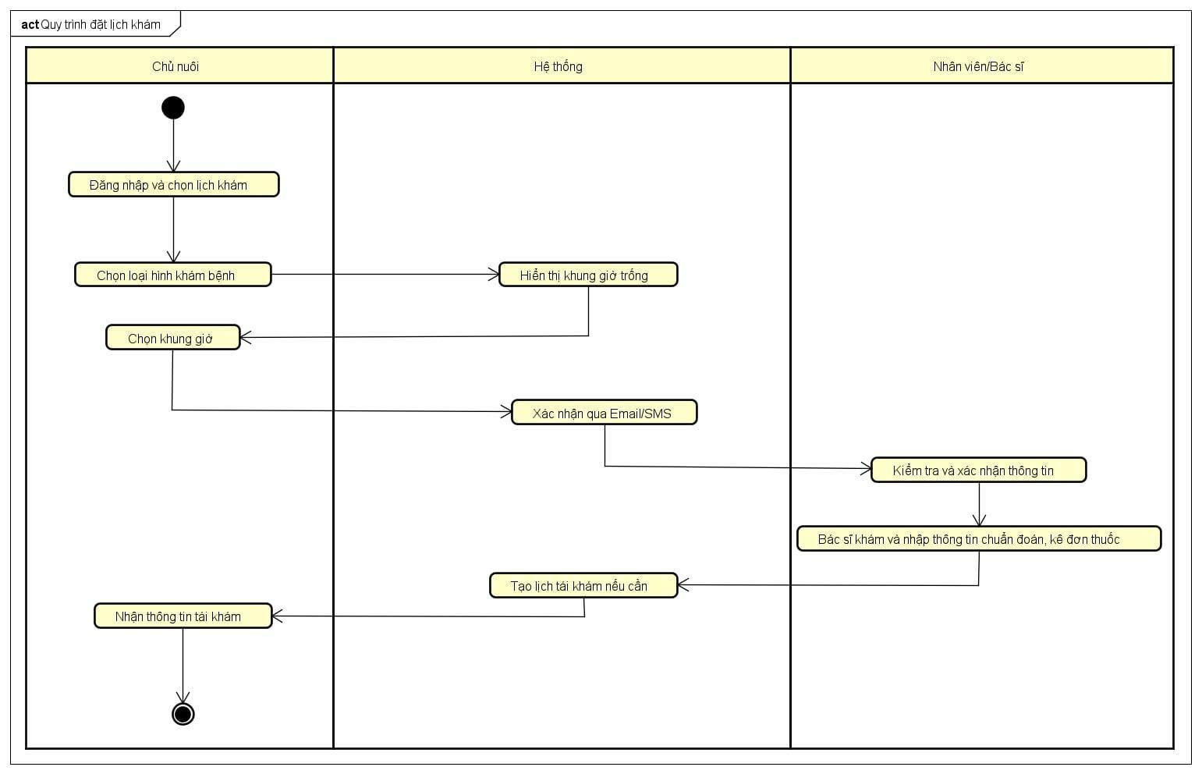

Usecase Sử dụng dịch vụ lưu trú

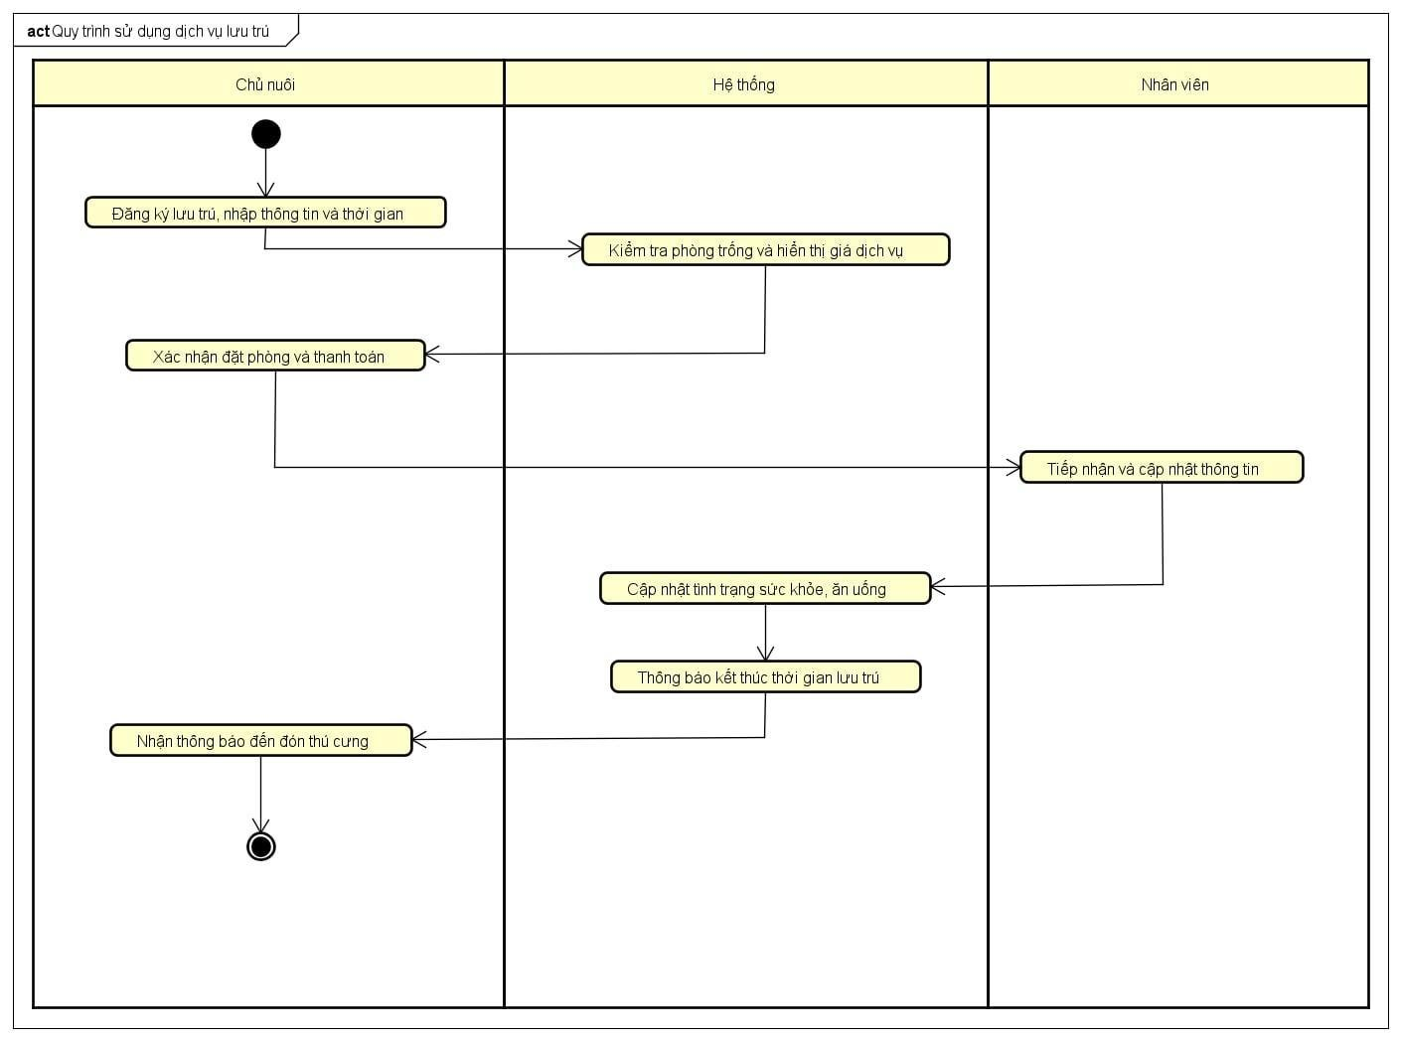

## **2.5. Các yêu cầu phi chức năng**

* **Khả năng chịu tải và phục hồi:**
  + Hệ thống cần cho phép nhiều người dùng truy cập và sử dụng cùng một lúc.
  + Trong trường hợp xảy ra sự cố, hệ thống phải khôi phục hoạt động bình thường trong vòng 1 giờ.
* **Tính dễ sử dụng:**
  + Giao diện người dùng phải hiển thị tốt trên nhiều loại thiết bị khác nhau.
  + Giao diện cần được thiết kế thân thiện với người dùng.
* **Tính ổn định:**
  + Hệ thống phải đảm bảo hoạt động liên tục 24/7, với tổng thời gian gián đoạn không vượt quá 10%.
* **Hiệu suất:**
  + Hệ thống phải có khả năng đáp ứng đồng thời cho tối đa 1000 người dùng truy cập vào cơ sở dữ liệu (CSDL) trung tâm.
  + Đồng thời, hệ thống phải hỗ trợ đến 500 người dùng truy cập vào các máy chủ cục bộ.
  + Thời gian truy xuất dữ liệu từ CSDL danh mục học phần cũ không được vượt quá 10 giây.
* **Hỗ trợ:**
  + Không có yêu cầu về hỗ trợ.

**Ràng buộc thiết kế**

* Hệ thống bắt buộc phải có giao diện người dùng dựa trên nền tảng web.

# **CHƯƠNG 3. PHÂN TÍCH YÊU CẦU**

## **3.1. Xác định các lớp phân tích**

Thiết kế lớp phân tích chung

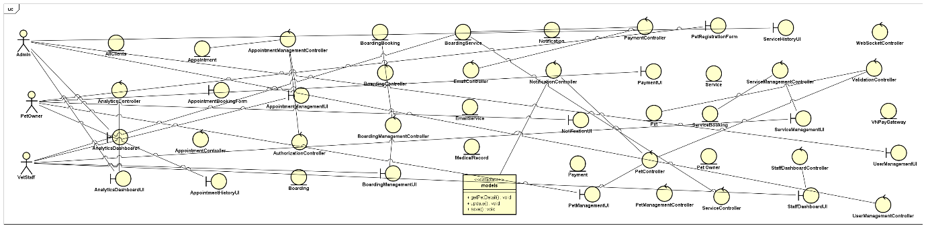

Usecase “Đăng ký thú cưng mới”

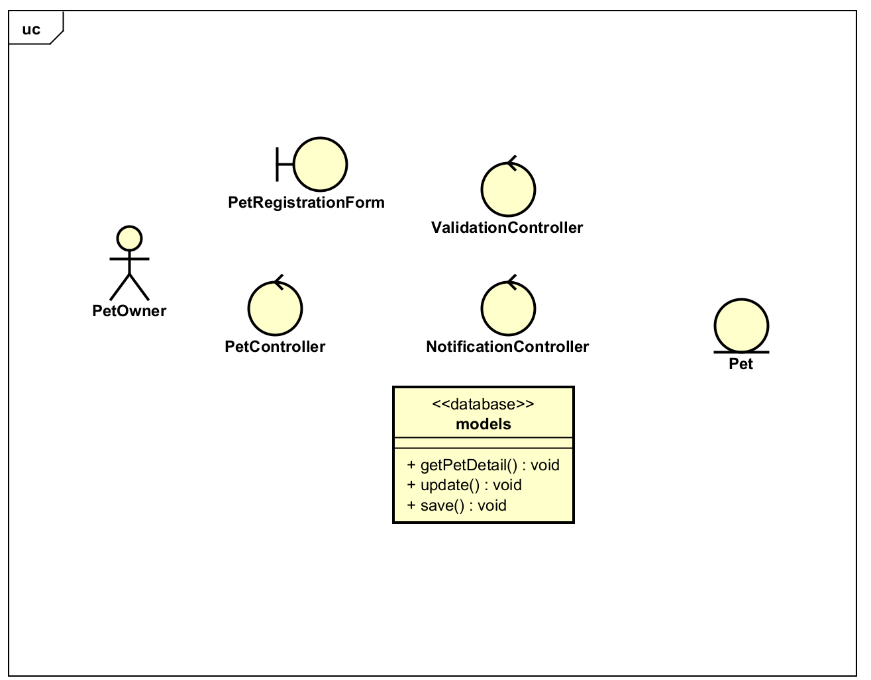

Usecase “Đặt dịch vụ Boarding”

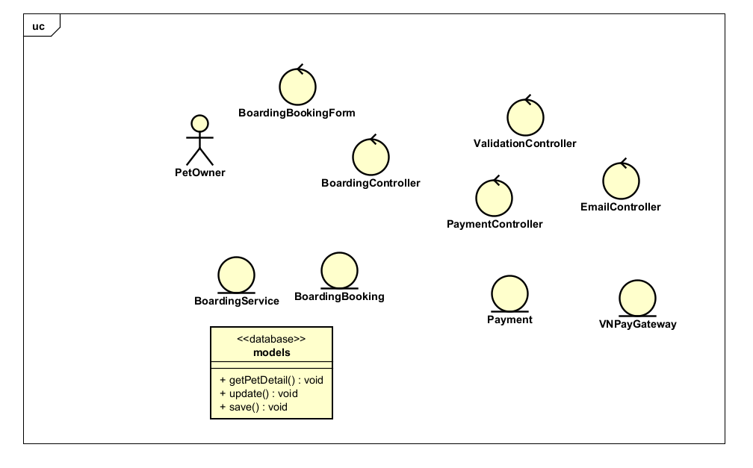

Usecase “Đặt lịch khám bệnh”

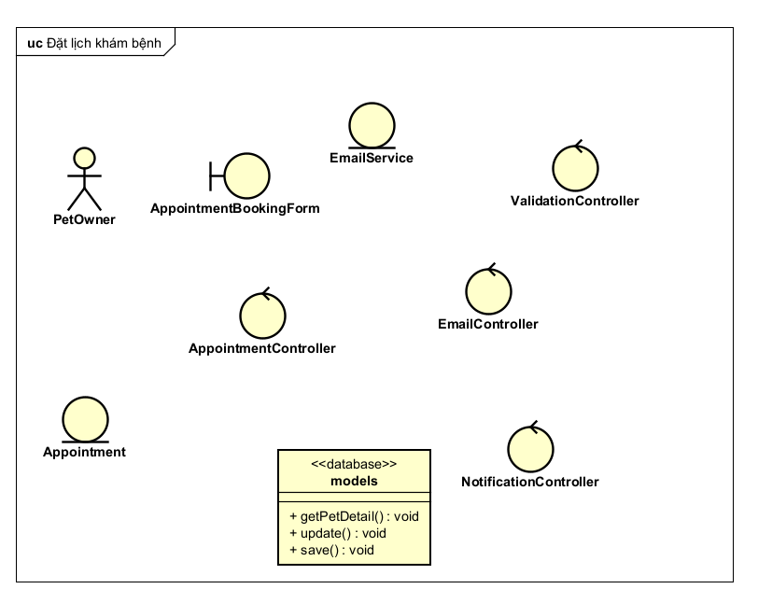

Usecase “Xem lịch sử khám bệnh”

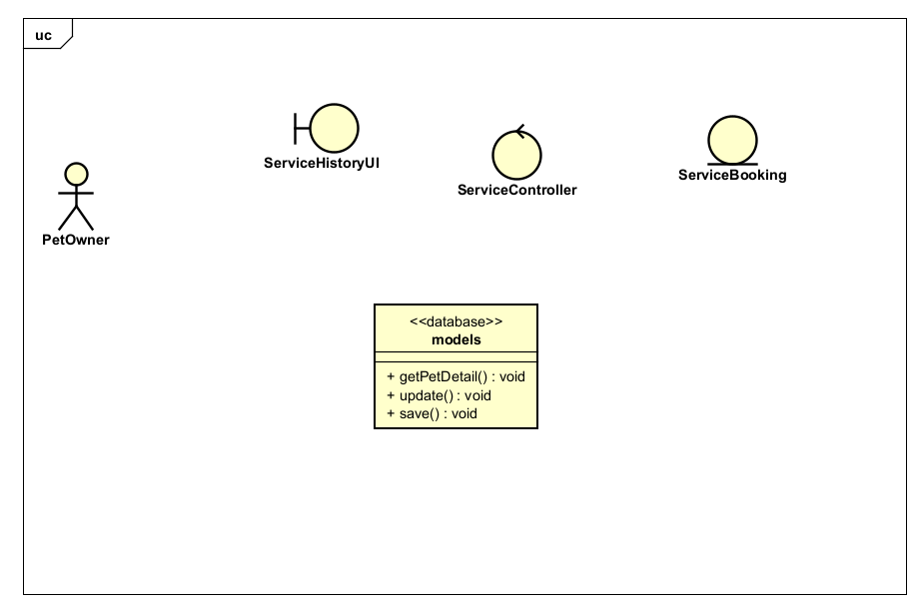

Usecase “Xem kết quả khám bệnh”

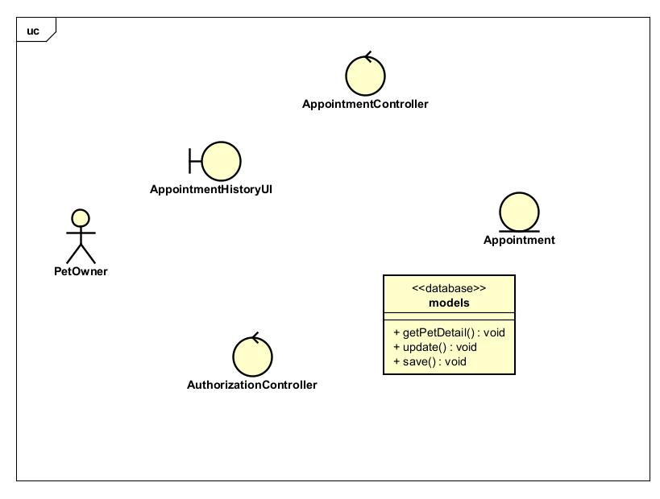

Usecase “Quản lý dịch vụ Clinic”

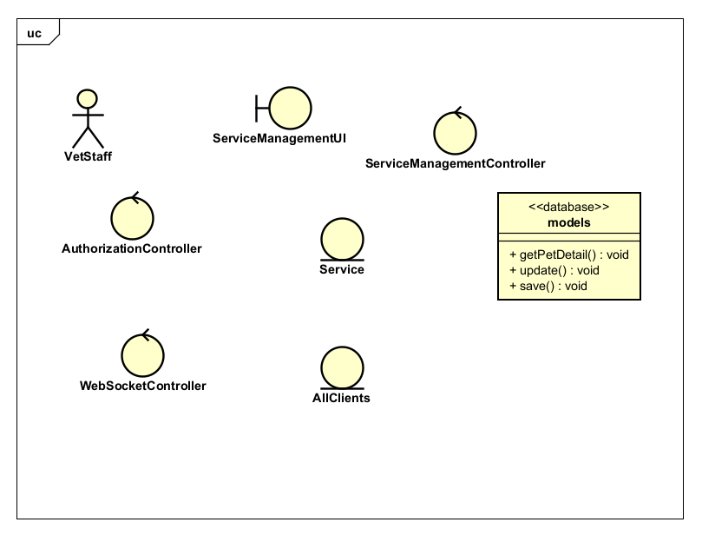

Usecase “Quản lý dịch vụ boarding”

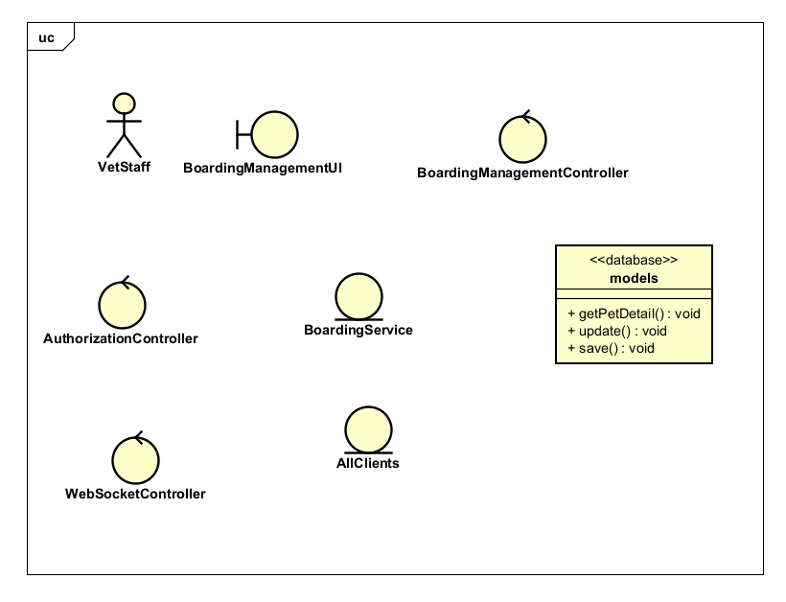

Usecase “Checkin boarding”

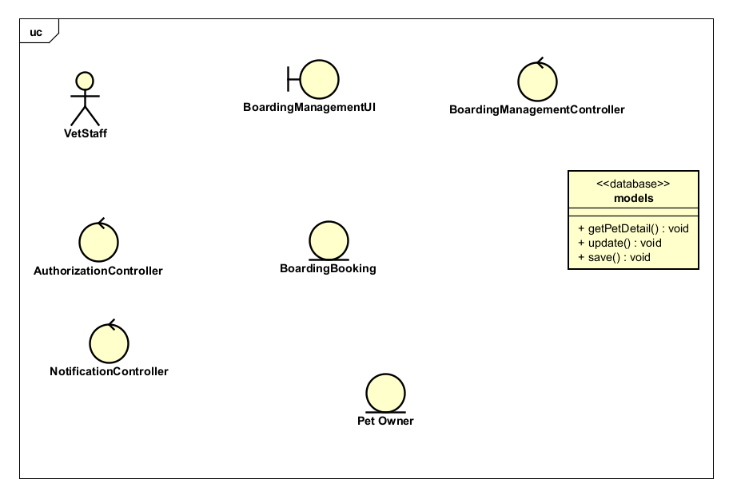

Usecase “Checkin dịch vụ”

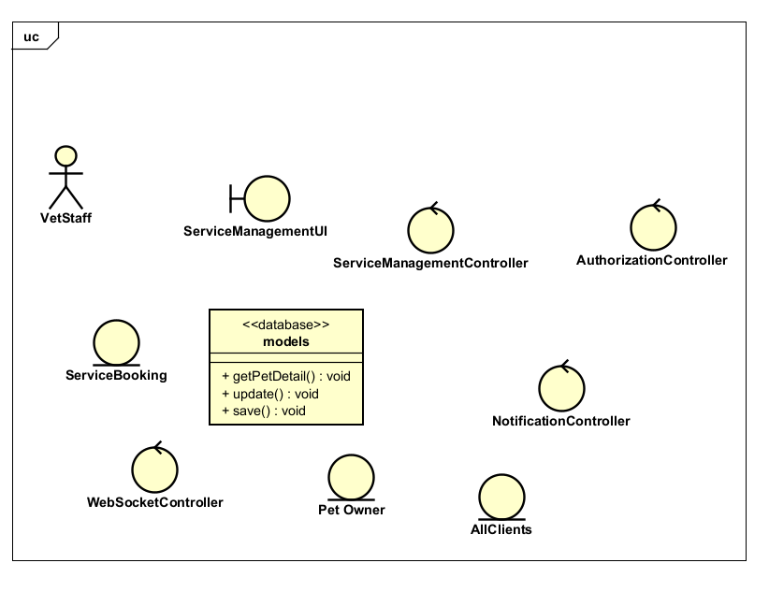

Usecase “Phân quyền người dùng”

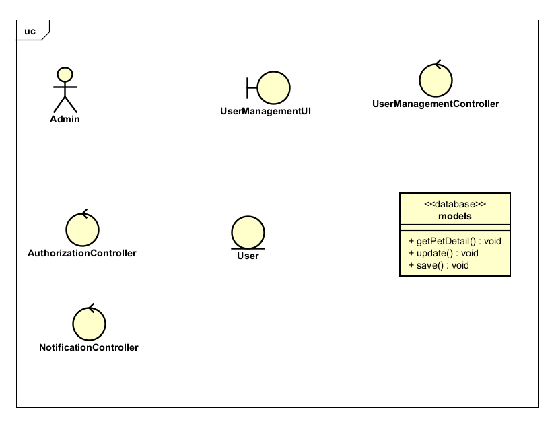

Usecase “Quản lý service và boarding”

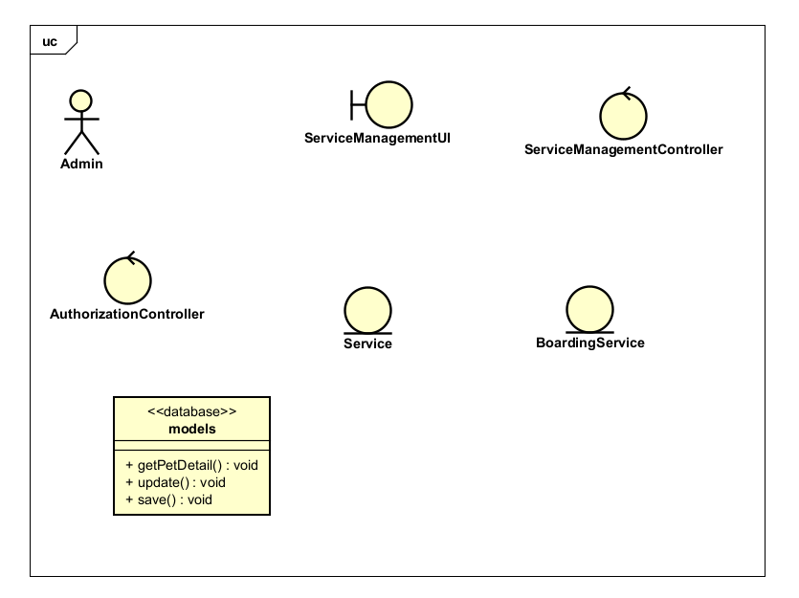

Usecase “Xem analytics revenue”

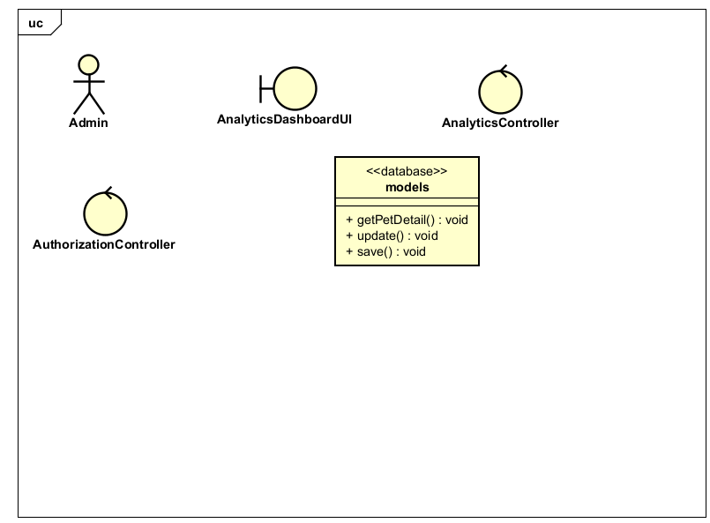

Usecase “Xem analytics services”

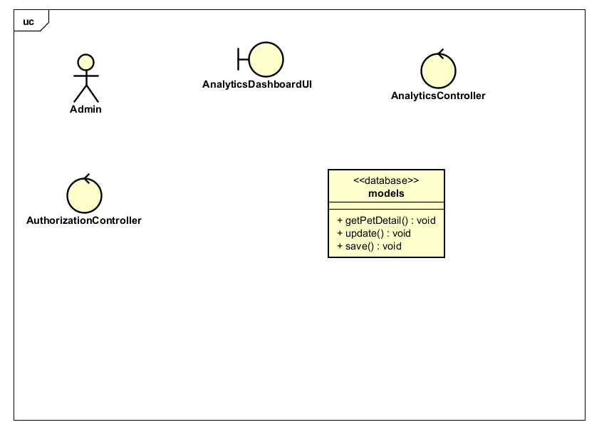

## **3.2. Biểu đồ trình tự**

Usecase “Đặt lịch khám bệnh”

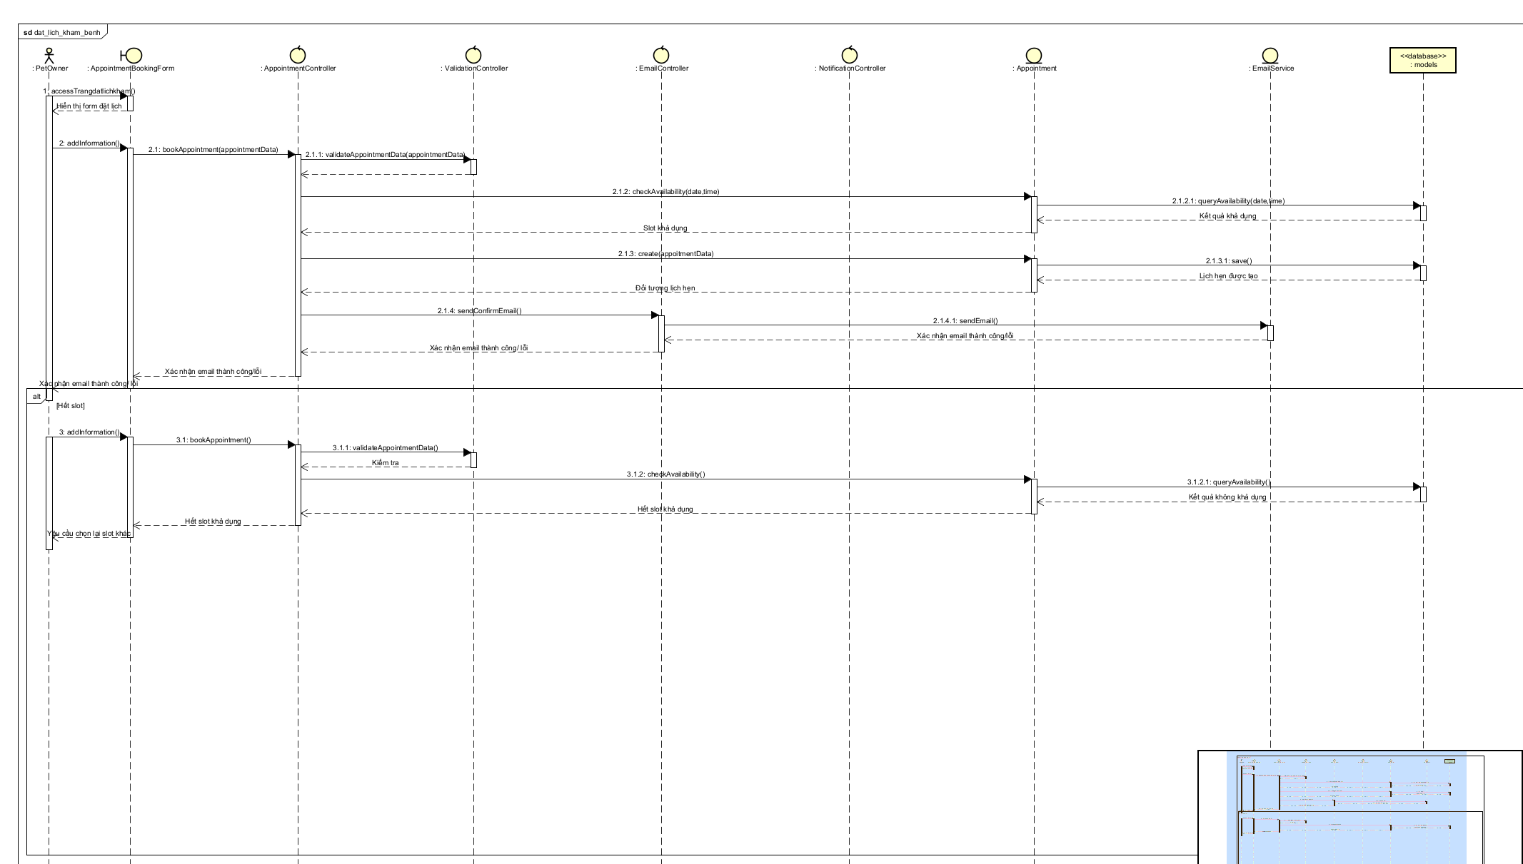

Usecase “Cập nhật thông tin thú cưng”

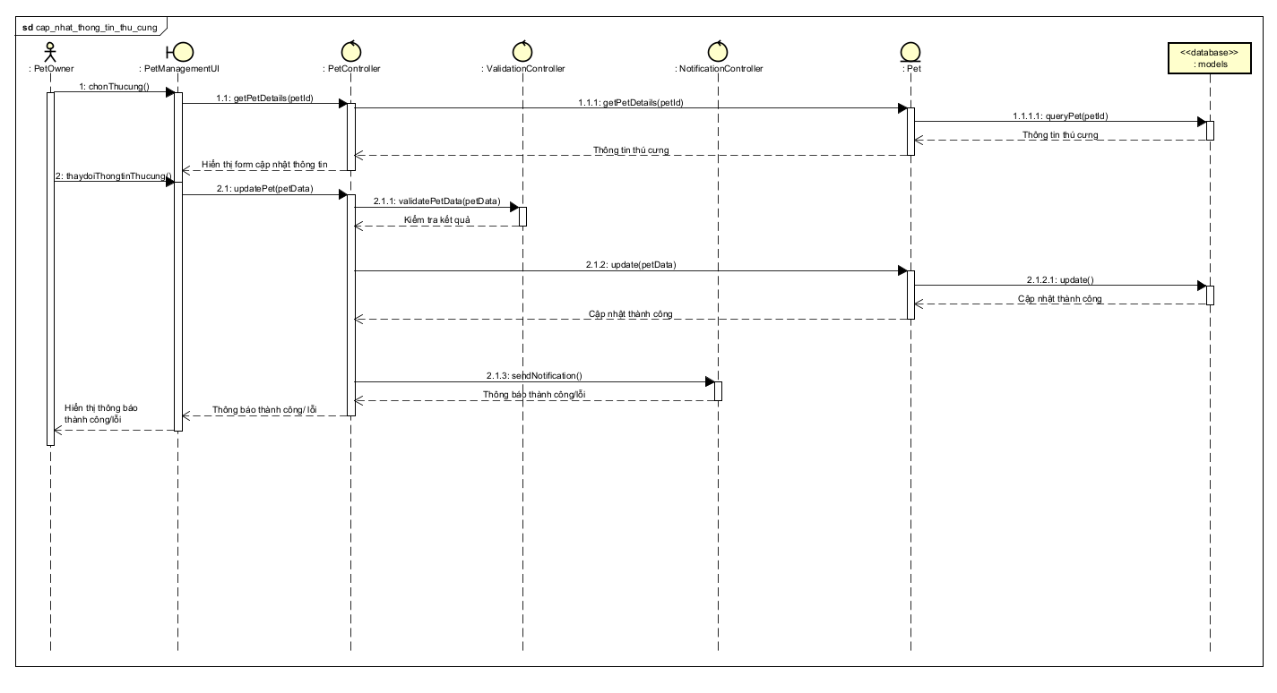

Usecase “Đăng ký thú cưng”

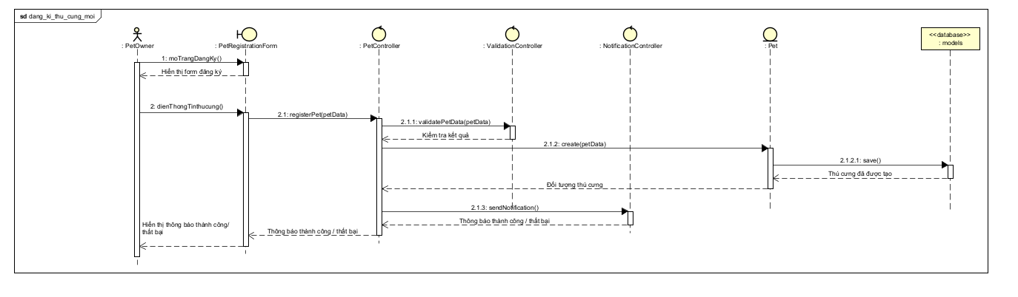

Usecase “Xem kết quả khám bệnh”

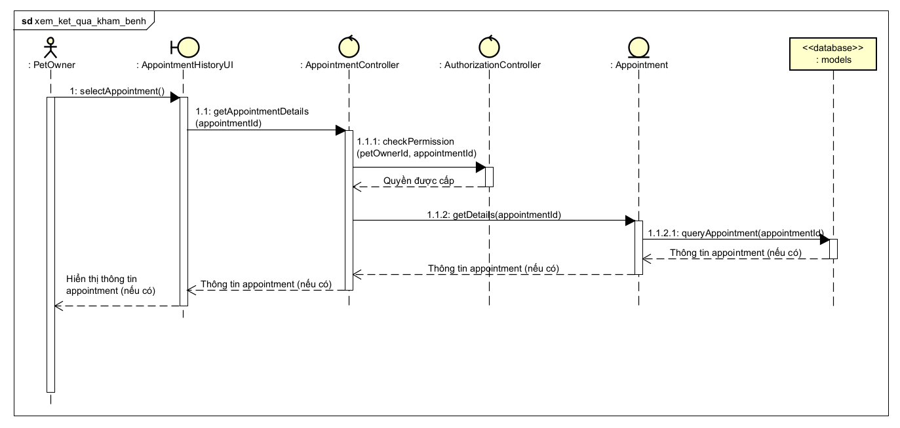

Usecase “Quản lý dịch vụ clinic”

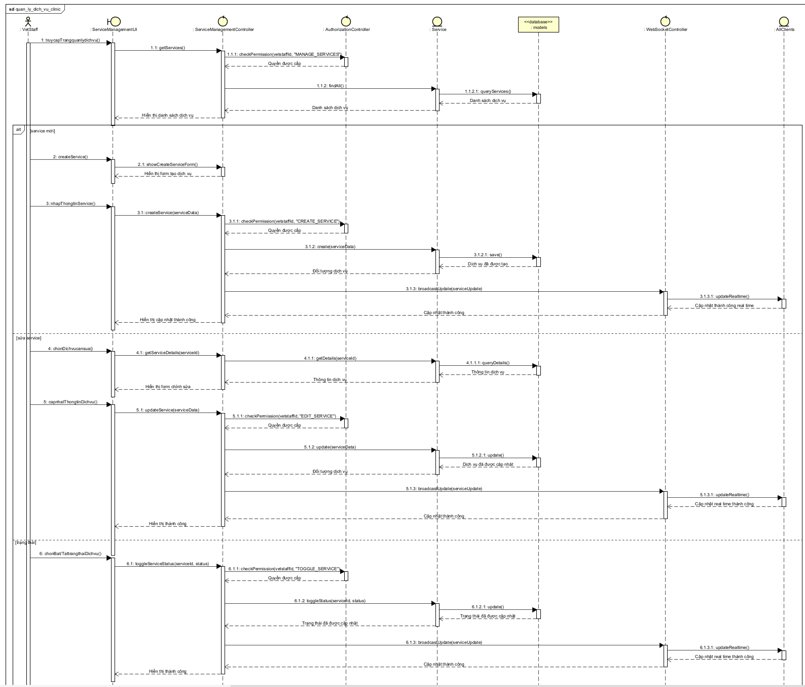

Usecase “Hoàn thành dịch vụ”

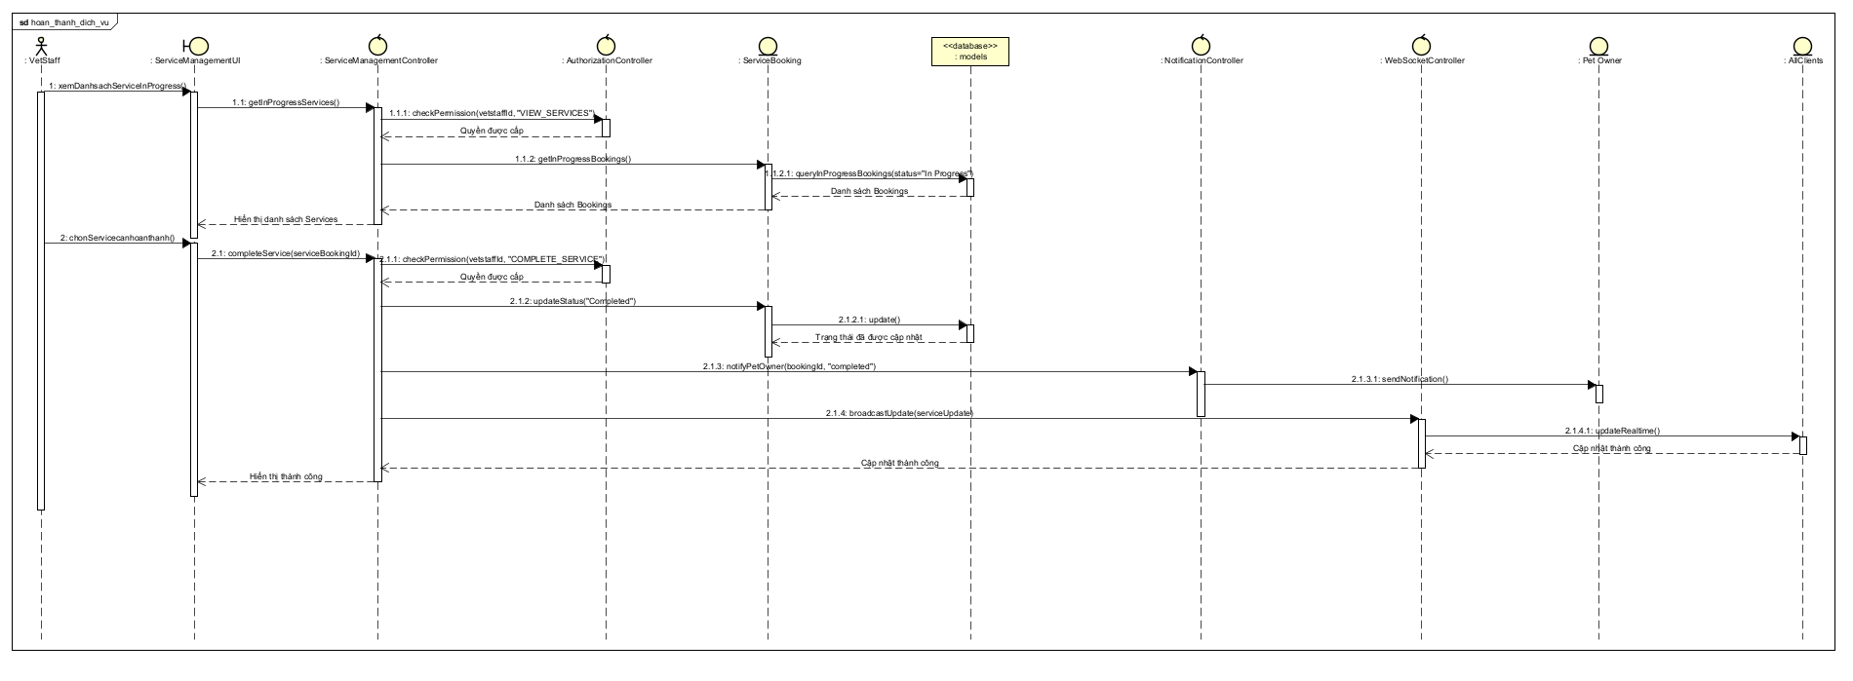

Usecase “Quản lý services”

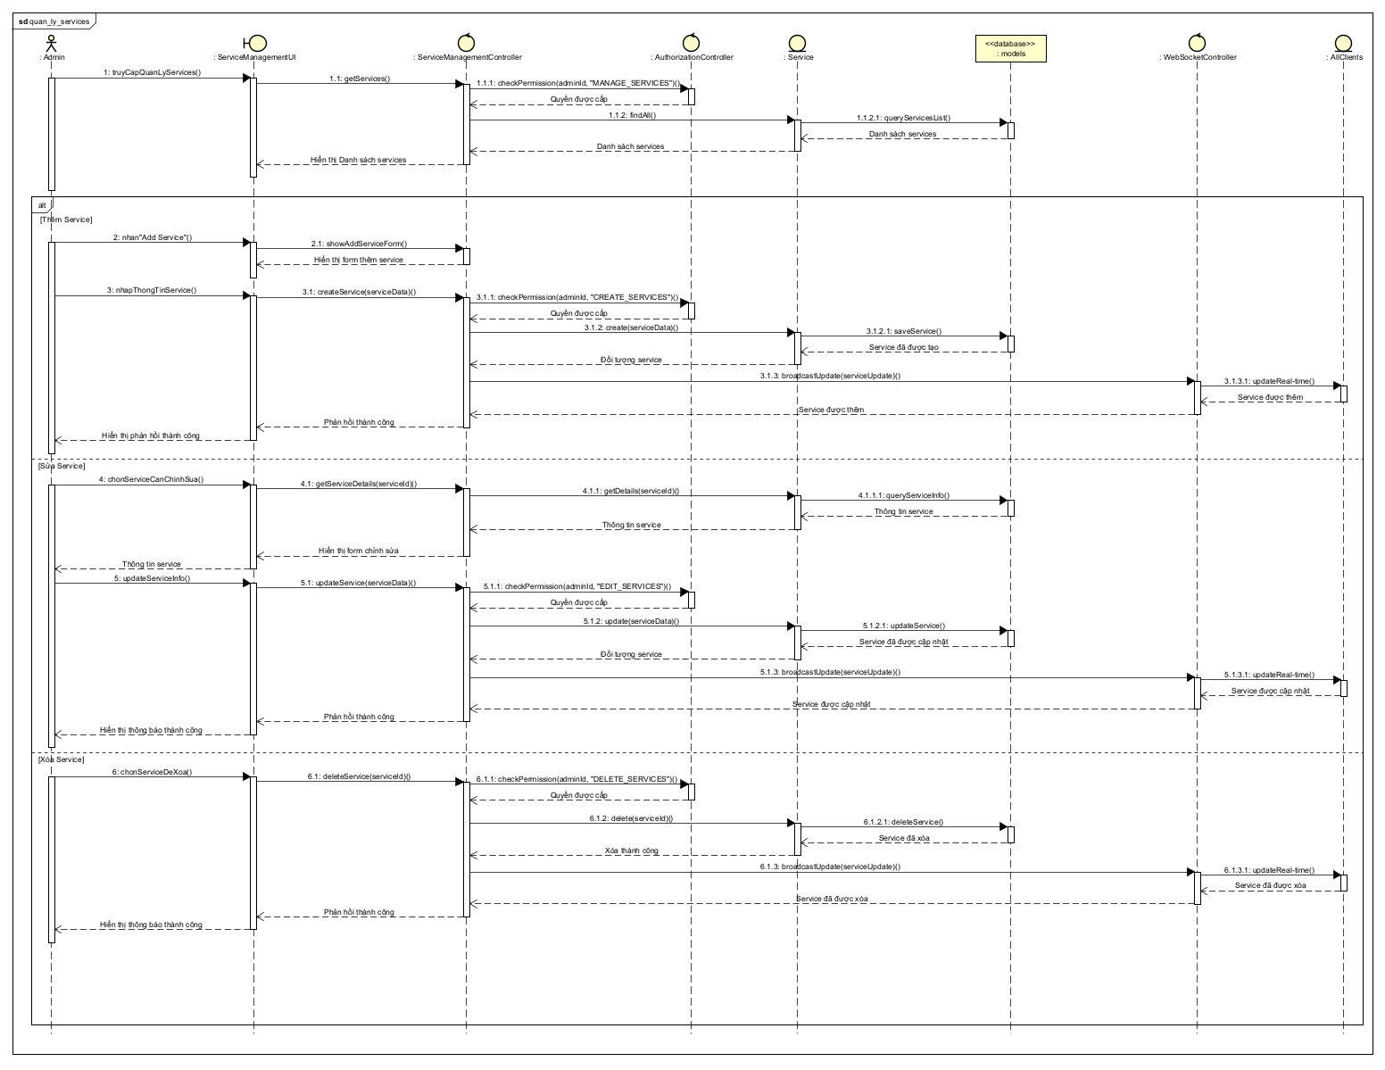

Usecase “Phân quyền người dùng”

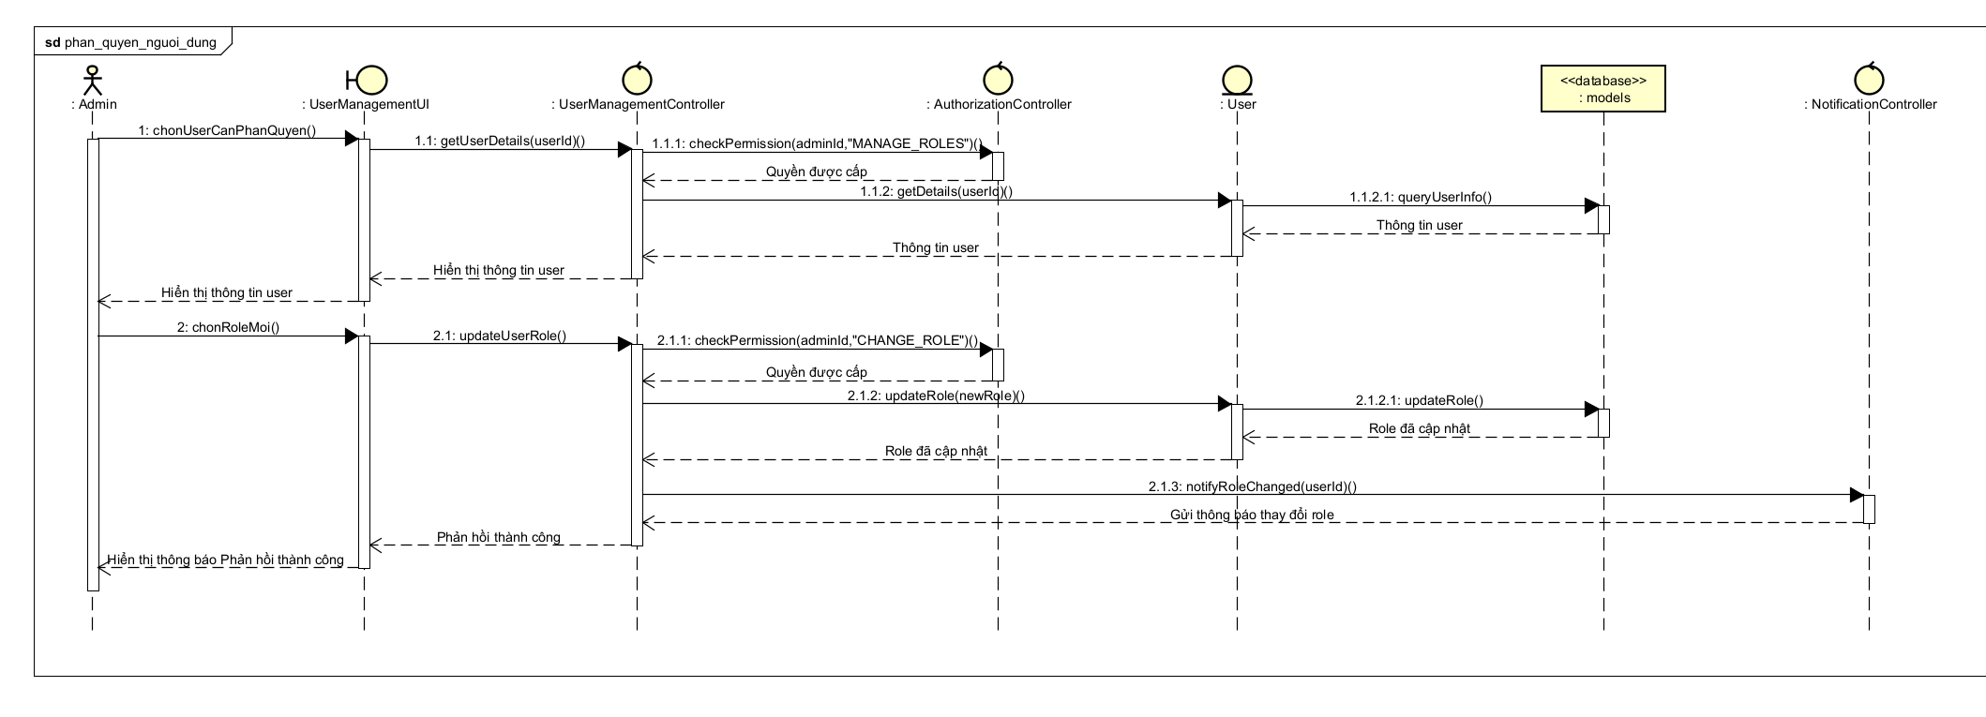

## **3.3. Biểu đồ lớp**

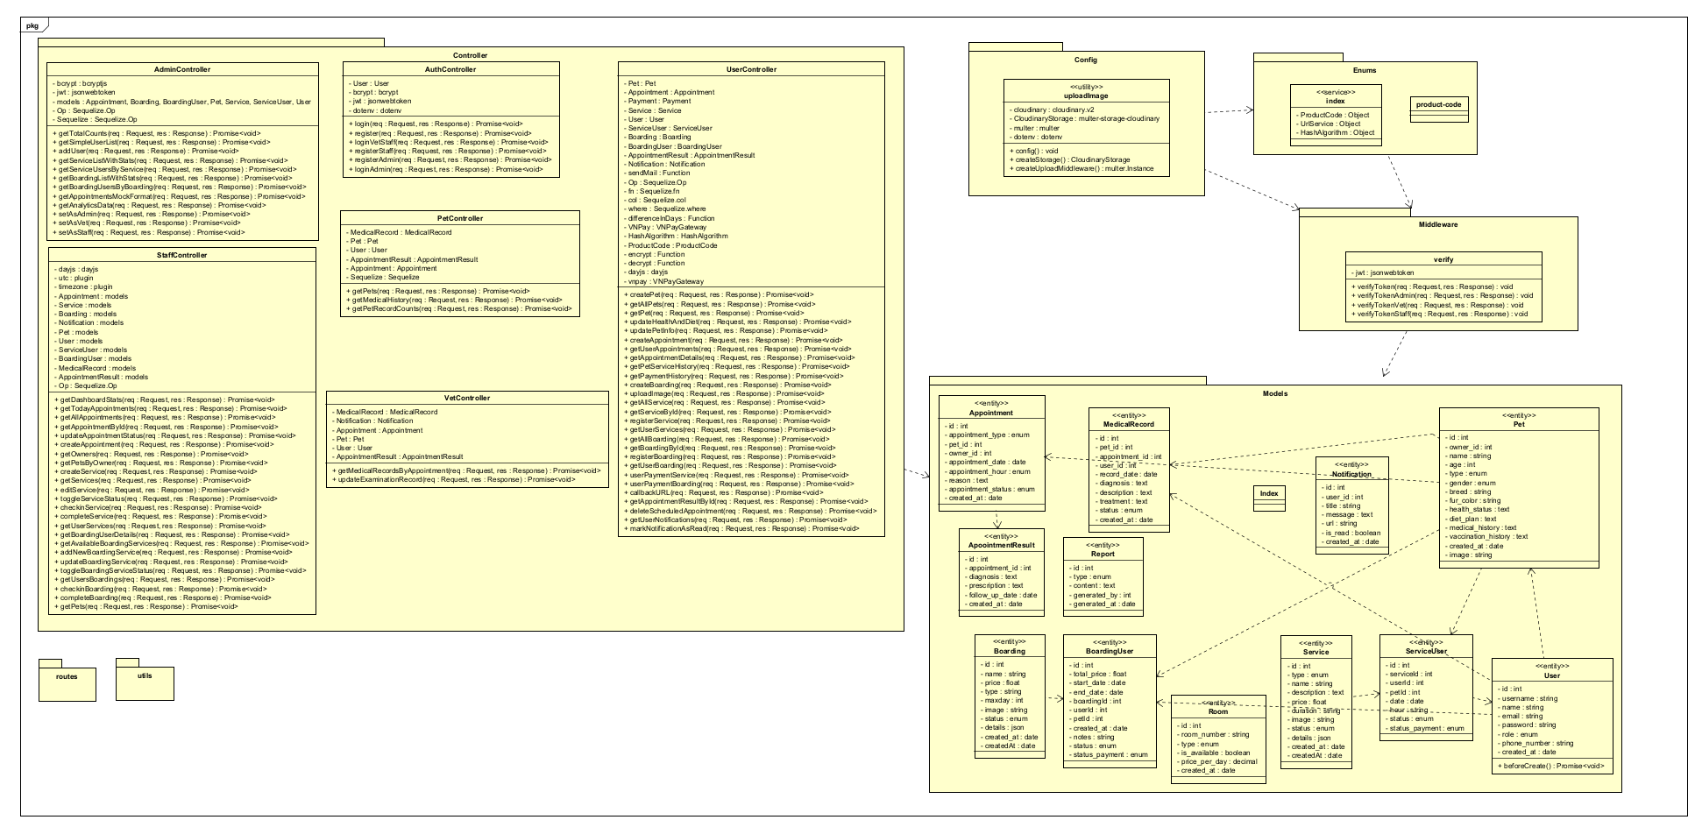

# **CHƯƠNG 4. THIẾT KẾ CHƯƠNG TRÌNH**

## **4.1. Thiết kế kiến trúc**

Kiến trúc tổng thể của ứng dụng tuân thủ theo mô hình **Model-View-Controller (MVC)**. Mô hình này phân tách ứng dụng thành ba thành phần chính, mỗi thành phần đảm nhận một vai trò độc lập và có trách nhiệm riêng biệt, được hỗ trợ bởi các công nghệ đã nêu trên. Luồng xử lý sự kiện điển hình trong kiến trúc MVC của website trung tâm chăm sóc thú cưng được mô tả như sau:

* **View (Tầng giao diện - xây dựng bằng ReactJS, Tailwind CSS):** Chịu trách nhiệm thu thập dữ liệu đầu vào từ người dùng (ví dụ: chủ vật nuôi nhập thông tin đặt lịch hẹn, đăng ký dịch vụ, xem thông tin thú cưng qua các form và component React) và tiếp nhận các tương tác người dùng (ví dụ: sự kiện click chọn dịch vụ, xem lịch sử chăm sóc, cập nhật thông tin thú cưng). View sử dụng Axios để gửi yêu cầu đến các API endpoint do backend cung cấp và React Router để điều hướng người dùng.
* **Controller (Tầng điều khiển - xây dựng bằng Node.js, Express.js):** Tiếp nhận các yêu cầu HTTP (thường là JSON) từ View thông qua các RESTful API. Controller thực thi logic nghiệp vụ cốt lõi của trung tâm (xử lý đặt lịch, quản lý thông tin khách hàng/thú cưng, điều phối lịch nhân viên, quản lý dịch vụ/sản phẩm, xử lý thanh toán). Nó sử dụng Sequelize để tương tác với Model nhằm truy xuất hoặc cập nhật dữ liệu, và JWT để xác thực người dùng. Đối với các tác vụ tải file (ví dụ: ảnh thú cưng), Controller sẽ sử dụng Multer để xử lý dữ liệu file trước khi có thể lưu trữ (ví dụ, gửi lên Cloudinary).
* **Model (Tầng mô hình - tương tác với PostgreSQL thông qua Sequelize):** Đóng vai trò là tầng trừu tượng hóa dữ liệu của trung tâm. Model chịu trách nhiệm quản lý, lưu trữ, và truy xuất dữ liệu từ cơ sở dữ liệu PostgreSQL. Dữ liệu này bao gồm thông tin chi tiết về khách hàng, hồ sơ thú cưng, lịch hẹn, danh mục các dịch vụ, sản phẩm, và thông tin hóa đơn. Sequelize giúp định nghĩa các schema dữ liệu và mối quan hệ giữa chúng, cung cấp các phương thức để Controller có thể tương tác với dữ liệu một cách an toàn và nhất quán. Hình ảnh sẽ được lưu trữ trên Cloudinary, và Model có thể chứa các tham chiếu (URL) đến những hình ảnh này.
* **View (Cập nhật giao diện - ReactJS nhận dữ liệu từ Controller):** Tiếp nhận dữ liệu kết quả (thường ở định dạng JSON) từ Controller sau khi xử lý yêu cầu. ReactJS sử dụng dữ liệu này để cập nhật DOM một cách hiệu quả, hiển thị thông tin mới cho người dùng cuối (ví dụ: xác nhận đặt lịch, chi tiết hồ sơ thú cưng, danh sách dịch vụ) một cách trực quan và dễ hiểu.

Việc áp dụng triệt để nguyên lý phân tách trách nhiệm (Separation of Concerns) giữa Controller, Model, và View, kết hợp với bộ công nghệ hiện đại, trong website của trung tâm chăm sóc thú cưng mang lại lợi ích rõ rệt. Nó giúp phân định ranh giới giữa các khối xử lý nghiệp vụ, quản lý dữ liệu, và trình bày giao diện người dùng. Điều này không chỉ tăng cường tính module hóa của hệ thống mà còn cho phép các thành phần được phát triển, bảo trì, và nâng cấp một cách độc lập. Kiến trúc MVC còn mang lại nhiều ưu điểm khác về khả năng tái sử dụng mã nguồn và tính linh hoạt trong quá trình phát triển, đáp ứng các yêu cầu thay đổi của trung tâm.

## **4.2. Thiết kế cơ sở dữ liệu**

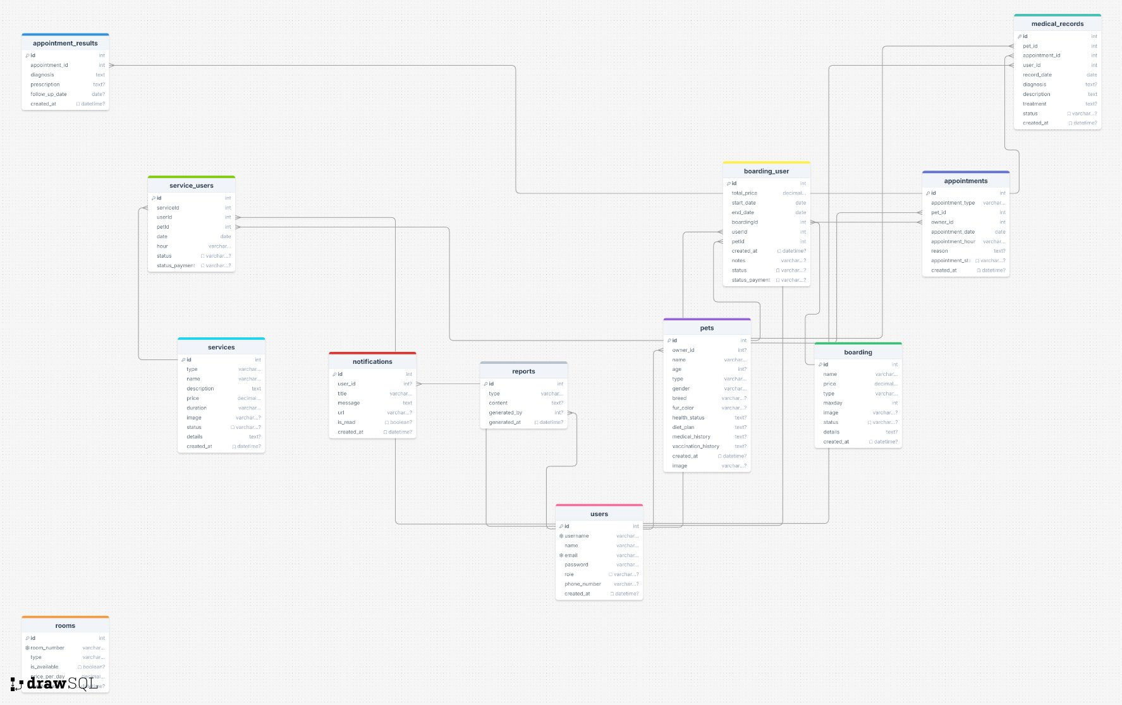

# **CHƯƠNG 5. XÂY DỰNG CHƯƠNG TRÌNH MINH HỌA**

## **5.1. Công nghệ sử dụng**

**Backend, Database**

* Nodejs
* Express
* Squelize
* PostgreSQL
* JMT (Xác thực)
* Multer (Upload file)
* Cloudinary (Lưu trữ hình ảnh)

**Frontend**

* ReactJS,
* Axios (Kết nối API)
* Tailwind CSS (Giao diện)
* React Router (Điều hướng)

**Storage**

* Cloudinary
* PostgreSQL

## **5.2. Cấu trúc thư mục**

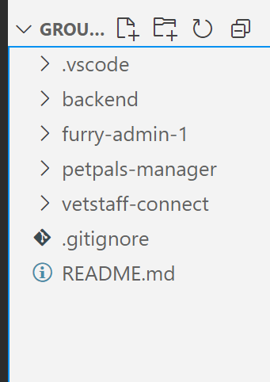 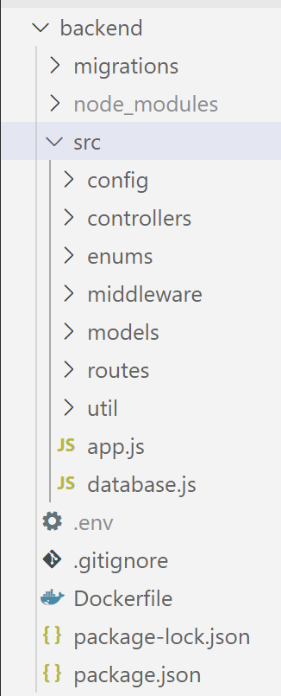 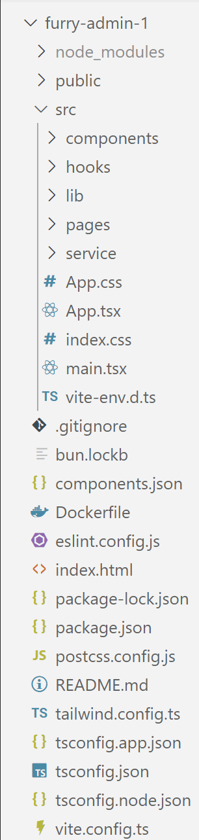 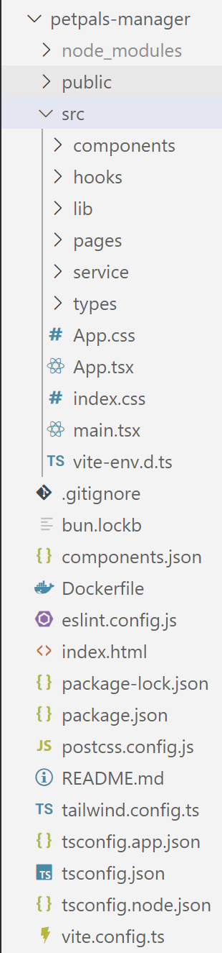 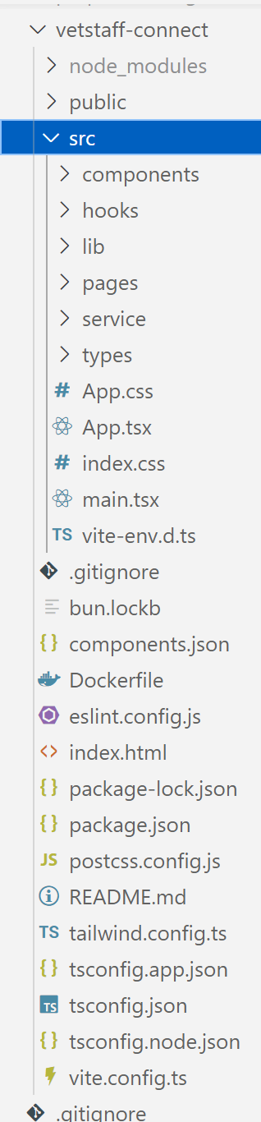

## **5.3. Sơ đồ dịch chuyển màn hình**

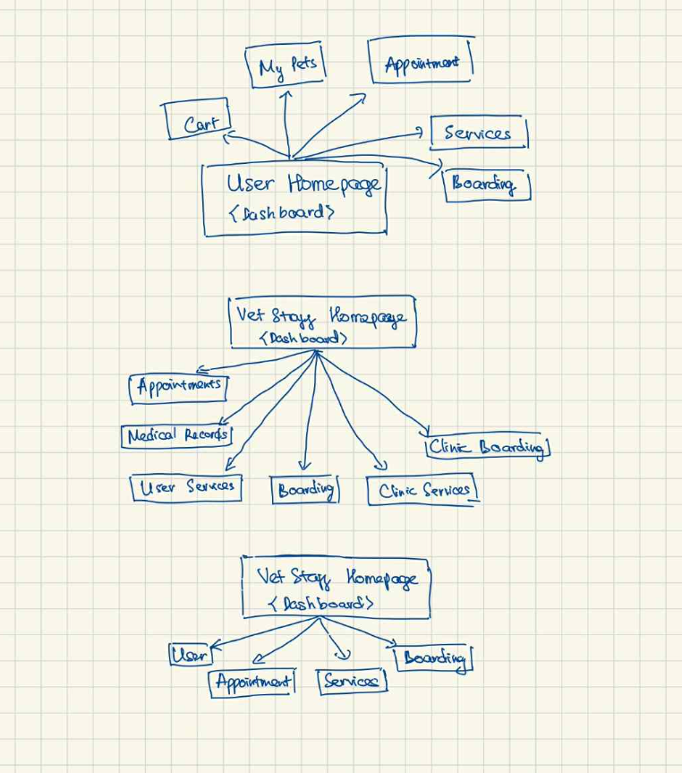

## **5.4. Giao diện minh họa**

**User:**

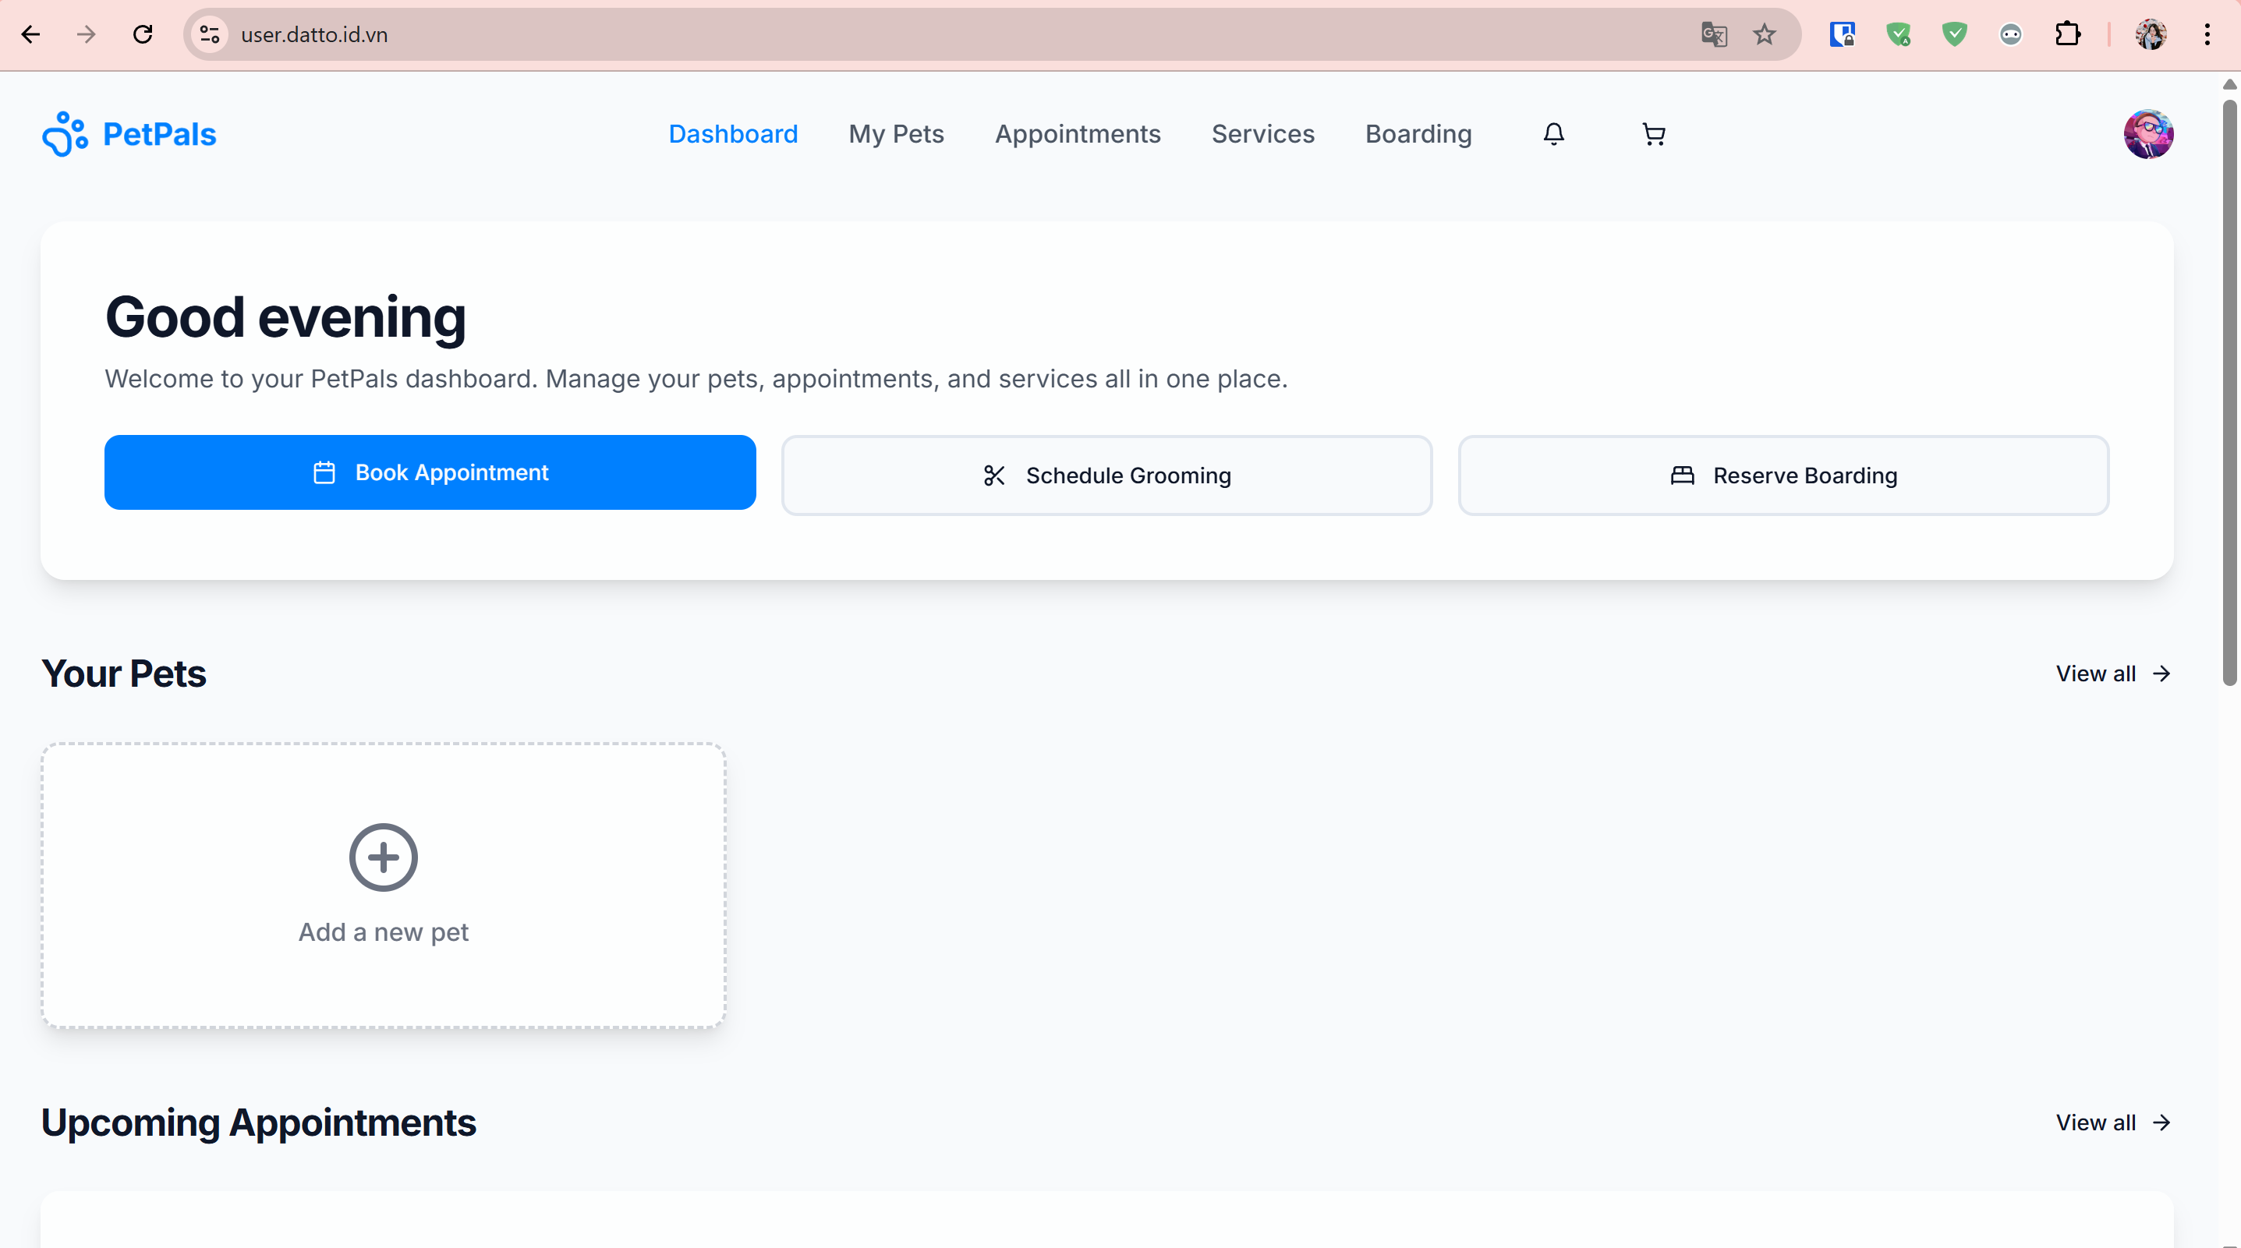

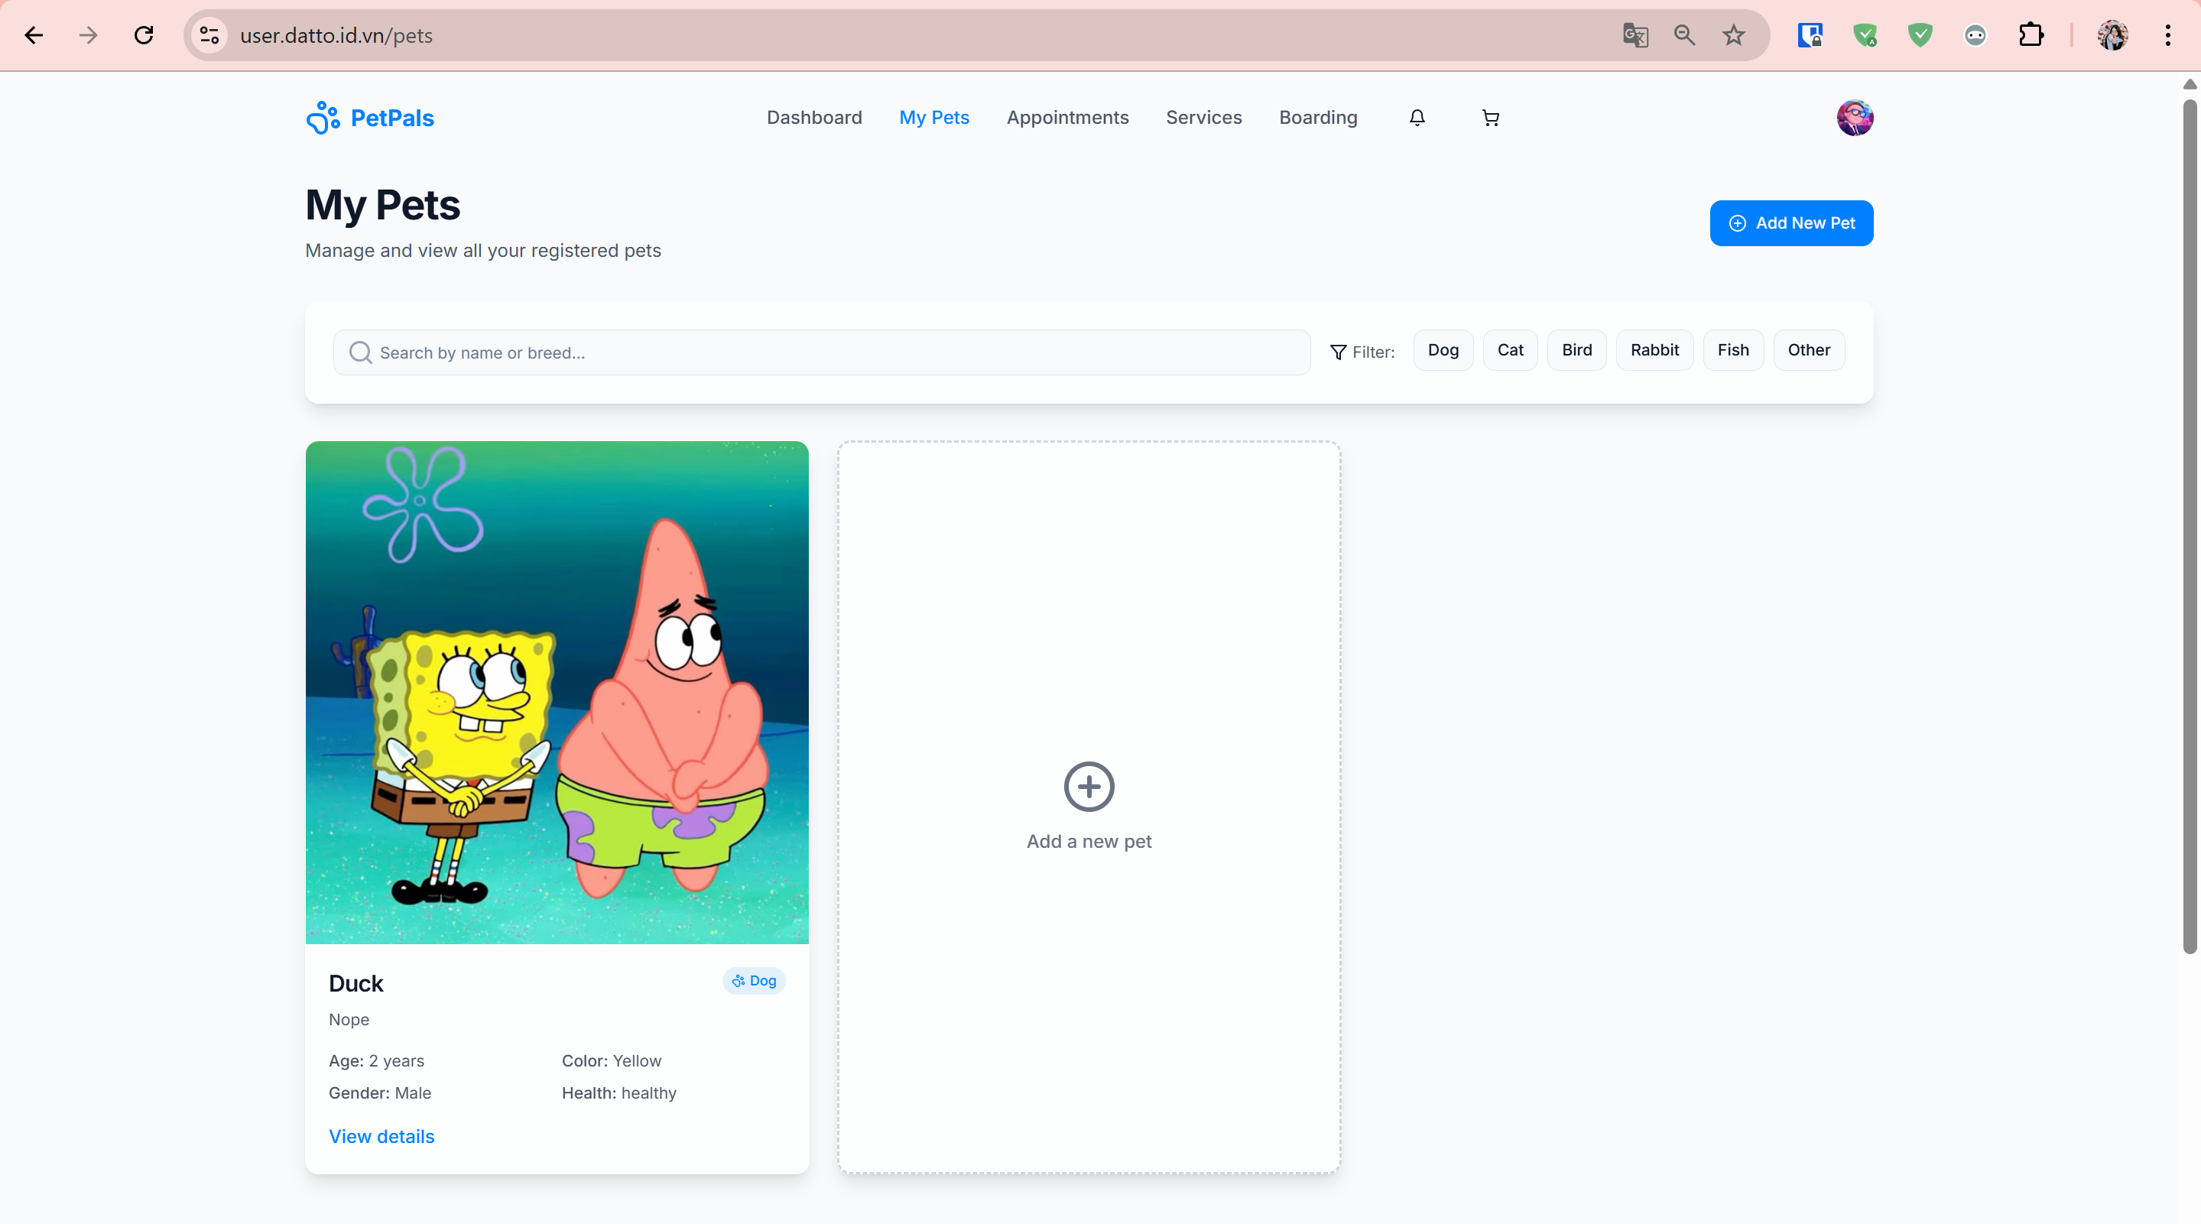

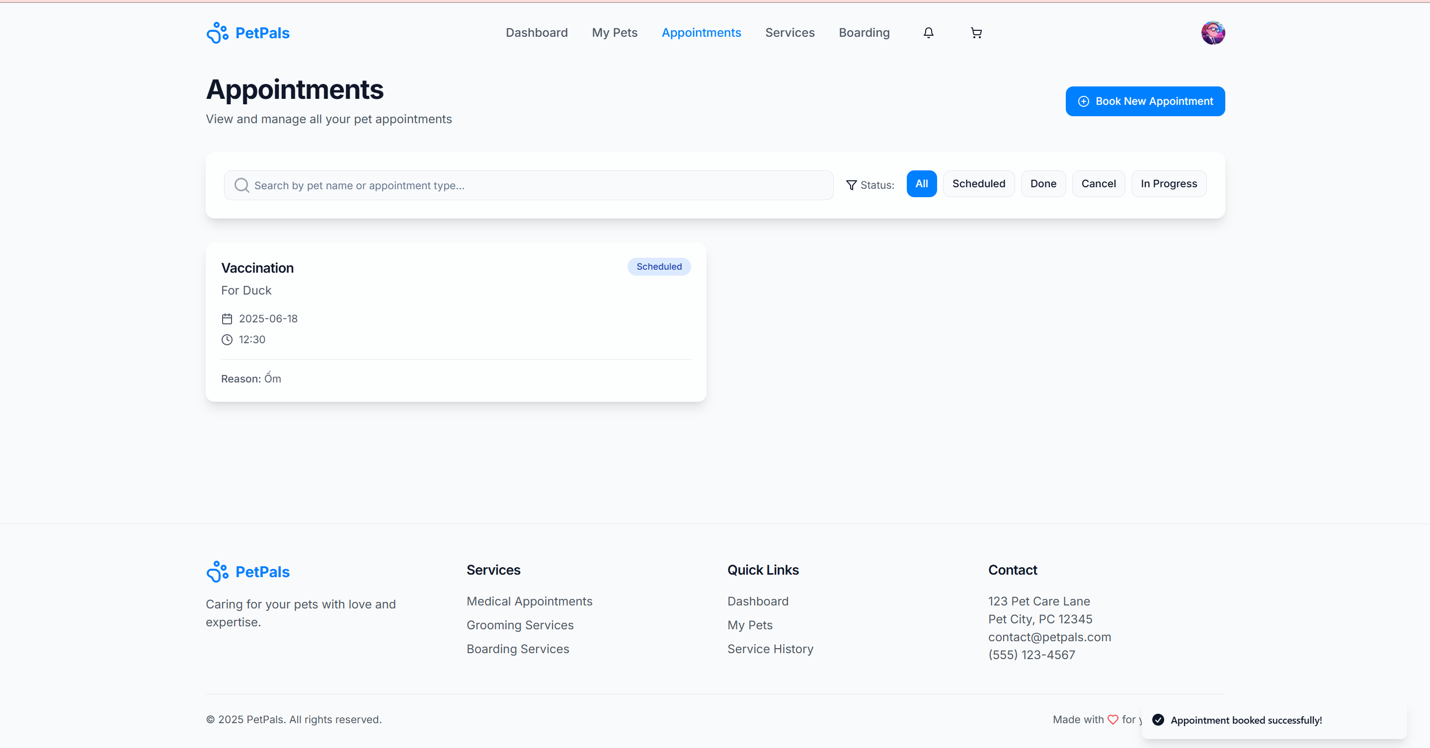

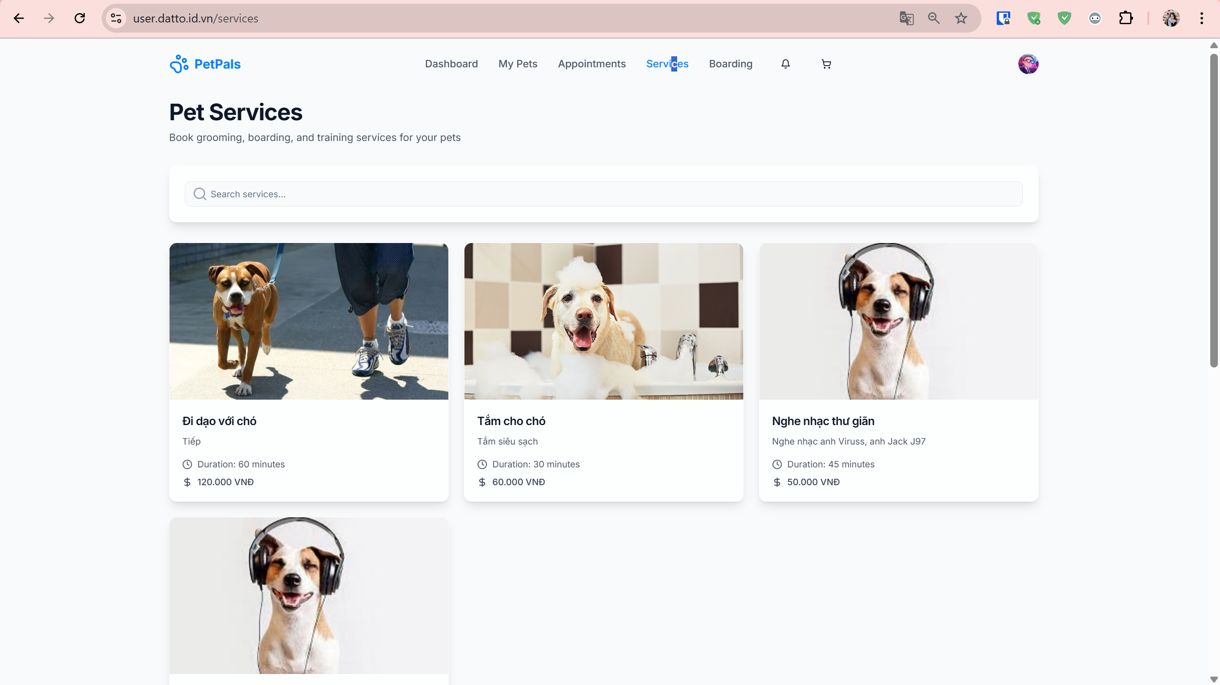

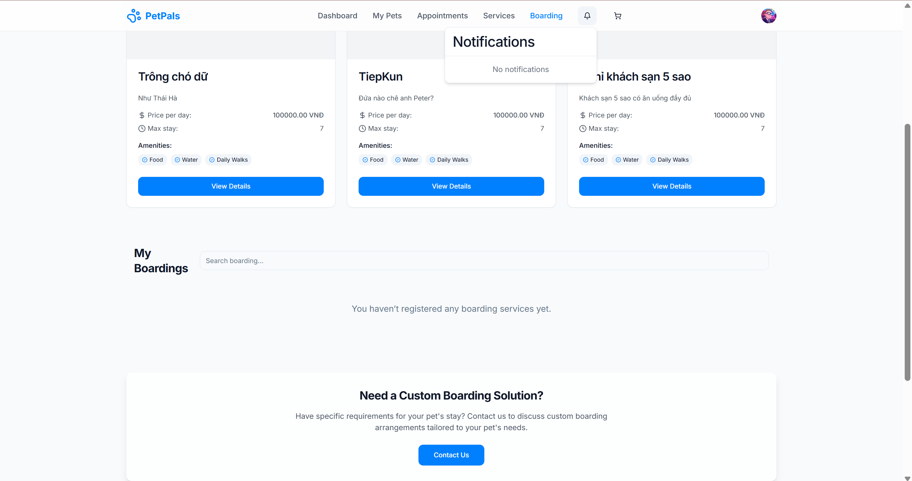

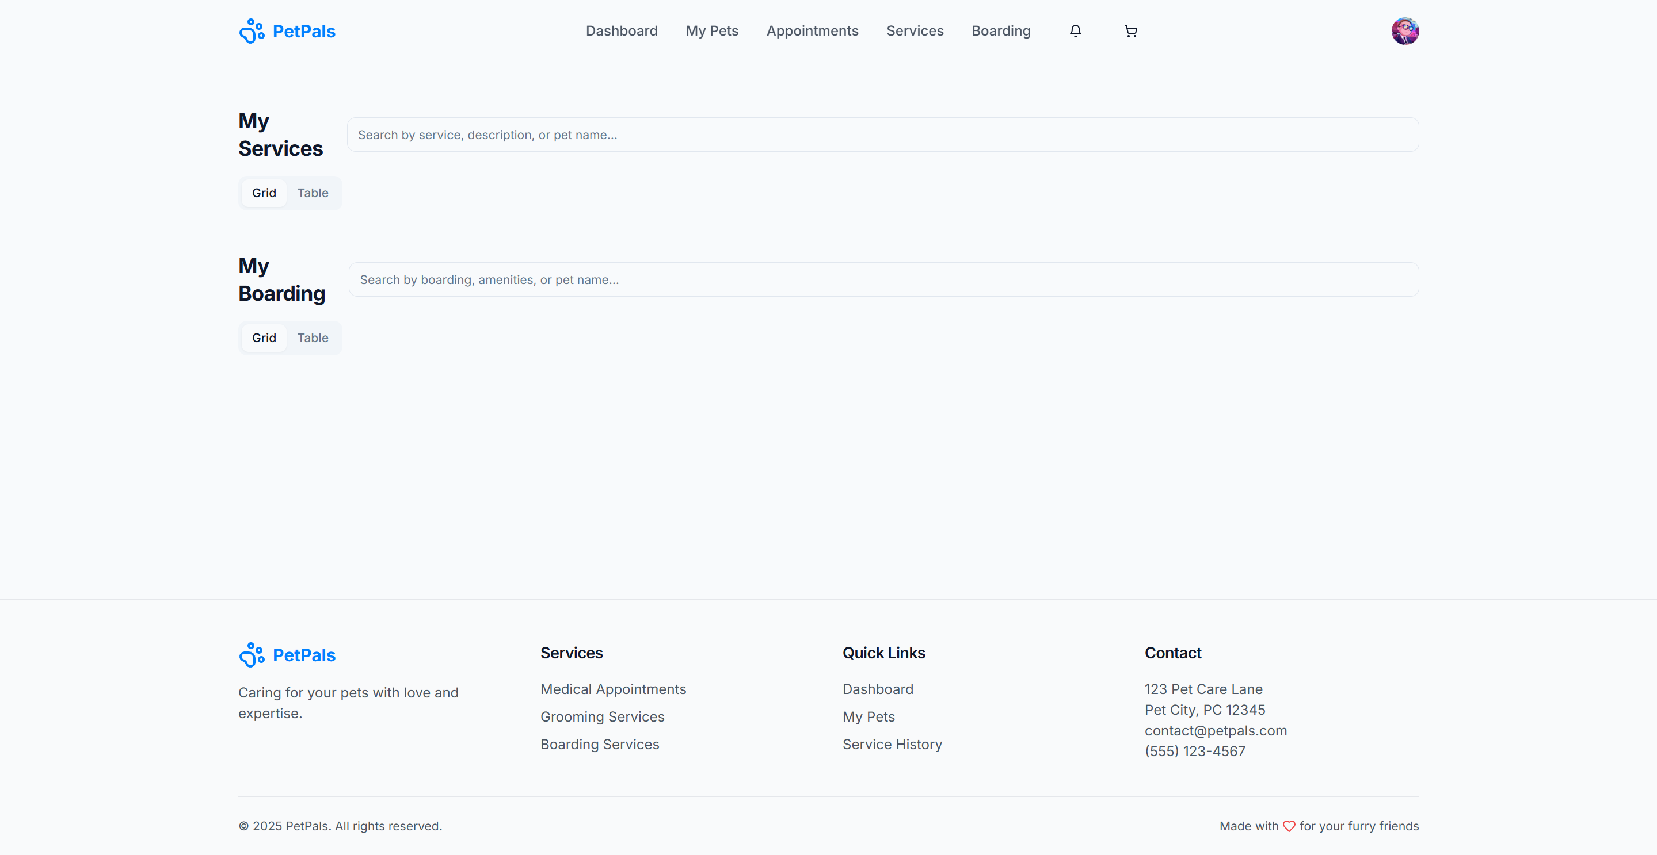

**VetStaff:**

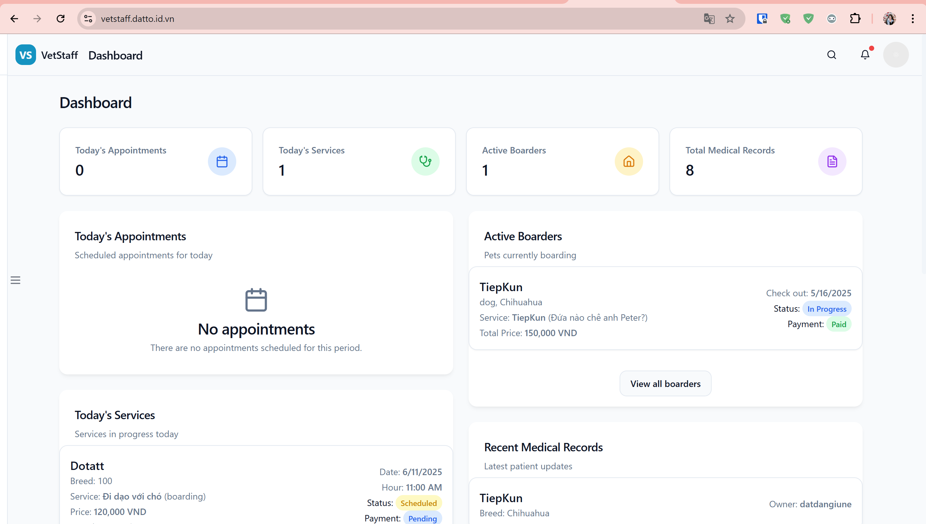

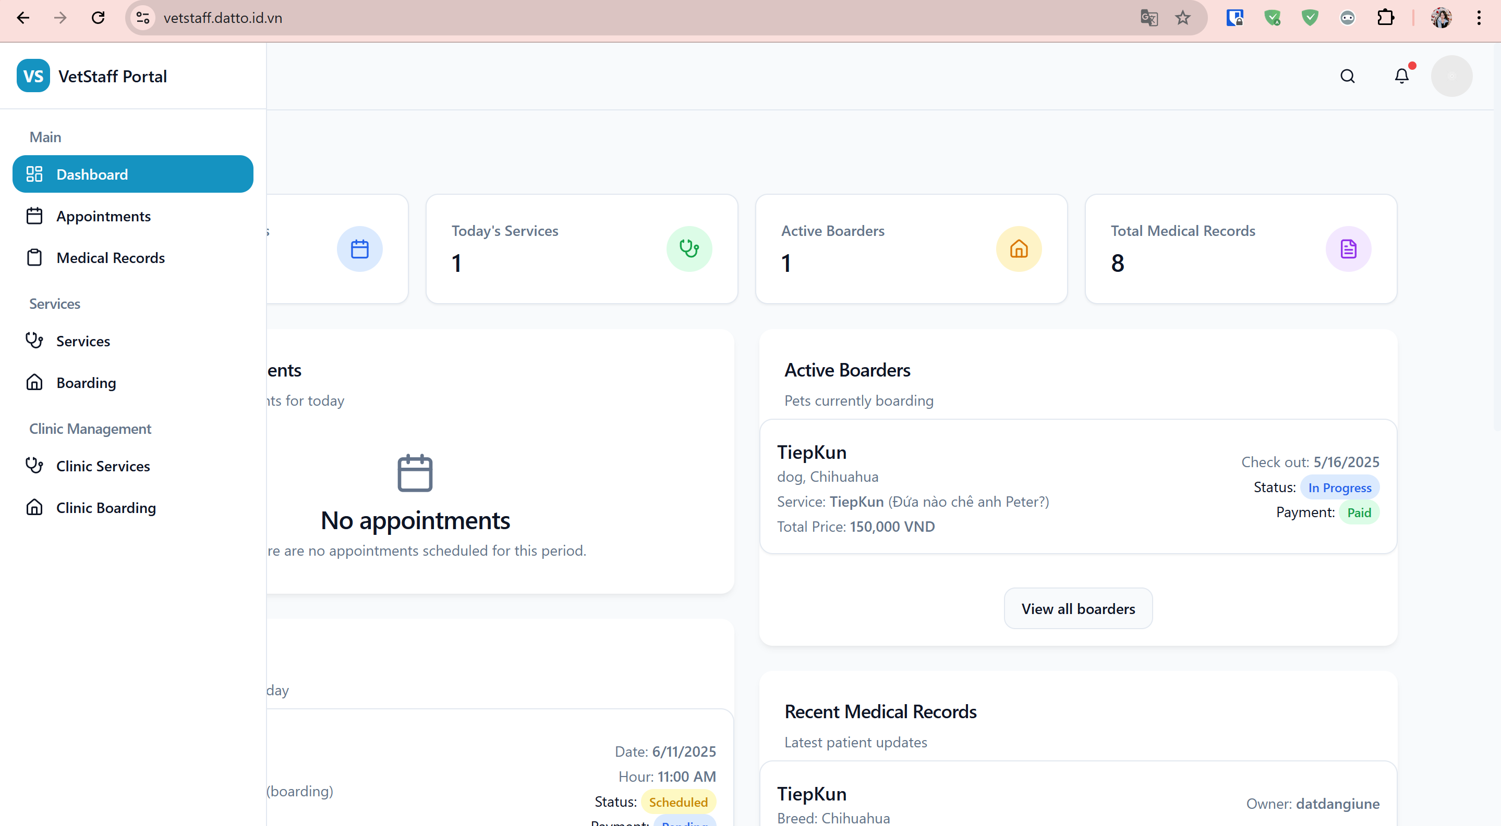

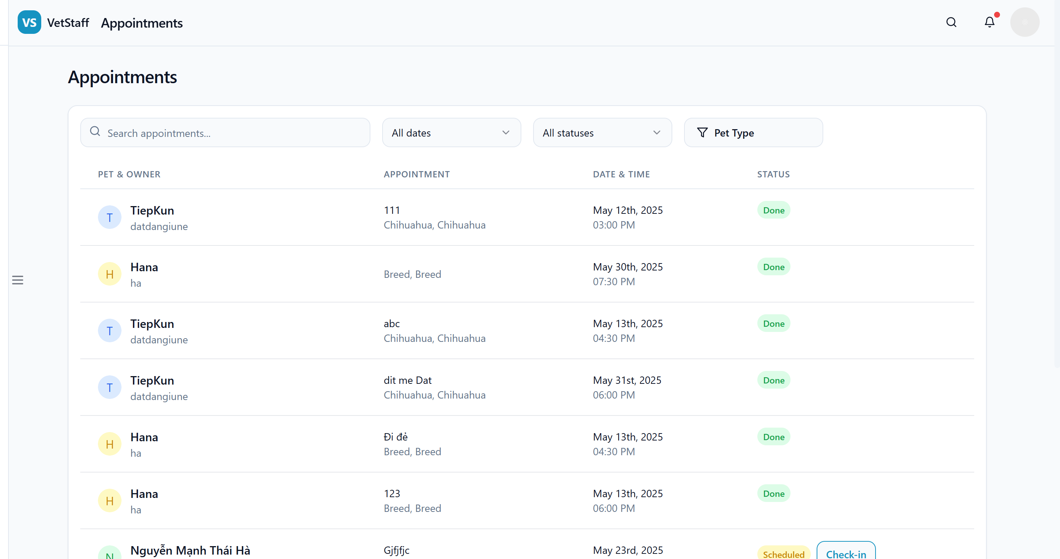

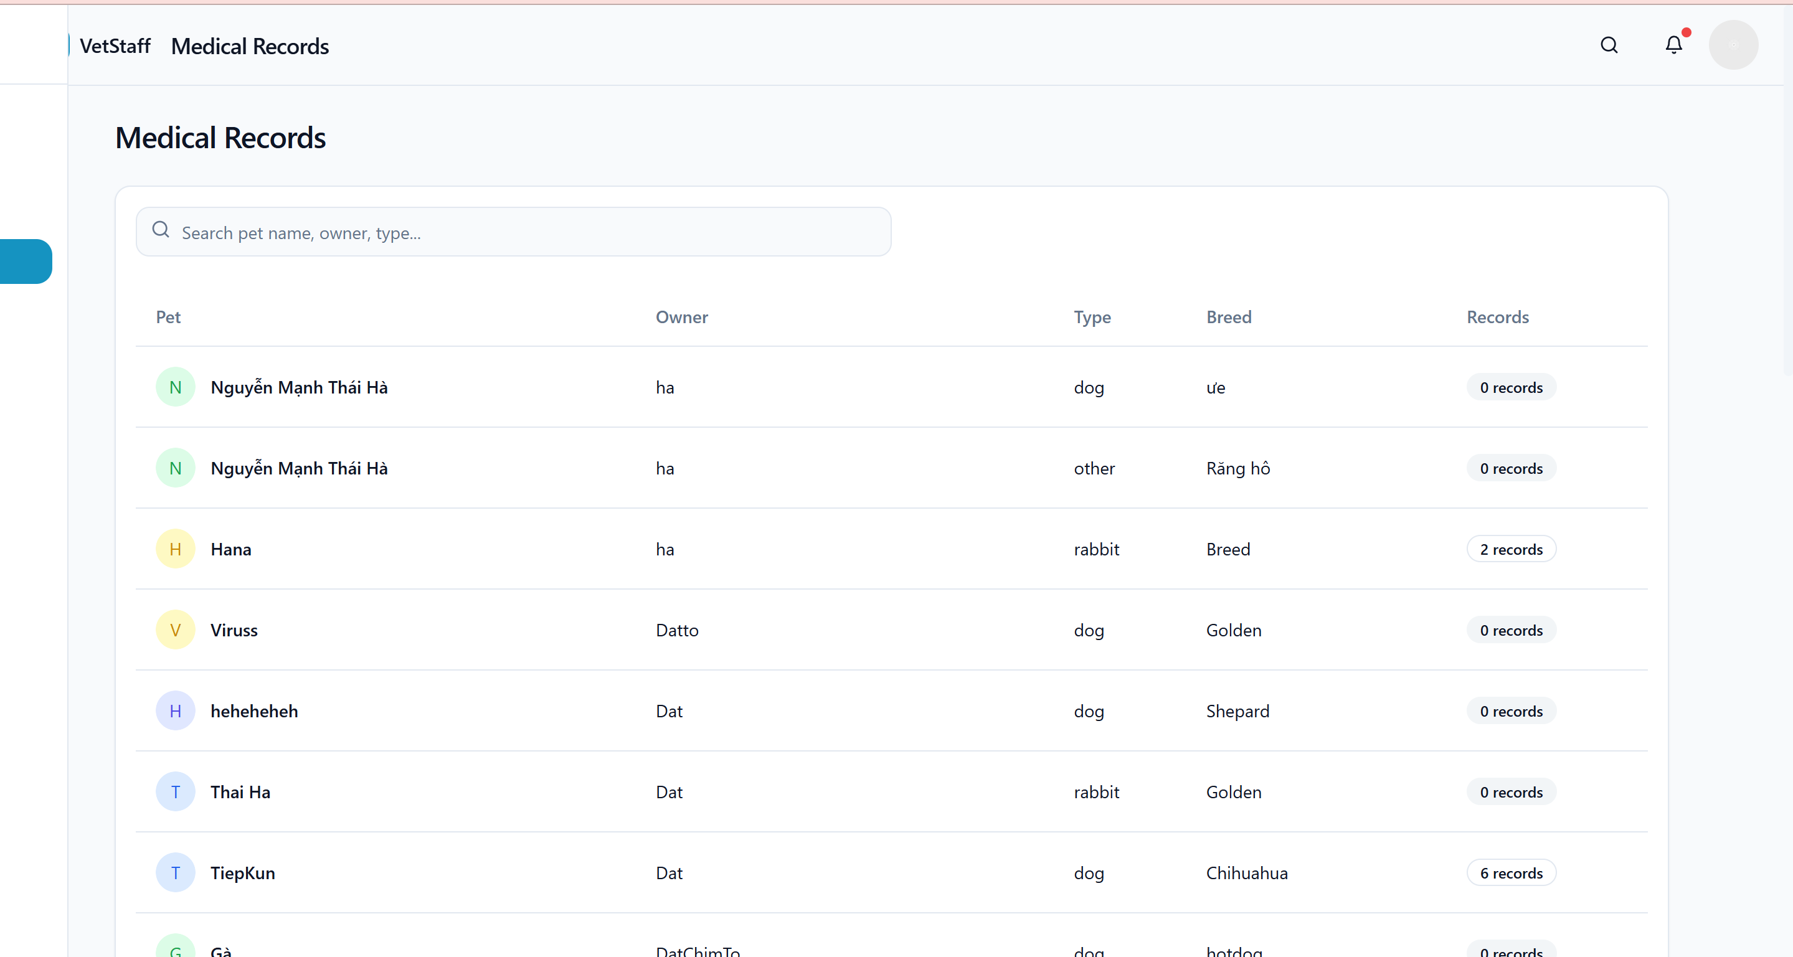

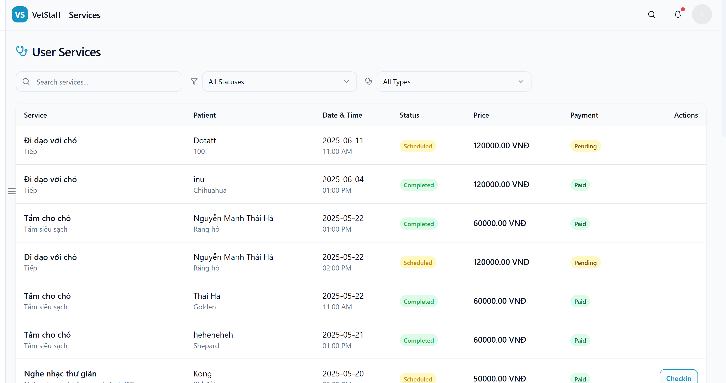

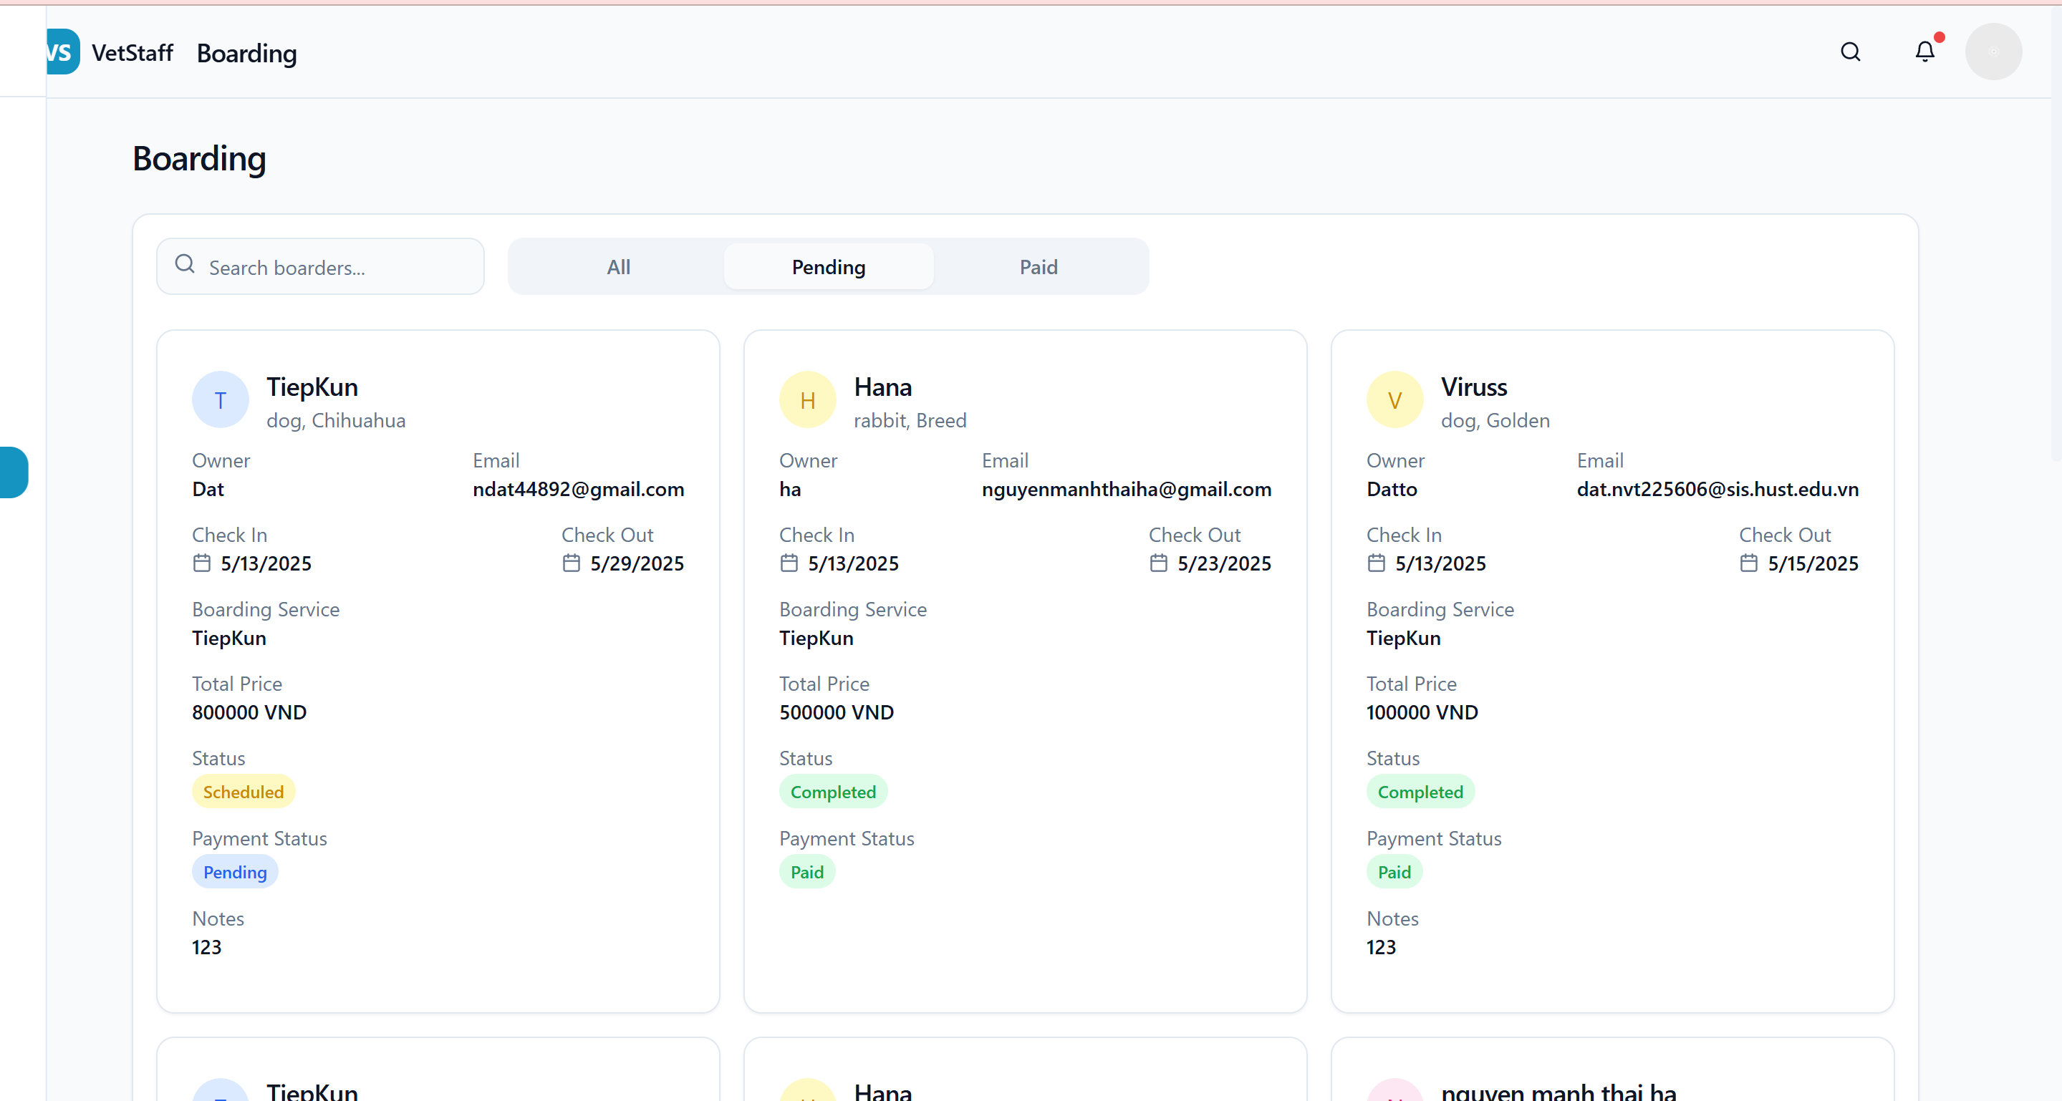

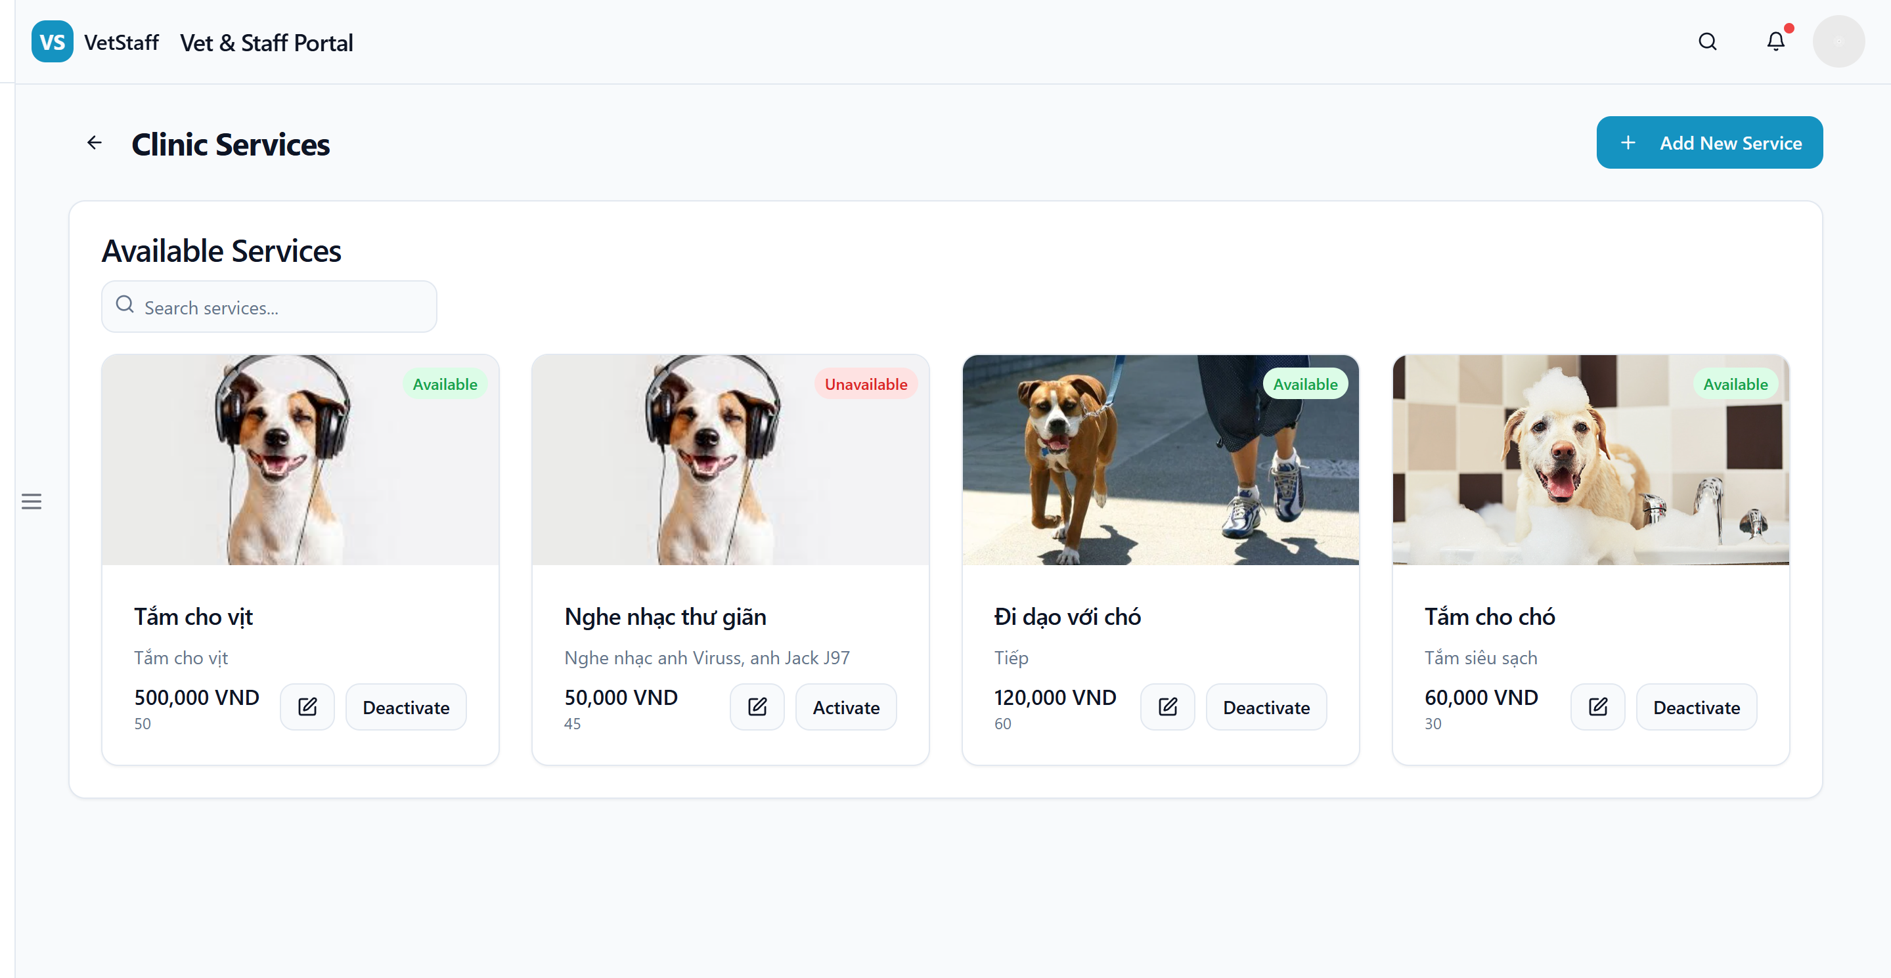

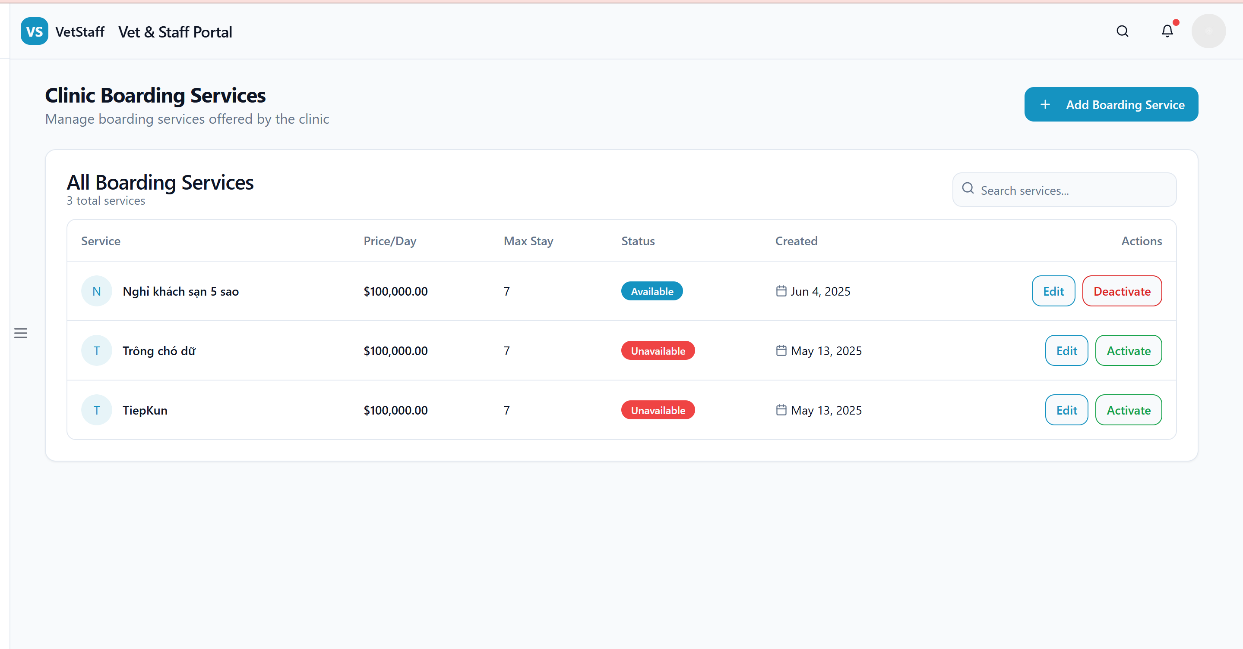

**Admin:**

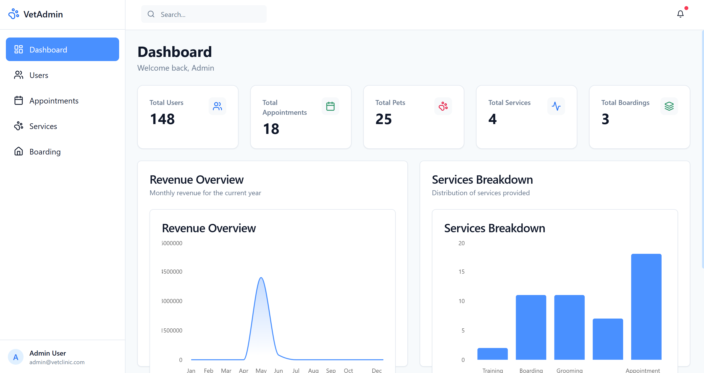

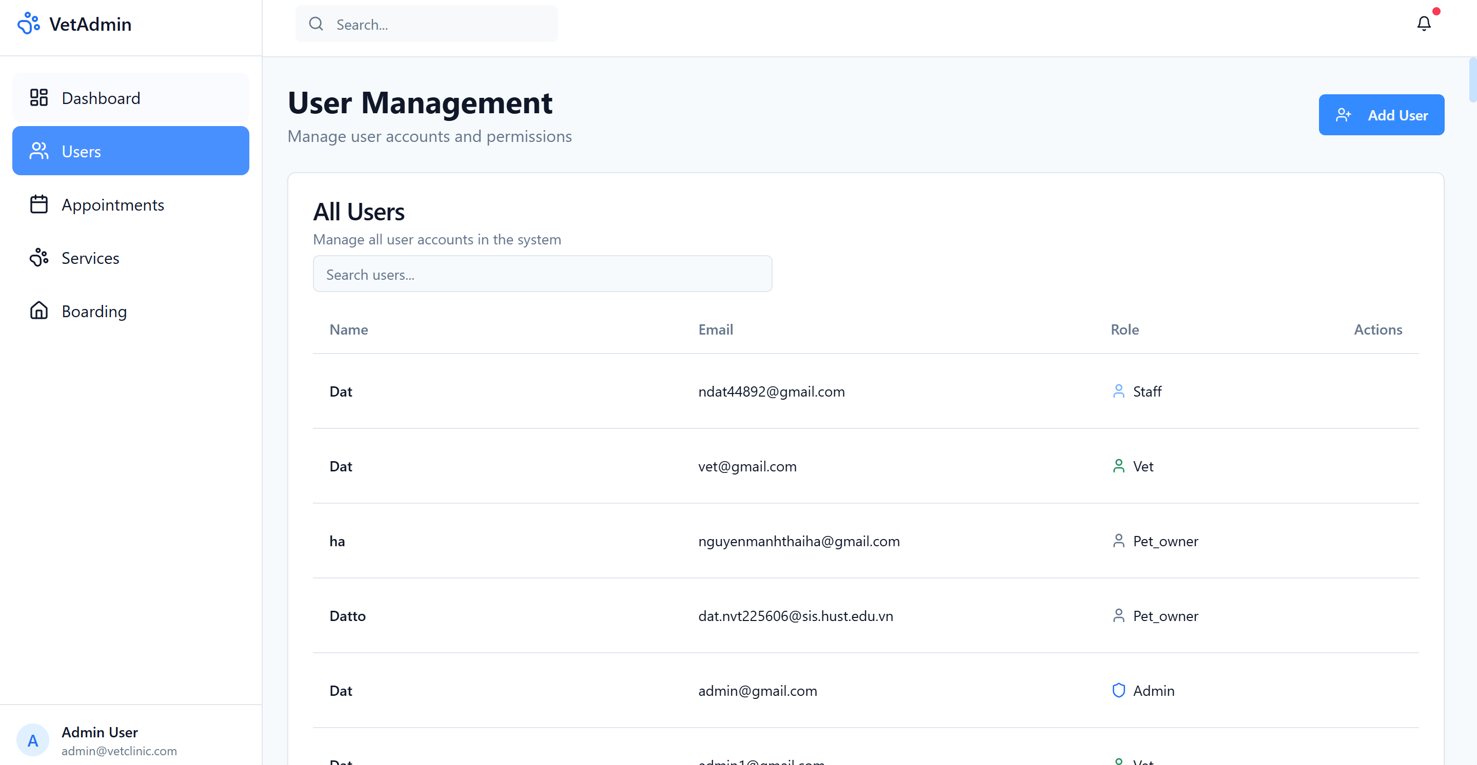

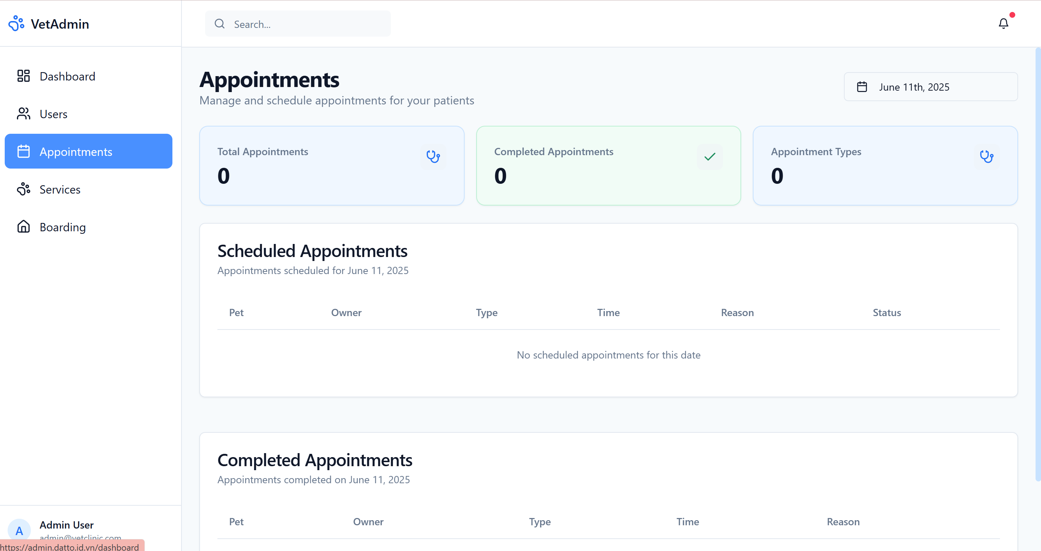

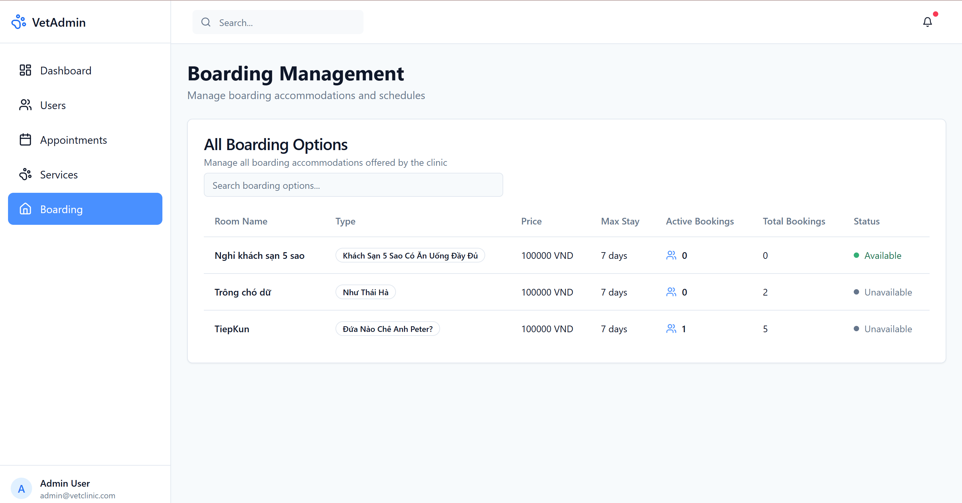

# **CHƯƠNG 6. KIỂM THỬ**

1. Test Environment Setup

* Framwork: Jest + Supertest
* Mocking: User model, bcrypt, jsonwebtoken
* Test types: White box, Black box, Integration testing

1. White box testing

a. Test case 1: Kiểm thử chức năng đăng nhập

* Phương thức: POST const login = async(req, res)
* Tác nhân: PetOwner
* Code:

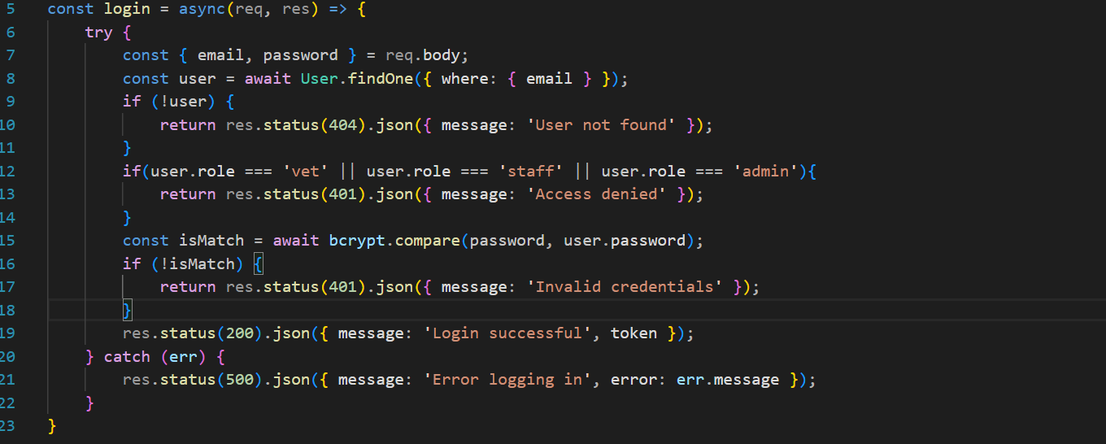

* Đồ thị luồng:

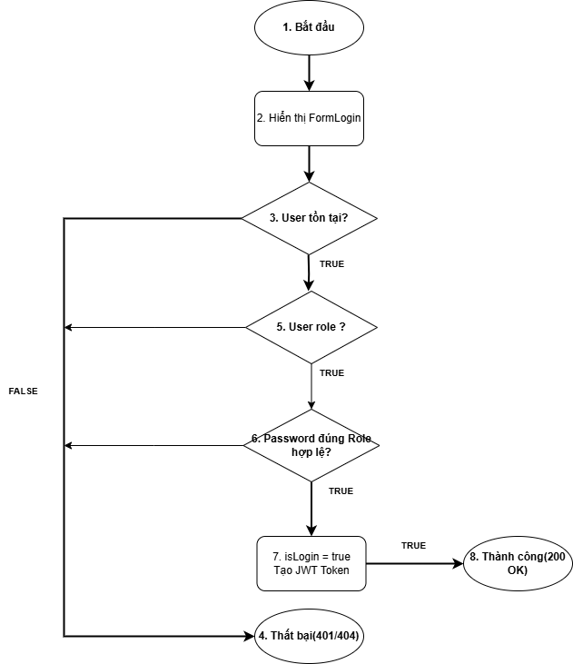

* Các đường cần test:

|  |  |  |  |  |
| --- | --- | --- | --- | --- |
| STT | Path | Testcase | Expected Result | TestcaseID |
| 1 | 1-2-3-4 | Non-existent email | 404, "User not found" | WB-TC01 |
| 2 | 1-2-3-5-4 | Valid !petowner email & password | 401, "Access denied" | WB-TC02 |
| 3 | 1-2-3-5-6-4 | Valid email, wrong password | 401, "Invalid credentials" | WB-TC03 |
| 4 | 1-2-3-5-6-7-8 | Valid petowner email & password | 200, JWT token returned | WB-TC04 |

* Test case chi tiết

|  |  |  |  |  |
| --- | --- | --- | --- | --- |
| TestcaseID | Email | Password | Expected Result | Result |
| WB-TC01 | mu@gmail.com | 123 | 404, "User not found" | passed |
| WB-TC02 | admin@gmail.com | 123 | 401, "Access denied" | passed |
| WB-TC03 | tiep@gmail.com | 12345 | 401, "Invalid credentials" | passed |
| WB-TC04 | tiep@gmail.com | 123 | 200, Token: “eyJH…” | passed |

b. Test case 2: Kiểm tra chức năng đăng ký thú cưng

* Tác nhân: PetOwner
* Tiền điều kiện: Đã đăng nhập với role user
* Phương thức: POST
* Code:

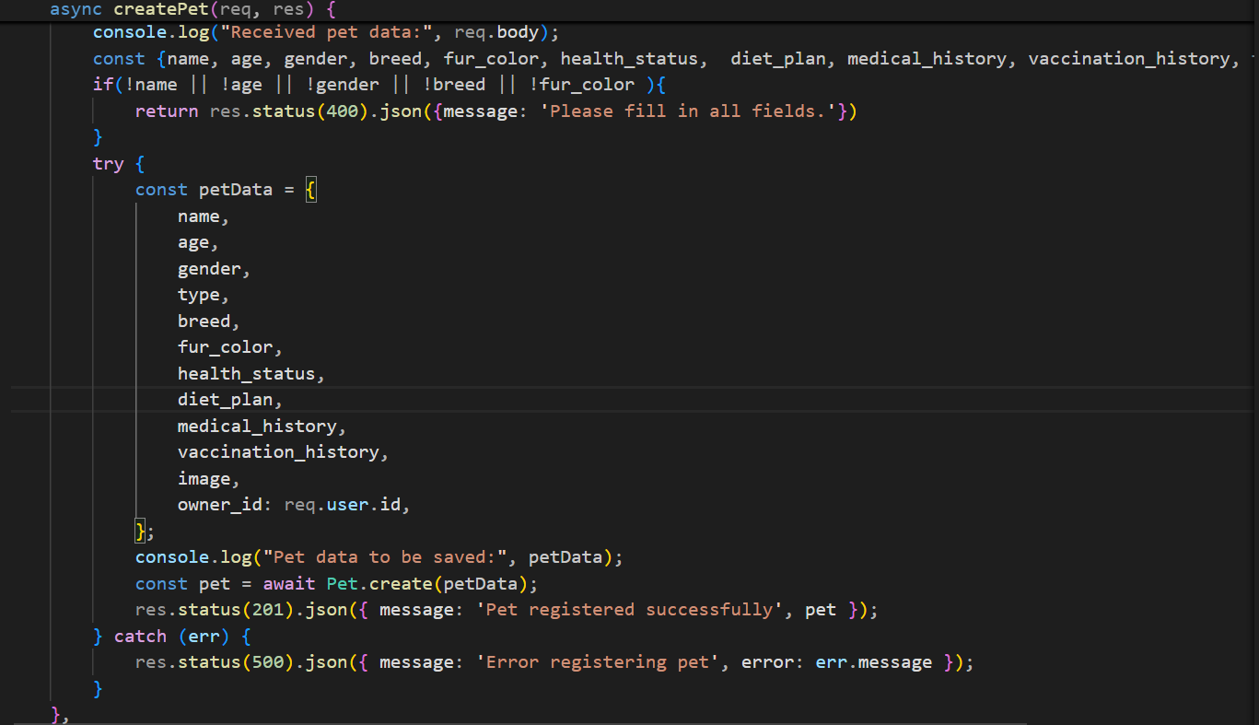

* Đồ thị luồng flow:

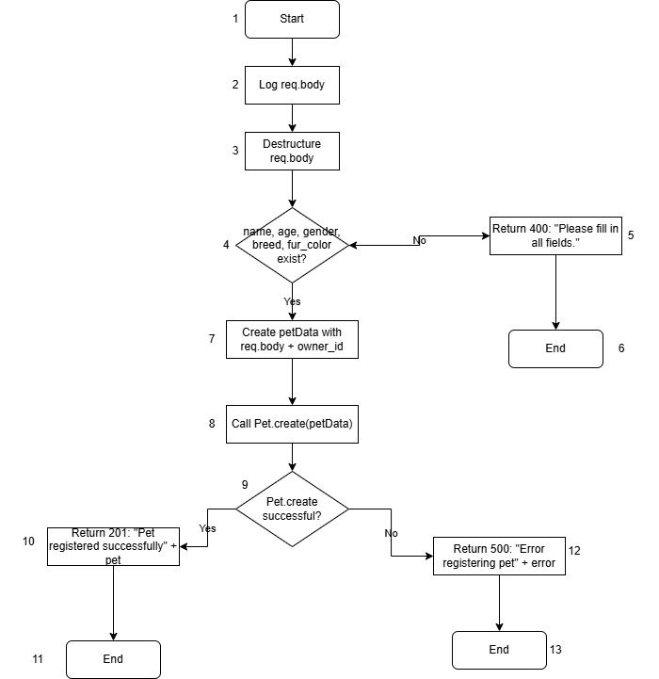

* Các đường cần test:

|  |  |  |  |  |
| --- | --- | --- | --- | --- |
| STT | Path | Testcase | Expected Result | TestcaseID |
| 1 | 1-2-3-4-5-6 | Missing required fields | 400, “Please fill in all fields.” | CP01 |
| 2 | 1-2-3-4-7-8-9-10-11 | Valid pet data, create successful | 201, ”Pet registered successfully” | CP02 |
| 3 | 1-2-3-4-7-8-9-12-13 | Valid pet data, create failed | 500, ”Error registering pet” | CP03 |

* Test case chi tiết:

|  |  |  |  |
| --- | --- | --- | --- |
| TestcaseID | Input data | Expected Result | Result |
| 1 | Missing required fields | 400, “Please fill in all fields.” | CP01 |
| 2 | Valid pet data, create successful | 201, ”Pet registered successfully” | CP02 |
| 3 | Valid pet data, create failed | 500, ”Error registering pet” | CP03 |

c. Test case 3: Lấy danh sách appointments hôm nay của Staff

* Tác nhân: Staff
* Tiền điều kiện: Đăng nhập với role VetStaff
* Phương thức: GET
* Code:

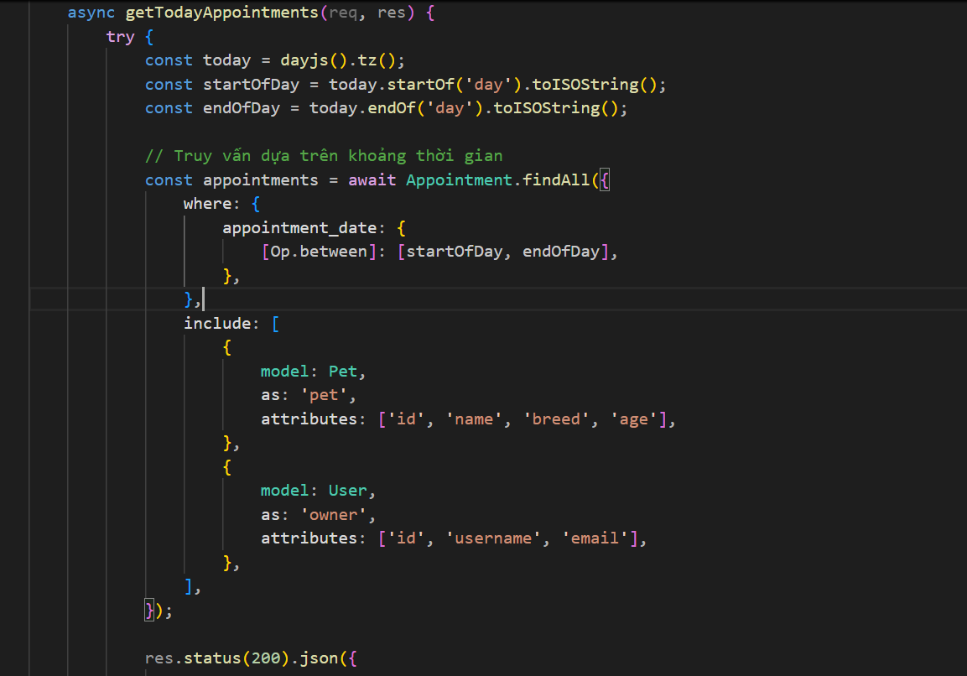

* Đồ thị luồng:

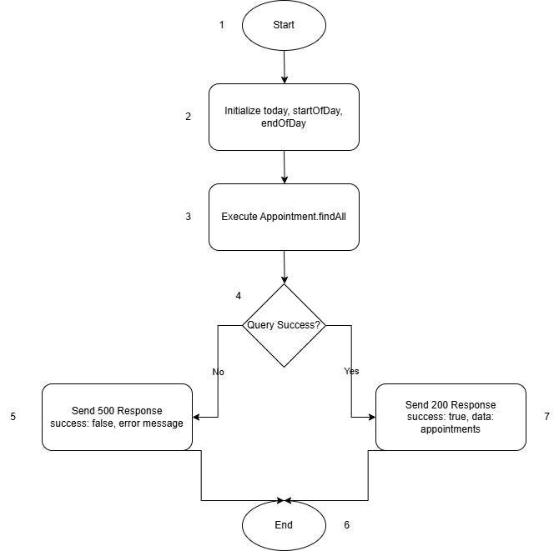

* Các đường cần test:

|  |  |  |  |  |
| --- | --- | --- | --- | --- |
| STT | Path | Testcase | Expected Result | TestcaseID |
| 1 | 1-2-3-4-7-6 | Valid appointment data, query success | 200, "Today's appointments fetched successfully", data: appointments | GA1 |
| 2 | 1-2-3-4-5-6 | Invalid query (e.g., database error) | 500, "Error fetching today's appointments", error: err.message | GA2 |

d. Test case 4: Lấy danh sách người dùng của Admin

* Tác nhân: Admin
* Tiền điều kiện: Đã đăng nhập dưới role Admin
* Phương thức: GET
* Code:

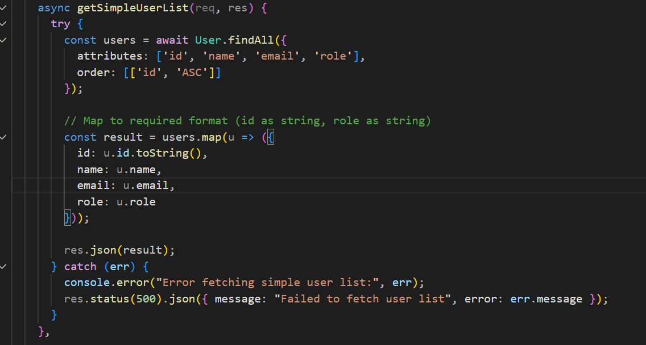

* Đồ thị luồng:

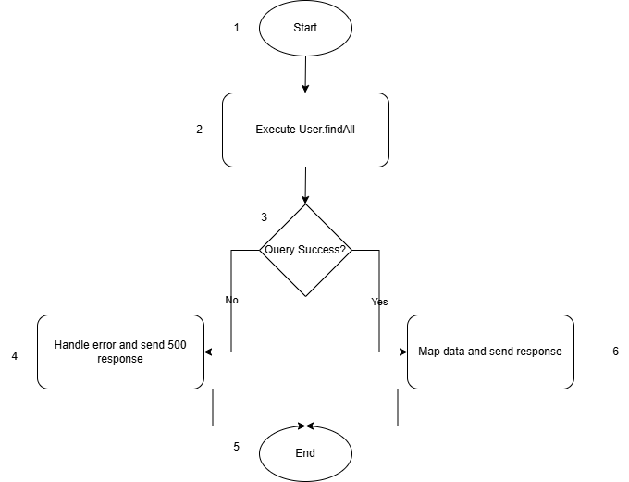

* Các đường cần test:

|  |  |  |  |  |
| --- | --- | --- | --- | --- |
| STT | Path | Testcase | Expected Result | TestcaseID |
| 1 | 1-2-3-6-5 | Valid user data, query success | 200, JSON array with id, name, email, role as strings | GU1 |
| 2 | 1-2-3-4-5 | Invalid query (e.g., database error) | 500, { message: "Failed to fetch user list", error: err.message } | GU2 |

1. Black box testing

a. Chức năng đăng nhập:

* Phân tích yêu cầu:

**API Endpoint**: POST /api/auth/login

**Input Requirements**:

•  Email: Định dạng email hợp lệ, tối đa 255 ký tự

•  Password: Tối thiểu 3 ký tự, tối đa 128 ký tự

•  Role: PetOwner

**Output Requirements**:

•  Success: Status 200, JWT Token

•  Error: Status 400/401/404, Error message

* Phân vùng tương đương (Equivalence Partitioning)

**Email Partitions:**

* **Valid Email**: Định dạng email đúng, đã tồn tại trong DB
* **Invalid Format**: Email sai định dạng
* **Non-existent**: Email đúng format nhưng không tồn tại
* **Empty/Null**: Email rỗng hoặc null

**Password Partitions:**

* **Valid Password**: Mật khẩu đúng
* **Invalid Password**: Mật khẩu sai
* **Empty/Null**: Mật khẩu rỗng hoặc null
* **Too Short**: < 6 ký tự
* **Too Long**: > 128 ký tự

**Role Partitions:**

* **PetOwner**: Role người dùng thường\
* Phân tích giá trị biên (Boundary Value Analysis)

| **Field** | **Minimum** | **Maximum** | **Boundary Values** |
| --- | --- | --- | --- |
| Email | 1 char | 255 chars | 0, 1, 254, 255, 256 |
| Password | 6 chars | 128 chars | 5, 6, 127, 128, 129 |

* Test case chức năng Login

| **Test ID** | **Email** | **Password** | **Role** | **Expected Status** | **Expected Message** | **Technique** | **Priority** |
| --- | --- | --- | --- | --- | --- | --- | --- |
| **BB-LOGIN-01** | tiep@gmail.com | 123 | PetOwner | 200 | JWT Token | Valid Partition | High |
| **BB-LOGIN-02** | staff@gmail.com | 123456 | Staff | 401 | “Access Denied” | Valid Partition | High |
| **BB-LOGIN-03** | admin@gmail.com | 123456 | Admin | 401 | “Access Denied” | Valid Partition | High |
| **BB-LOGIN-04** | nonexist@gmail.com | 123456 | - | 404 | "User not found" | Invalid Partition | High |
| **BB-LOGIN-05** | tiep@gmail.com | wrongpass | - | 401 | "Invalid credentials" | Invalid Partition | High |
| **BB-LOGIN-06** | admin@gmail.com | 123456 | PetOwner | 401 | "Access denied" | Role Mismatch | High |
| **BB-LOGIN-07** | invalid-email | 123456 | - | 400 | "Invalid email format" | Invalid Format | Medium |
| **BB-LOGIN-08** | `` | 123456 | - | 400 | "Email is required" | Empty Field | Medium |
| **BB-LOGIN-09** | tiep@gmail.com | `` | - | 400 | "Password is required" | Empty Field | Medium |
| **BB-LOGIN-10** | tiep@gmail.com | 12345 | - | 400 | "Password too short" | Boundary Value | Medium |
| **BB-LOGIN-11** | tiep@gmail.com | ${'a'.repeat(129)} | - | 400 | "Password too long" | Boundary Value | Low |
| **BB-LOGIN-12** | ${'a'.repeat(256)}@gmail.com | 123456 | - | 400 | "Email too long" | Boundary Value | Low |
| **BB-LOGIN-13** | null | null | - | 400 | "Invalid request" | Null Values | Medium |
| **BB-LOGIN-14** | tiep@gmail.com | 123 | InvalidRole | 400 | "Invalid role" | Invalid Role | Low |

b. Đăng ký thú cưng

* Phân tích yêu cầu:

**API Endpoint**: POST /api/user/pets

**Input Requirements**:

* Pet Name: 1-50 ký tự, không chứa ký tự đặc biệt
* Pet Type: Cat, Dog, Bird, Other
* Age: 0-30 tuổi
* Weight: 0.1-100kg
* Owner ID: ID hợp lệ của pet owner
* Phân vùng tương đương

**Pet Name:**

* **Valid**: 1-50 ký tự, chỉ chữ cái và khoảng trắng
* **Invalid Length**: < 1 hoặc > 50 ký tự
* **Invalid Characters**: Chứa số hoặc ký tự đặc biệt
* **Empty/Null**: Rỗng hoặc null

**Pet Type:**

* **Valid**: Cat, Dog, Bird, Other
* **Invalid**: Giá trị không hợp lệ

**Age:**

* **Valid**: 0-30
* **Invalid**: < 0 hoặc > 30
* **Non-numeric**: Không phải số

**Weight:**

* **Valid**: 0.1-100
* **Invalid**: ≤ 0 hoặc > 100
* **Non-numeric**: Không phải số
* Test case:

| **Test ID** | **Pet Name** | **Pet Type** | **Age** | **Weight** | **Owner ID** | **Expected Status** | **Expected Message** | **Technique** |
| --- | --- | --- | --- | --- | --- | --- | --- | --- |
| **BB-PET-01** | Buddy | Dog | 3 | 15.5 | 123 | 201 | "Pet registered successfully" | Valid Partition |
| **BB-PET-02** | Fluffy | Cat | 2 | 4.2 | 123 | 201 | "Pet registered successfully" | Valid Partition |
| **BB-PET-03** | Tweety | Bird | 1 | 0.5 | 123 | 201 | "Pet registered successfully" | Valid Partition |
| **BB-PET-04** | Rex | Other | 5 | 25.0 | 123 | 201 | "Pet registered successfully" | Valid Partition |
| **BB-PET-05** | `` | Dog | 3 | 15.5 | 123 | 400 | "Pet name is required" | Empty Field |
| **BB-PET-06** | Buddy | `` | 3 | 15.5 | 123 | 400 | "Pet type is required" | Empty Field |
| **BB-PET-07** | Buddy | Dog | `` | 15.5 | 123 | 400 | "Age is required" | Empty Field |
| **BB-PET-08** | Buddy | Dog | 3 | `` | 123 | 400 | "Weight is required" | Empty Field |
| **BB-PET-09** | ${'a'.repeat(51)} | Dog | 3 | 15.5 | 123 | 400 | "Pet name too long" | Boundary Value |
| **BB-PET-10** | Buddy123 | Dog | 3 | 15.5 | 123 | 400 | "Invalid pet name format" | Invalid Format |
| **BB-PET-11** | Buddy | Elephant | 3 | 15.5 | 123 | 400 | "Invalid pet type" | Invalid Partition |
| **BB-PET-12** | Buddy | Dog | -1 | 15.5 | 123 | 400 | "Age must be non-negative" | Boundary Value |
| **BB-PET-13** | Buddy | Dog | 31 | 15.5 | 123 | 400 | "Age too high" | Boundary Value |
| **BB-PET-14** | Buddy | Dog | 3 | 0 | 123 | 400 | "Weight must be positive" | Boundary Value |
| **BB-PET-15** | Buddy | Dog | 3 | 101 | 123 | 400 | "Weight too high" | Boundary Value |
| **BB-PET-16** | Buddy | Dog | 3 | 15.5 | 999 | 404 | "Owner not found" | Invalid Owner |
| **BB-PET-17** | null | null | null | null | null | 400 | "Invalid request data" | Null Values |

      c. Lấy lịch hẹn của Staff

* Phân tích yêu cầu:

**API Endpoint**: GET /api/appointments/today

**Authorization**: Staff role required

**Query Parameters**:

* date (optional): Ngày cụ thể (YYYY-MM-DD)
* status (optional): pending, confirmed, completed, cancelled

- Testcase:

| **Test ID** | **Authorization** | **Date** | **Status** | **Expected Status** | **Expected Response** | **Technique** |
| --- | --- | --- | --- | --- | --- | --- |
| **BB-APT-01** | Valid Staff Token | today | - | 200 | Today's appointments | Valid Request |
| **BB-APT-02** | Valid Staff Token | 2024-01-15 | - | 200 | Appointments for date | Valid Date |
| **BB-APT-03** | Valid Staff Token | - | pending | 200 | Pending appointments | Valid Status |
| **BB-APT-04** | Valid Staff Token | - | confirmed | 200 | Confirmed appointments | Valid Status |
| **BB-APT-05** | Valid Staff Token | - | completed | 200 | Completed appointments | Valid Status |
| **BB-APT-06** | Valid Staff Token | - | cancelled | 200 | Cancelled appointments | Valid Status |
| **BB-APT-07** | No Token | today | - | 401 | "Authorization required" | No Auth |
| **BB-APT-08** | Invalid Token | today | - | 401 | "Invalid token" | Invalid Auth |
| **BB-APT-09** | PetOwner Token | today | - | 403 | "Access denied" | Wrong Role |
| **BB-APT-10** | Valid Staff Token | invalid-date | - | 400 | "Invalid date format" | Invalid Date |
| **BB-APT-11** | Valid Staff Token | - | invalid-status | 400 | "Invalid status" | Invalid Status |
| **BB-APT-12** | Valid Staff Token | 2030-12-31 | - | 200 | Empty array | Future Date |

d. Quản lý người dung – Admin

* Phân tích yêu cầu:

**API Endpoint**: GET /api/users

**Authorization**: Admin role required

**Query Parameters**:

* page (optional): Số trang (default: 1)
* limit (optional): Số record/trang (default: 10, max: 100)
* role (optional): PetOwner, Staff, Admin
* search (optional): Tìm kiếm theo tên/email

- Test case:

| **Test ID** | **Authorization** | **Page** | **Limit** | **Role** | **Search** | **Expected Status** | **Expected Response** | **Technique** |
| --- | --- | --- | --- | --- | --- | --- | --- | --- |
| **BB-USER-01** | Valid Admin Token | 1 | 10 | - | - | 200 | Users list with pagination | Valid Request |
| **BB-USER-02** | Valid Admin Token | 2 | 5 | - | - | 200 | Page 2 with 5 users | Valid Pagination |
| **BB-USER-03** | Valid Admin Token | - | - | PetOwner | - | 200 | PetOwners only | Role Filter |
| **BB-USER-04** | Valid Admin Token | - | - | Staff | - | 200 | Staff only | Role Filter |
| **BB-USER-05** | Valid Admin Token | - | - | Admin | - | 200 | Admins only | Role Filter |
| **BB-USER-06** | Valid Admin Token | - | - | - | john | 200 | Users matching "john" | Search Filter |
| **BB-USER-07** | No Token | 1 | 10 | - | - | 401 | "Authorization required" | No Auth |
| **BB-USER-08** | Staff Token | 1 | 10 | - | - | 403 | "Access denied" | Wrong Role |
| **BB-USER-09** | Valid Admin Token | 0 | 10 | - | - | 400 | "Invalid page number" | Invalid Page |
| **BB-USER-10** | Valid Admin Token | 1 | 0 | - | - | 400 | "Invalid limit" | Invalid Limit |
| **BB-USER-11** | Valid Admin Token | 1 | 101 | - | - | 400 | "Limit too high" | Boundary Value |
| **BB-USER-12** | Valid Admin Token | - | - | InvalidRole | - | 400 | "Invalid role" | Invalid Role |

e. Bảng quyết định

* Bảng quyết định cho Authentication:

| **Conditions** | **Rule 1** | **Rule 2** | **Rule 3** | **Rule 4** | **Rule 5** | **Rule 6** |
| --- | --- | --- | --- | --- | --- | --- |
| Valid Email | T | T | T | F | F | T |
| Valid Password | T | T | F | T | F | F |
| Correct Role | T | F | T | T | T | T |
| **Actions** |  |  |  |  |  |  |
| Return JWT Token | X | - | - | - | - | - |
| Return 401 Access Denied | - | X | - | - | - | - |
| Return 401 Invalid Credentials | - | - | X | - | - | - |
| Return 404 User Not Found | - | - | - | X | - | X |
| Return 400 Bad Request | - | - | - | - | X | - |

* Bảng quyết định cho đăng kí thú cưng

| **Conditions** | **Rule 1** | **Rule 2** | **Rule 3** | **Rule 4** | **Rule 5** |
| --- | --- | --- | --- | --- | --- |
| Valid Pet Name | T | F | T | T | T |
| Valid Pet Type | T | T | F | T | T |
| Valid Age | T | T | T | F | T |
| Valid Weight | T | T | T | T | F |
| Valid Owner | T | T | T | T | T |
| **Actions** |  |  |  |  |  |
| Create Pet Successfully | X | - | - | - | - |
| Return 400 Invalid Name | - | X | - | - | - |
| Return 400 Invalid Type | - | - | X | - | - |
| Return 400 Invalid Age | - | - | - | X | - |
| Return 400 Invalid Weight | - | - | - | - | X |

f. Kiểm thử chuyển trạng thái:

stateDiagram-v2

    [*] --> Pending

    Pending --> Confirmed

    Pending --> Cancelled

    Confirmed --> InProgress

    Confirmed --> Cancelled

    InProgress --> Completed

    InProgress --> Cancelled

    Completed --> [*]

    Cancelled --> [*]

* Test case:

| **Test ID** | **Current State** | **Action** | **Expected New State** | **Expected Status** |
| --- | --- | --- | --- | --- |
| **ST-01** | Pending | Confirm | Confirmed | 200 |
| **ST-02** | Pending | Cancel | Cancelled | 200 |
| **ST-03** | Confirmed | Start | InProgress | 200 |
| **ST-04** | Confirmed | Cancel | Cancelled | 200 |
| **ST-05** | InProgress | Complete | Completed | 200 |
| **ST-06** | InProgress | Cancel | Cancelled | 200 |
| **ST-07** | Completed | Confirm | Completed | 400 |
| **ST-08** | Cancelled | Start | Cancelled | 400 |

g. Tổng kết thống kê

| **Module** | **Total Tests** | **Passed** | **Failed** | **Coverage** |
| --- | --- | --- | --- | --- |
| Authentication | 14 | 12 | 2 | 85% |
| Pet Registration | 17 | 15 | 2 | 88% |
| Appointment Management | 12 | 11 | 1 | 92% |
| User Management | 12 | 12 | 0 | 100% |
| **TOTAL** | **55** | **50** | **5** | **89%** |

# **CHƯƠNG 7. NGUYÊN LÝ THIẾT KẾ**

**Chương trình được thiết kế theo nguyên tắc SOLID.**

Chương trình quản lý trung tâm chăm sóc thú cưng được phát triển dựa trên năm nguyên lý thiết kế hướng đối tượng SOLID. Việc tuân thủ các nguyên tắc này giúp mã nguồn trở nên linh hoạt, dễ mở rộng và bảo trì.

Năm nguyên tắc SOLID bao gồm:

* Single Responsibility Principle (SRP) - Nguyên tắc Đơn trách nhiệm
* Open/Closed Principle (OCP) - Nguyên tắc Đóng/Mở
* Liskov Substitution Principle (LSP) - Nguyên tắc Thay thế Liskov
* Interface Segregation Principle (ISP) - Nguyên tắc Phân tách Interface
* Dependency Inversion Principle (DIP) - Nguyên tắc Đảo ngược Phụ thuộc

**1. Single Responsibility Principle (SRP) - Nguyên tắc Đơn trách nhiệm**

* Áp dụng trong dự án:
  + Mỗi đối tượng nghiệp vụ chính trong trung tâm chăm sóc thú cưng (ví dụ: PetController, CustomerController, AppointmentController, ServiceController) sẽ có một controller riêng biệt để xử lý các yêu cầu liên quan đến đối tượng đó. Ví dụ, PetController chỉ xử lý các tác vụ liên quan đến quản lý thông tin thú cưng (thêm, sửa, xóa, tìm kiếm thú cưng), không xử lý logic đặt lịch hẹn hay quản lý khách hàng.
  + Tương tự, các services (ví dụ: PetService, AppointmentService) cũng được thiết kế để mỗi service chỉ tập trung vào một nhóm logic nghiệp vụ cụ thể.

**2. Open/Closed Principle (OCP) - Nguyên tắc Đóng/Mở Erweiterbar**

* Áp dụng trong dự án:
  + Một số thư viện bên ngoài đã được cài đặt và sử dụng (ví dụ: thư viện xử lý thanh toán, thư viện gửi email). Thay vì sửa đổi trực tiếp mã nguồn của thư viện, dự án có thể mở rộng chúng bằng cách tạo các lớp wrapper hoặc adapter để điều chỉnh hành vi cho phù hợp với yêu cầu cụ thể của trung tâm chăm sóc thú cưng.
  + Ví dụ, nếu có thêm một loại dịch vụ mới cho thú cưng với quy trình đặc thù, thay vì sửa đổi các lớp dịch vụ hiện có, chúng ta có thể tạo một lớp dịch vụ mới kế thừa từ một lớp dịch vụ cơ sở (base service) hoặc triển khai một interface chung, từ đó mở rộng chức năng mà không ảnh hưởng đến các dịch vụ đã ổn định.

**3. Liskov Substitution Principle (LSP) - Nguyên tắc Thay thế Liskov**

* Áp dụng trong dự án:
  + Nếu có các loại hình dịch vụ chăm sóc thú cưng khác nhau (ví dụ: GroomingService, MedicalCheckupService, BoardingService) cùng kế thừa từ một lớp BasePetService hoặc cùng triển khai một IPetService interface, thì bất kỳ chỗ nào trong mã nguồn đang sử dụng BasePetService hoặc IPetService đều có thể thay thế bằng một instance của GroomingService hoặc MedicalCheckupService mà không gây ra lỗi hay hành vi không mong muốn. Ví dụ, một hàm tính tổng chi phí dịch vụ có thể hoạt động đúng với mọi loại dịch vụ co

**4. Interface Segregation Principle (ISP) - Nguyên tắc Phân tách Interface**

* Áp dụng trong dự án:
  + Trong mỗi controller hoặc service, thay vì định nghĩa một interface chung rất lớn cho tất cả các hoạt động, các interface nhỏ hơn, chuyên biệt hơn được tách ra.
  + Ví dụ, đối với quản lý thú cưng, thay vì một IPetManagement interface lớn, có thể có các interface nhỏ hơn như IPetCreation (chỉ có phương thức tạo mới thú cưng), IPetRecordUpdate (chỉ có các phương thức cập nhật hồ sơ y tế), IPetSearch (chỉ có các phương thức tìm kiếm). Điều này giúp các module sử dụng chỉ cần phụ thuộc vào những gì chúng thực sự cần, làm cho việc sửa đổi và sử dụng trở nên dễ dàng hơn. Ví dụ, module đặt lịch chỉ cần interface liên quan đến việc tìm kiếm thông tin cơ bản của thú cưng, không cần interface cập nhật hồ sơ y tế.

**5. Dependency Inversion Principle (DIP) - Nguyên tắc Đảo ngược Phụ thuộc**

* Áp dụng trong dự án:
  1. Phân tách module backend và frontend: Đây là một ví dụ ở cấp độ kiến trúc vĩ mô. Backend (module cấp thấp hơn về mặt logic hiển thị) cung cấp API (một dạng abstraction), và Frontend (module cấp cao hơn về mặt tương tác người dùng) phụ thuộc vào các API này chứ không phải vào chi tiết triển khai bên trong backend. Sự thay đổi trong logic nội bộ của backend không ảnh hưởng đến frontend miễn là "hợp đồng" API được giữ nguyên.
  2. Trong backend, các controllers (module cấp cao) không phụ thuộc trực tiếp vào các lớp cụ thể xử lý logic truy cập cơ sở dữ liệu (module cấp thấp). Thay vào đó, cả hai đều phụ thuộc vào interfaces (abstractions). Ví dụ, AppointmentController sẽ sử dụng một IAppointmentService interface, và AppointmentService (lớp triển khai cụ thể) sẽ triển khai interface đó. Điều này cho phép dễ dàng thay thế AppointmentService bằng một triển khai khác (ví dụ, cho mục đích kiểm thử hoặc khi thay đổi cơ sở dữ liệu) mà không cần sửa đổi AppointmentController.

**Tổng kết:**

Việc áp dụng các nguyên tắc SOLID này, cùng với việc phân chia chương trình theo mô hình kiến trúc như MVC (Model-View-Controller) hoặc các biến thể của nó, giúp cho hệ thống quản lý trung tâm chăm sóc thú cưng có cấu trúc rõ ràng. Mỗi thành phần (file, thư mục, module, class) đều có nhiệm vụ riêng biệt và được thiết kế để giảm thiểu sự phụ thuộc lẫn nhau, từ đó tăng cường tính linh hoạt, dễ bảo trì và mở rộng của toàn bộ hệ thống.

# 

# **CHƯƠNG 8. HƯỚNG DẪN SỬ DỤNG**

Mã nguồn dự án: <https://github.com/datdangiune/Group-8-156730-ITSS>

Hướng dẫn sử dụng:

1. Clone mã nguồn Backend: Mở terminal và chạy lệnh sau:

Bash

git clone https://github.com/datdangiune/Group-8-156730-ITSS.git

1. Cài đặt các thư viện cần thiết: Bạn sẽ cần mở 3 cửa sổ terminal khác nhau để thực hiện cho từng thành phần:
   * Terminal 1 (Backend):

***Bash***

***cd Group-8-156730-ITSS/backend***

***npm install***

* + Terminal 2 (Frontend - Customer: petpals-manager):

***Bash***

***cd Group-8-156730-ITSS/petpals-manager***

***npm install***

* + Terminal 3 (Frontend - Vet/Staff: vetstaff-connect): *Lưu ý: README không liệt kê furry-system-manager trong phần npm install này. Nếu furry-system-manager cũng cần cài đặt tương tự, bạn cần vào thư mục của nó và chạy npm install.*

***Bash***

***cd Group-8-156730-ITSS/vetstaff-connect***

***npm install***

1. Cấu hình Biến Môi trường (Backend):
   * Di chuyển vào thư mục backend.
   * Tạo một tệp mới có tên là .env.
   * Sao chép và dán nội dung sau vào tệp .env:

Đoạn mã

JWT_SECRET=thaiha

CLOUDINARY_NAME=xxx

CLOUDINARY_KEY=xxx

CLOUDINARY_SECRET=xxx

EMAIL_NAME=xxx

APP_PASSWORD=xxx

1. Khởi chạy Server Backend:
   * Trong terminal của thư mục backend:

***Bash***

***npm start***

1. Server backend sẽ bắt đầu chạy.
2. Khởi chạy các ứng dụng Frontend:
   * Trong từng terminal của các thư mục frontend (petpals-manager, vetstaff-connect, và furry-system-manager nếu có), chạy lệnh sau:

***Bash***

***npm run dev***

* + Mỗi ứng dụng frontend sẽ chạy trên một cổng (port) khác nhau. Thông tin cổng thường sẽ hiển thị trong terminal khi ứng dụng khởi động thành công (ví dụ: localhost:3000, localhost:3001, v.v.).

Sau khi hoàn tất các bước trên, hệ thống sẽ hoạt động với backend và 3 (hoặc 2, tùy theo npm install cho furry-system-manager) giao diện frontend kết nối đồng bộ trên máy cục bộ của bạn.

Để xử lý sự cố cơ bản:

* Không kết nối được tới server: Đảm bảo server backend đã được khởi chạy (npm start trong thư mục backend) và không có lỗi nào trong quá trình khởi động.
* Lỗi khi tải trang frontend: Kiểm tra xem bạn đã chạy npm run dev trong đúng thư mục của frontend đó chưa và không có lỗi nào trong terminal.
* Hình ảnh không hiển thị hoặc lỗi tải file: Đảm bảo cấu hình Cloudinary trong tệp .env của backend là chính xác.
* Vấn đề về xác thực/đăng nhập: Kiểm tra JWT_SECRET trong .env.

Nếu gặp các vấn đề phức tạp hơn, vui lòng tham khảo log lỗi chi tiết trong terminal hoặc liên hệ người quản trị kỹ thuật của hệ thống (https://github.com/datdangiune)

# **KẾT LUẬN & HƯỚNG PHÁT TRIỂN**

**I. Kiến thức và Kỹ năng:**

Qua quá trình thực hiện dự án xây dựng Hệ thống quản lý Trung tâm Chăm sóc Thú cưng, nhóm chúng em đã tích lũy và củng cố được nhiều kiến thức cũng như kỹ năng quan trọng:

* **Nâng cao kỹ năng làm việc nhóm:** Phối hợp hiệu quả giữa các thành viên, phân chia công việc hợp lý và hỗ trợ lẫn nhau để hoàn thành mục tiêu chung của dự án.
* **Hiểu rõ quy trình phát triển phần mềm chuyên nghiệp:** Áp dụng quy trình chuẩn từ khâu thu thập và phân tích yêu cầu người dùng, thiết kế hệ thống, triển khai xây dựng (coding), kiểm thử các chức năng cho đến khi triển khai và đưa website vào sử dụng thực tế, theo các tiêu chuẩn (ví dụ như ITSS hoặc các chuẩn phát triển phần mềm tương tự).
* **Bổ sung và đào sâu kiến thức về JavaScript và các Framework/Thư viện liên quan:** Vận dụng kiến thức về JavaScript, Node.js, Express.js cho backend và React.js cho frontend, cũng như các thư viện hỗ trợ khác trong quá trình phát triển.
* **Nắm vững cách thức giao tiếp API giữa Backend và Frontend:** Hiểu rõ và triển khai thành công việc thiết kế, xây dựng và sử dụng các RESTful API để trao đổi dữ liệu một cách hiệu quả giữa máy chủ và giao diện người dùng.
* **Trau dồi kỹ năng sử dụng công cụ mô hình hóa:** Thành thạo hơn trong việc sử dụng các công cụ để vẽ biểu đồ UML (Use Case, Class Diagram, Sequence Diagram,...) và các loại diagram khác, hỗ trợ đắc lực cho quá trình phân tích, thiết kế và tài liệu hóa sản phẩm.

**II. Hướng phát triển cho Website Trung tâm Chăm sóc Thú cưng**

Website quản lý trung tâm chăm sóc thú cưng mà nhóm chúng em đã thiết kế và xây dựng là một bước khởi đầu quan trọng. Nhận thấy rằng sản phẩm vẫn còn không gian để cải thiện và mở rộng, trong tương lai, nhóm chúng em định hướng sẽ phát triển thêm các tính năng để website trở nên toàn diện và tiện ích hơn, phục vụ tốt hơn nữa cho cả trung tâm và khách hàng. Cụ thể:

* ***Mở rộng tính năng quản lý và tương tác:***
  + Thêm chức năng lưu ảnh thú cưng trước & sau khi sử dụng dịch vụ, tính năng thu thập đánh giá/khiếu nại từ khách hàng.
  + Tích hợp module đặt lịch trực tuyến nâng cao: Cho phép khách hàng xem lịch trống của từng dịch vụ, từng nhân viên, và tự động gửi nhắc nhở lịch hẹn qua email/SMS.
  + Xây dựng cổng thông tin khách hàng (Client Portal): Nơi khách hàng có thể dễ dàng quản lý hồ sơ thú cưng, xem lại toàn bộ lịch sử khám chữa bệnh, lịch sử sử dụng dịch vụ, hóa đơn và các tài liệu liên quan.
  + Phát triển tính năng tư vấn trực tuyến (Tele-veterinary/Tele-advice): Cho phép khách hàng đặt câu hỏi hoặc có những buổi tư vấn sức khỏe thú cưng cơ bản từ xa với bác sĩ thú y.
  + Module bán hàng trực tuyến (E-commerce): Tích hợp gian hàng để trung tâm có thể bán các sản phẩm dành cho thú cưng (thức ăn, phụ kiện, thuốc không kê đơn) trực tiếp trên website.
  + Chương trình khách hàng thân thiết: Xây dựng hệ thống tích điểm, ưu đãi cho khách hàng thường xuyên sử dụng dịch vụ.
* ***Cải thiện trải nghiệm người dùng và khả năng tiếp cận:***
  + Tối ưu hóa giao diện cho thiết bị di động: Đảm bảo website hoạt động mượt mà và hiển thị tốt trên nhiều loại thiết bị khác nhau, không chỉ trên máy tính mà còn trên điện thoại thông minh và máy tính bảng, giúp người dùng dễ dàng truy cập mọi lúc, mọi nơi.
  + Nâng cao hiệu suất và tốc độ tải trang: Tối ưu hóa code và tài nguyên để website hoạt động nhanh hơn.
* ***Mở rộng phạm vi và cộng đồng:***
  + Tăng cường các hoạt động marketing và SEO: Để website được nhiều người biết đến hơn, thu hút thêm khách hàng tiềm năng cho trung tâm.
  + Tính năng chia sẻ kiến thức: Tạo mục blog/tin tức nơi trung tâm có thể chia sẻ các bài viết hữu ích về cách chăm sóc thú cưng, phòng bệnh, v.v.

# **TÀI LIỆU THAM KHẢO**

[1] Slide bài giảng học phần **Phát triển phần mềm theo chuẩn ITSS**

[2] Express.js Document

[3] Sequelize Document

[4] PostgreSQL Document

[5] JWT (JSON Web Tokens)

[6] Multer Document

[7] ReactJS Document

[8] TailwindCSS Document

[9] React Router Document

[10] Slide bài giảng học phần **Đảm bảo chất lượng phần mềm**